**YÊU CẦU KỸ THUẬT PHẦN MỀM**

**[6TL Dedecoer furniture]**

**[Mã dự án]**

| **NGƯỜI SOẠN** | **NGƯỜI KIỂM TRA** | **NGƯỜI DUYỆT** |
| --- | --- | --- |
| Ngày tháng năm 2010  (đã ký) | Ngày tháng năm 2010  (đã ký) | Ngày tháng năm 2010  (đã ký) |

**Mục lục**

**1. Giới thiệu 2**

1.1. Mục tiêu 3

1.2. Phạm vi 3

1.3. Tham khảo 3

1.4. Từ ngữ viết tắt 3

**2. Mô tả tổng quan 4**

2.1. Chức năng 4

2.2. Phân hệ người dùng 7

2.3. Môi trường hoạt động 8

2.4. Các ràng buộc thiết kế và triển khai 8

2.5. Tài liệu liên quan 8

2.6. Các giả định và phụ thuộc 8

**3. Đặc tính hệ thống 8**

3.1. Các yêu cầu chức năng 8

3.1.1 Nhóm chức năng (UC-ADMIN-001) 8

3.2. Use-Case 8

3.2.1 Mô hình User-Case 8

3.2.2 Định nghĩa các tác nhân 9

3.2.3 Tóm tắt các Use-Case : 9

**4. Các yêu cầu giao tiếp bên ngoài 9**

4.1. Giao diện người dùng 9

4.1.1 Trang chủ 9

4.2. Giao tiếp phần cứng 13

4.3. Giao tiếp phần mềm 13

4.4. Giao tiếp trong truyền tin 13

**5. Các yêu cầu phi chức năng 13**

5.1. Yêu cầu thực thi 13

5.2. Yêu cầu an toàn : 13

5.3. Yêu cầu bảo mật : 13

5.4. Đặc tính chất lượng phần mềm : 14

**6. Thư viện dữ liệu 14**

# Giới thiệu

## Mục tiêu

Phát triển một website mua bán nội thất uy tín, an toàn, dễ sử dụng để mua sắm trực tuyến tiện lợi cho người dùng. Website sẽ cung cấp một nền tảng mua sắm trực tuyến tiện lợi, giúp khách hàng dễ dàng tiếp cận và lựa chọn các sản phẩm nội thất chất lượng, đa dạng về mẫu mã, đáp ứng nhu cầu trang trí và sử dụng cho không gian sống hoặc làm việc.

Website không chỉ tối ưu hóa trải nghiệm mua sắm mà còn hướng tới xây dựng một hệ sinh thái dịch vụ hoàn chỉnh, tạo lòng tin và tăng cường sự hài lòng của khách hàng.

## Phạm vi

### 1.2.1. Hình thức kinh doanh

Cửa hàng nội thất 6TL có hình thức kinh doanh bán lẻ, cung cấp sản phẩm nội thất trực tiếp cho khách hàng cá nhân hoặc doanh nghiệp. Cửa hàng có thể hoạt động trực tiếp (offline) và/hoặc trực tuyến (online).Các sản phẩm nội thất như bàn, ghế, giường, tủ, và đồ trang trí.

**Tại cửa hàng**: Khách hàng có thể đến trải nghiệm sản phẩm thực tế, được tư vấn tại chỗ, và mua hàng trực tiếp.

**Website/Ứng dụng mua sắm trực tuyến**: Khách hàng xem sản phẩm và đặt hàng qua website hoặc ứng dụng di động. Hình thức này giúp mở rộng phạm vi khách hàng, cho phép tiếp cận nhiều người dùng hơn.

### 1.2.2. Vai trò nhân sự

Cửa hàng nội thất 6TL có các vị trí nhân sự sau:

**Quản lý cửa hàng**: Đảm bảo mọi hoạt động kinh doanh trong cửa hàng diễn ra suôn sẻ, giám sát nhân viên, quản lý hàng hóa, và lên kế hoạch kinh doanh.

**Nhân viên bán hàng**: Chào đón khách hàng, giới thiệu sản phẩm, tư vấn, hỗ trợ khách trong quá trình mua sắm.

**Nhân viên kho**: Quản lý kho hàng, kiểm kê,đóng gói hàng hóa, và đảm bảo sản phẩm luôn sẵn sàng để phục vụ nhu cầu của khách hàng.

**Nhân viên chăm sóc khách hàng**: Giải đáp thắc mắc, xử lý khiếu nại, và tư vấn sau khi bán để đảm bảo khách hàng hài lòng.

**Nhân viên Marketing**: Xây dựng các chương trình quảng cáo, chiến dịch truyền thông để thu hút khách hàng mới, duy trì mối quan hệ với khách hàng hiện tại.

**Kế toán**: Quản lý thu chi, hạch toán, và báo cáo tài chính cho cửa hàng.

## Tham khảo

Nguồn tham khảo:

- Website tham khảo:

+<https://www.houzz.com/>

+<https://www.ikea.com/>

- Youtube: Traversy Media, DesignCourse

- <https://learn.microsoft.com/vi-vn/>.

- W3school

## Từ ngữ viết tắt

|  |  |
| --- | --- |
| Từ viết tắt | Nghĩa của từ |
| UI | User Interface(giao diện người dùng) |
| KH | Khách hàng |
| COD | Cash on Delivery(là dịch vụ Gửi hàng thu hộ tiền COD, trong đó Người mua hàng sẽ thanh toán tại thời điểm nhận hàng.) |
| GDND | Giao diện người dùng |

# Mô tả tổng quan

## Chức năng

**2.1.1 Quy trình thanh toán và đặt hàng**

Bước 1: Thông qua các quảng cáo trên các nền tảng như Google, Facebook, YouTube hoặc thông qua tìm kiếm trực tiếp trên Google, người dùng tiếp cận và nhấp vào các đường liên kết quảng cáo hoặc truy cập trực tiếp vào website của cửa hàng nội thất 6TL.

Bước 2: Tùy vào nhu cầu mua hàng của người dùng, tại trang chủ của website, người dùng tìm kiếm hoặc duyệt qua các danh mục sản phẩm. Người dùng có thể sử dụng các bộ lọc theo giá cả, loại sản phẩm, chất liệu, và các tiêu chí khác để tìm được sản phẩm phù hợp.

Bước 3: Sau khi chọn được sản phẩm đúng theo nhu cầu của người dùng, người dùng nhấn vào hình ảnh hoặc tên của sản phẩm đó để mở trang chi tiết sản phẩm.

Bước 4: Tại trang chi tiết sản phẩm, người dùng có thể xem các thông tin liên quan đến sản phẩm như mô tả chi tiết, loại sản phẩm, giá, chất liệu và các đánh giá từ khách hàng trước đó. Sau khi xem qua các chi tiết của sản phẩm, người dùng có thể chọn số lượng và thêm sản phẩm đó vào giỏ hàng.

Bước 5: Sau khi thêm sản phẩm vào giỏ hàng thành công, người dùng có thể chọn tiếp tục mua sắm hoặc tiến hành thanh toán. Giỏ hàng của người dùng sẽ hiển thị tổng số lượng sản phẩm và tổng số tiền cần thanh toán.

Bước 6: Người dùng nhập thông tin giao hàng, bao gồm tên, địa chỉ và số điện thoại. Sau đó, người dùng chọn phương thức thanh toán gồm thanh toán sau khi nhận hàng (COD) hoặc thanh toán qua MoMo và tiến hành thanh toán.

Bước 7: Sau khi người dùng thanh toán thành công, hệ thống sẽ ghi nhận đơn hàng của khách hàng. Nhân viên kho sẽ nhận được thông báo có đơn hàng mới của người dùng vừa đặt.

Bước 8: Nhân viên kho tiến hành kiểm tra thông tin đặt hàng của khách hàng, kiểm tra số lượng, hàng hóa và mẫu mã trong kho để tiến hành đóng gói để giao cho khách hàng.

Bước 9: Trường hợp nếu hàng hóa phát sinh lỗi hoặc vấn đề ngoài mong muốn khiến việc đóng gói cho khách hàng không thể thực hiện được, nhân viên kho sẽ liên hệ với khách hàng qua thông tin đặt hàng trước đó để thông báo về tình trạng hiện tại của đơn hàng và hỏi ý kiến khách hàng về việc hủy đơn hàng đó. Nếu khách hàng đồng ý, nhân viên kho sẽ thông báo với quản trị website để hủy đơn đặt hàng trên hệ thống.

Bước 10: Nếu không có bất kỳ vấn đề nào phát sinh trong quá trình đóng gói hàng, sau khi đóng gói, nhân viên kho sẽ giao cho đơn vị vận chuyển và thông báo với quản trị website để cập nhật trạng thái của đơn hàng là "hoàn thành". Người dùng sẽ nhận được thông báo qua email hoặc tin nhắn SMS khi đơn hàng được giao thành công.

**2.1.2 Quy trình nhập hàng**

Bước 1: Trường hợp nhập mặt hàng mới : Người quản lý xác định nhu cầu của thị trường và cửa hàng, quản lý cửa hàng tiến hành xác định mặt hàng muốn nhập và số lượng để tìm kiếm nguồn sản phẩm mới từ các nhà cung cấp trên thị trường. Sau khi xác định được nguồn hàng và nhà cung cấp phù hợp, người quản lý cửa hàng tiến hành liên hệ với nhà cung cấp để đặt hàng.

Trường hợp nhập thêm số lượng hàng đã có sẵn trong kho: Người quản lý cửa hàng kiểm tra kho và xác định mặt hàng nào cần nhập thêm số lượng. Người quản lý cửa hàng liên hệ nhà cung cấp để nhập hàng về cửa hàng

Bước 2: Sau khi thỏa thuận với nhà cung cấp về số lượng nhập, mẫu mã cũng như về giá thành. Người quản lý và bên nhà cung cấp thống nhất với nhau về ngày giao đến cửa hàng. Và chuyển thông tin giao nhận đến cho nhân viên kho nhận hàng thông qua tin nhắn Zalo.

Bước 3: Nhân viên kho nhận lô hàng mới nhập từ nhà cung cấp tại kho. Nhân viên kho tiến hành kiểm tra sản phẩm để đảm bảo sản phẩm đúng mẫu mã, số lượng, chất lượng và tình trạng hàng hóa dựa trên hóa đơn và giấy giao hàng của bên nhà cung cấp. Sau khi kiểm tra xong, Nhân viên kho thông báo cho người quản lý cửa hàng về tình trạng của lô hàng vừa nhập về các thông tin như: Mẫu mã, số lượng, chất lượng và tình trạng .

Bước 4: Người quản lý phê duyệt lô hàng đó và tiến hành gửi thông tin của lô hàng mới cho quản trị website để tiến hành đăng một sản phẩm mới lên website hoặc thông báo số lượng hàng hóa vừa nhập thêm được để quản trị website có thể tiến hành cập nhật số lượng của mặt hàng đó trên website.

**2.1.3 Quy trình khách hàng đánh giá sản phẩm**

Bước 1: Người dùng phải là người đã mua và đăng nhập mới có thể thực hiện việc đánh giá sản phẩm. Sau khi nhận được hàng và đã sử dụng sản phẩm của cửa hàng nội thất 6TL trong một khoảng thời gian nhất định. Khách hàng nhận thấy ưu và nhược điểm của sản phẩm cũng như cách phục vụ, chăm sóc khách hàng của cửa hàng nội thất 6TL tốt hoặc chưa tốt.

Bước 2: Người dùng truy cập vào website, tại trang chi tiết của sản phẩm đó hoặc ở mục đã mua, khách hàng có thể để lại lượt đánh giá cho phản đó dựa trên lựa chọn số sao với số sao càng cao thì đồng nghĩa với việc sản phẩm càng chất lượng và để lại ý kiến cá nhân của khách hàng sau khi sử dụng sản phẩm đó.

Bước 3: Các đánh giá của khách hàng sẽ được công khai hoàn toàn trên website giúp cho các khách hàng sau biết được chất lượng thực tế cũng như những nhận xét và trải nghiệm mà các khách hàng trước chia sẻ.

Bước 4: Các phản hồi, lượt đánh giá của khách hàng trên từng sản phẩm giúp quy trình phục vụ việc trải nghiệm mua sắm cũng như chất lượng sản phẩm ngày càng được chỉnh chu hơn.

**2.1.4 Quy trình quản lý đơn hàng**

Bước 1: sau khi người dùng đặt hàng thành công trên website, thông tin đơn hàng của khách hàng vừa đặt sẽ được cập nhật trên hệ thống.

Bước 2: Nhân viên sẽ kiểm tra hàng hóa trong kho có đủ số lượng, hư hỏng hoặc lỗi gì không, nếu trường hợp hàng hóa phát sinh lỗi hoặc hư hỏng dẫn đến không đủ số lượng giao cho khách, nhân viên kho sẽ báo lại với quản lý cửa hàng và không tiến hành đóng gói.

Bước 3: quản lý cửa hàng chủ động liên hệ với khách hàng dựa vào thông tin giao hàng trên hệ thống để báo với khách hàng và yêu cầu quản trị website hủy đơn trên hệ thống, trường hợp nếu khách đã thanh toán rồi thì quản lý cửa hàng sẽ hoàn lại tiền cho khách và yêu cầu quản trị website hủy đơn trên hệ thống.

Bước 4: Nếu hàng hóa không lỗi hay hư hỏng gì, nhân viên kho tiến hành đóng gói và giao cho đơn vị vận chuyển.

Bước 5: Sau khi khách hàng nhận được hàng, quản trị website cập nhật trạng thái đơn hàng là thành công.

**2.1.5 Quy trình hoàn hàng/ đổi trả hàng.**

Bước 1: Sau khi nhận được hàng, nếu sản phẩm bị các vấn đề như (hư hỏng, không đúng mẫu mã, sai kích thước hoặc không đúng với mô tả), khách hàng có thể yêu cầu hoàn trả hàng hoặc đổi hàng trong khoảng thời gian quy định của cửa hàng nội thất 6TL ( trong vòng 3 ngày sau khi nhận hàng).

Bước 2: Khách hàng vào phần “Lịch sử đơn hàng” và chọn sản phẩm cần hoàn trả sau đó khách hàng chọn lý do hoàn trả gồm các lý do như ( sản phẩm bị lỗi, không đúng mô tả, kích thước,v.v) cùng với hình ảnh hoặc video về sản phẩm cần hoàn trả/đổi hàng để gửi lên hệ thống và yêu cầu hoàn trả/ đổi hàng.

Bước 3: Sau khi khách hàng yêu cầu hoàn trả/đổi hàng, quản trị website sẽ nhận được thông báo từ hệ thống, quản trị website sẽ gửi các thông tin về việc yêu cầu hoàn trả/đổi hàng của khách hàng cho quản lý cửa hàng xem xét.

Bước 4: Người quản lý cửa hàng sẽ xét duyệt tình trạng sản phẩm mà khách hàng muốn đổi thông qua các điều kiện hoàn trả/đổi hàng như sản phẩm phải còn trong thời gian hoàn trả của cửa hàng, thông qua hình ảnh và video mà khách hàng cung cấp, nếu hợp lệ thì quản lý cửa hàng sẽ chủ động liên hệ với khách hàng và hướng dẫn cách thức hoàn trả/đổi hàng cho khách hàng.

Bước 5: Khách hàng hoàn trả/đổi hàng theo hướng dẫn của người quản lý cửa hàng..

Bước 6: Sau khi nhận được hàng được gửi về lại từ khách hàng, nhân viên kho sẽ tiến hành kiểm tra tình trạng sản phẩm một lần nữa.

Bước 7: Nếu là yêu cầu đổi hàng, nhân viên kho sẽ gửi một sản phẩm thay thế lại cho khách hàng và cập nhật lại đơn hàng của khách hàng.

Bước 8: Nếu là yêu cầu hoàn trả, cửa hàng sẽ hoàn tiền về lại cho khách hàng nếu khách hàng thanh toán qua ví momo, hệ thống sẽ hoàn tiền về cho khách hàng bằng ví momo, nếu khách hàng thanh toán COD người quản lý cửa hàng sẽ liên hệ với khách hàng để thống nhất về phương thức hoàn tiền.

Bước 9: Sau khi hoàn tất các bước hoàn trả/đổi hàng cho khách hàng hệ thống sẽ gửi một tin nhắn qua Email/Sms để thông báo về cho khách hàng về đơn hàng hoàn trả/đổi hàng thành công.

Bước 10: Sau khi hoàn tất các bước đổi trả, quản trị website tiến hành cập nhật lại số lượng trên hệ thống.

## Phân hệ người dùng

*[Các tác nhận, người dùng tham giao vào hệ thống]*

|  |  |
| --- | --- |
| **Lớp người dùng** | **Diễn giải** |
| Khách vãng lai | Có thể xem sản phẩm, chi tiết, đánh giá và bình luận nhưng không có quyền mua hàng hay để lại đánh giá. |
| Khách hàng | Người đã đăng ký tài khoản và có quyền mua sắm, để lại đánh giá, thêm sản phẩm vào yêu thích, hủy đơn hàng, xem lịch sử mua hàng và quản lý thông tin cá nhân. |
| Quản trị viên | Người quản lý hệ thống với quyền thêm, sửa, xóa, ẩn danh mục và sản phẩm, quản lý blog, thống kê doanh thu, sản phẩm, đơn hàng, và có quyền hủy đơn hàng của khách hàng nếu cần. |

## Môi trường hoạt động

[MTHD-1: Web browsers: Microsoft Internet Explorer versions 5.0 and 6.0, Netscape Communicator version 4.7, and Netscape versions 6 and 7.

MTHD -2: Server running : Red Hat Linux and Apache WebServer.

MTHD -3: Intranet.]

## Các ràng buộc thiết kế và triển khai

## Tài liệu liên quan

[TLND-1: Tài liệu hướng dẫn sử dụng dành cho khách hàng]

## Các giả định và phụ thuộc

# Đặc tính hệ thống

## Các yêu cầu chức năng

### Nhóm chức năng dành cho khách hàng (khách hàng vãng lai và khách hàng hệ thống)

|  |  |
| --- | --- |
| **Chức năng** | **Diễn giải** |
| Hiển thị slide show, Hiển thị sản phẩm nổi bật, Hiển thị chương trình khuyến mãi, Quảng cáo, Tìm kiếm, Đăng ký, Đăng nhập, Hiển thị lượt đánh giá sản phẩm, Hiển thị trang giới thiệu, Trang tin tức,Hiển thị danh mục sản phẩm,Hiển thị danh sách sản phẩm,Hiển thị chi tiết sản phẩm,Truy cập nền tảng xã hội của web,Chat với nhân viên chăm sóc khách hàng,Hiển thị trang chính sách. | |
| Hiển thị slide show | Bước 1: Người dùng truy cập vào website cửa hàng nội thất 6TL  Bước 2: Tại trang chủ của website, trang chủ sẽ hiển thị slide show chứa hình ảnh các sản phẩm, khuyến mãi và quảng cáo.  Bước 3: Người dùng nhấp vào hình ảnh của slide show đang hiển thị để mở trang chi tiết của sản phẩm,khuyến mãi,quảng cáo đó. |
| Hiển thị sản phẩm nổi bật | Bước 1: Người dùng truy cập vào website, tại trang chủ của website nội thất 6TL sẽ hiển thị các slide show, hiển thị các sản phẩm nổi bật, các khuyến mãi, quảng cáo.  Bước 2: Người dùng nhấn vào sản phẩm nằm trong phần sản phẩm nổi bật để mở trang chi tiết của sản phẩm nổi bật đó hoặc bấm vào “Xem thêm” để mở ra toàn bộ danh sách các sản phẩm nổi bật.  Bước 3:Hệ thống trả về danh sách các sản phẩm nổi bật với các thông tin như, Hình ảnh sản phẩm, tên sản phẩm, giá sản phẩm để người dùng xem và tham khảo. |
| Tìm kiếm | Bước 1: Người dùng truy cập vào website bán nội thất 6TL.  Bước 2: Người dùng nhấn vào ô “Tìm kiếm” trên thanh menu để nhập các từ khóa tìm kiếm hoặc tên sản phẩm mà khách .  Bước 4: Sau khi nhập các từ khóa tìm kiếm hoặc tên sản phẩm muốn tìm kiếm. Hệ thống sẽ trả về danh sách các sản phẩm gồm các thông tin như: Hình ảnh, tên sản phẩm, giá, loại sản phẩm có liên quan đến từ khóa mà người dùng tìm kiếm. |
| Đăng ký | Bước 1: Người dùng truy cập vào website bán nội thất 6TL.  Bước 2: Người dùng nhấn vào nút “Đăng ký” tại thanh menu để mở trang đăng ký tài khoản.  Bước 3: Tại trang đăng ký tài khoản người dùng, hệ thống sẽ hiển thị ra một form đăng ký với các ô input thông tin như: Họ và tên, địa chỉ, số điện thoại, email, password.  Bước 4: Người dùng nhập các thông tin vào các ô nhập để đăng ký tài khoản.  Bước 5: Sau khi nhập các thông tin hoàn tất, người dùng kiểm tra lại các thông tin một lần nữa. Người dùng nhấn vào điều kiện và chính sách của website, nếu đồng ý người dùng chọn vào ô đồng ý với điều kiện của website.  Bước 6: Người dùng nhấn nút “Đăng ký” tại trang đăng ký để hoàn tất việc đăng ký tài khoản. |
| Đăng nhập | Bước 1: Người dùng truy cập vào website bán nội thất 6TL.  Bước 2: Người dùng nhấn vào nút “Đăng nhập” tại thanh menu để mở trang đăng nhập tài khoản.  Bước 3: Tại trang đăng nhập người dùng, hệ thống sẽ hiển thị ra form đăng nhập gồm ô nhập email và ô nhập password. Người dùng nhập tài khoản vào phần đăng nhập bằng tài khoản đã đăng ký trên hệ thống.  Bước 4: Sau khi nhập thông tin đăng nhập, người dùng nhấn vào nút “Đăng nhập” để đăng nhập vào hệ thống. Sau khi đăng nhập thành công, hệ thống sẽ hiển thị một popup thông báo người dùng đã đăng nhập thành công và điều hướng người dùng đến trang chủ của website. |
| Hiển thị lượt đánh giá sản phẩm | Bước 1: Người dùng truy cập vào website nội thất 6TL. Bước 2: Người dùng nhấn vào một sản phẩm bất kỳ từ danh sách sản phẩm để xem thông tin chi tiết. Bước 3: Tại trang chi tiết sản phẩm, hệ thống hiển thị số lượt đánh giá, điểm trung bình (dưới dạng sao), và các bình luận từ người dùng đã mua hàng. |
| Hiển thị trang giới thiệu | Bước 1**:** Người dùng truy cập vào website nội thất 6TL.  Bước 2**:** Người dùng nhấn vào mục “Giới thiệu” trên menu.  Bước 3: Hệ thống hiển thị thông tin giới thiệu về công ty, website , lịch sử ra đời cũng như các thành tích đạt được của của công ty. |
| Trang tin tức | Bước 1: Người dùng truy cập vào website nội thất 6TL.  Bước 2: Người dùng nhấn vào mục “Tin tức” trên menu.  Bước 3: Hệ thống hiển thị danh sách các bài viết liên quan đến nội thất, xu hướng trang trí, hoặc các chương trình mới.  Bước 4: Khi người dùng nhấn vào bất kỳ bài viết nào trong trang tin tức, hệ thống sẽ mở ra trang chi tiết của tin tức đó gồm Tiêu đề, nội dung, ngày đăng và các hình ảnh liên quan. |
| Hiển thị danh mục sản phẩm | Bước 1: Người dùng truy cập vào website nội thất 6TL  Bước 2: Tại trang chủ hoặc trên thanh menu, hệ thống hiển thị các danh mục sản phẩm như:  +Phòng khách: Sofa, bàn trà, kệ tivi.  +Phòng ngủ: Giường, tủ quần áo, bàn trang điểm.  +Phòng ăn: Bàn ăn, ghế ăn.  +Phụ kiện: Đèn, tranh, thảm.  Bước 3: Người dùng nhấn vào một danh mục (ví dụ: Phòng khách) để mở danh sách sản phẩm thuộc danh mục đó.  Bước 4: Trang danh mục hiển thị các thông tin liên quan, bao gồm mô tả ngắn và hình ảnh minh họa của danh mục. |
| Hiển thị danh sách sản phẩm | Bước 1: Sau khi người dùng chọn một danh mục sản phẩm (ví dụ: Phòng khách), hệ thống hiển thị danh sách các sản phẩm thuộc danh mục đó. Bước 2: Mỗi sản phẩm trong danh sách hiển thị các thông tin cơ bản như:  +Hình ảnh sản phẩm (hiển thị nhiều góc nếu cần).  +Tên sản phẩm.  +Giá bán (giá gốc, giá khuyến mãi nếu có).  +Trạng thái (Còn hàng, hết hàng).  Bước 3: Người dùng có thể:  +Lọc sản phẩm: Lọc theo giá, màu sắc, kích thước, chất liệu.  +Sắp xếp sản phẩm: Theo giá (tăng dần/giảm dần) hoặc theo sản phẩm mới nhất.  Bước 4: Người dùng nhấn vào một sản phẩm để mở trang chi tiết của sản phẩm đó. |
| Hiển thị các truy cập nền tảng xã hội của web | Bước 1: Người dùng truy cập vào website nội thất 6TL.  Bước 2: Tại footer hoặc menu, người dùng nhấn vào biểu tượng mạng xã hội (Facebook, Instagram, Youtube) để có thể truy cập đến các trang mạng xã hội của trang web.  Bước 3: Hệ thống chuyển hướng đến trang mạng xã hội của cửa hàng trên nền tảng đó. |
| Hiển thị trang chi tiết sản phẩm | Bước 1: Người dùng truy cập vào website nội thất 6TL  Bước 2: Người dùng nhấn vào “Sản phẩm” để chọn một danh mục bất kỳ ( ví dụ: Phòng khách), hệ thống hiển thị danh sách các sản phẩm thuộc danh mục đó.  Bước 3: Người dùng chọn vào một sản phẩm bất kỳ.  Bước 4: Hệ thống sẽ hiển thị trang chi tiết của sản phẩm mà khách hàng vừa nhấp vào xem gồm các thông tin: Tên sản phẩm, mã sản phẩm, loại sản phẩm, mô tả chi tiết, số lượng, màu sắc, chất liệu và giá bán. Người dùng có thể nhấn nút “Thêm vào giỏ hàng” nếu muốn mua sản phẩm đó hoặc người dùng có thể nhấn vào biểu tượng hình trái tim để thêm sản phẩm đó vào danh sách sản phẩm yêu thích của mình. Ngoài các thông tin chi tiết về sản phẩm, trang chi tiết còn hiển thị thêm các sản phẩm liên quan có nét tương đồng với sản phẩm mà khách hàng đang xem |
| Chat với nhân viên chăm sóc khách hàng | Bước 1: Người dùng truy cập vào website nội thất 6TL.  Bước 2: Tại góc dưới bên phải màn hình, hệ thống hiển thị biểu tượng Chat trực tiếp (ví dụ: hình bong bóng hội thoại).  Bước 3: Người dùng nhấn vào biểu tượng Chat, hệ thống sẽ mở cửa sổ chat.  Bước 4: Trong cửa sổ chat, người dùng có thể:  +Nhập câu hỏi hoặc thắc mắc.  +Chọn các câu hỏi phổ biến được hệ thống gợi ý để nhận được phản hồi nhanh và tiện nghi hơn.  Bước 5:  +Nếu nhân viên trực tuyến: Hệ thống kết nối trực tiếp với nhân viên chăm sóc khách hàng để hỗ trợ ngay.  +Nếu nhân viên không trực tuyến: Hệ thống hiển thị thông báo và chuyển sang chế độ lưu lại tin nhắn. Người dùng nhập nội dung cần hỗ trợ, cung cấp email hoặc số điện thoại. Nhân viên sẽ phản hồi sau.  Bước 6: Người dùng nhận được phản hồi hoặc hướng dẫn giải quyết vấn đề trong thời gian thực hoặc sau khi nhân viên tiếp nhận tin nhắn. |
| Hiển thị trang chính sách. | Bước 1: Người dùng truy cập vào website nội thất 6TL  Bước 2: Người dùng truy cập vào phần “Chính sách” trên thanh menu hoặc dưới chân trang “footer” để mở ra trang chính sách của website  Bước 3: Hệ thống sẽ hiển thị các mục về chính sách của công ty và của website như (Chính sách bảo mật, Chính hoàn trả/đổi hàng,..). |

### Nhóm chức năng dành cho khách hàng (đã đăng nhập)

|  |  |
| --- | --- |
| **Chức năng** | **Diễn giải** |
| Quản lý giỏ hàng, Đánh giá sản phẩm, Quản lý danh sách yêu thích,Đăng xuất, Thanh toán giỏ hàng, Quản lý thông tin tài khoản, Xem lịch sử đơn hàng,Hủy đơn hàng | |
| Quản lý giỏ hàng | Bước 1: Người dùng truy cập vào website cửa hàng nội thất 6TL  Bước 2: Người dùng nhấn vào icon “Giỏ hàng” trên thanh menu để mở trang giỏ hàng.  Bước 3: Tại trang “Giỏ hàng”, hệ thống sẽ hiển thị “Giỏ hàng của bạn trống” (nếu không có bất kỳ sản phẩm nào trong giỏ hàng). Ngược lại, trang giỏ hàng sẽ thể hiện danh sách các sản phẩm mà người dùng đã thêm vào trước đó gồm: Hình ảnh, mã sản phẩm, tên sản phẩm, số lượng, giá tiền, tổng tiền của giỏ hàng đó.  Bước 4: Tại trang giỏ hàng còn có thể thực hiện các thao tác như: chỉnh sửa số lượng các sản phẩm trong giỏ hàng hoặc xóa mặt hàng ra khỏi giỏ hàng.  Bước 5: Khi hoàn tất việc kiểm tra giỏ hàng, người dùng có thể chọn tiếp tục mua sắm hoặc đến bước thanh toán. |
| Đánh giá sản phẩm | Bước 1: Người dùng truy cập vào website nội thất 6TL  Bước 2: Người dùng nhấn vào icon người dùng trên thanh menu để sổ ra danh mục người dùng. Trong danh mục này người dùng có thể thấy các lựa chọn như Lịch sử đơn hàng, Thông tin tài khoản, Đăng xuất,..  Bước 3:Người dùng chọn vào mục Lịch sử đơn hàng để mở trang Lịch sử đơn hàng của mình..  Bước 4: Tại trang lịch sử đơn hàng, người dùng chọn vào mục “Đơn hàng đã mua” để mở ra danh sách các đơn hàng đã mua.Mỗi đơn hàng trong danh sách sẽ được hiển thị với các thông tin như:   * Mã đơn hàng (để người dùng dễ dàng tìm kiếm hoặc tham khảo). * Tên sản phẩm đã mua. * Ngày đặt hàng. * Tình trạng đơn hàng   Bước 5:Sau khi mở danh sách đơn hàng, người dùng có thể chọn vào đơn hàng cụ thể mà họ muốn đánh giá.Người dùng sẽ được chuyển đến trang chi tiết đơn hàng, nơi có thể thấy các sản phẩm đã mua kèm với các thông tin chi tiết của sản phẩm đó.Hệ thống sẽ cung cấp một mục Đánh giá sản phẩm với các lựa chọn sau:   * Số sao từ 1 đến 5 sao. * Viết nhận xét về sản phẩm đã mua   Bước 6: Sau khi hoàn tất việc đánh giá, người dùng nhấn vào Gửi đánh giá để hoàn tất quá trình. Đánh giá của người dùng sẽ được gửi lên hệ thống và hiển thị công khai trên trang sản phẩm cho các khách hàng khác tham khảo. |
| Quản lý danh sách yêu thích | Bước 1: Người dùng đăng nhập vào tài khoản trên website nội thất 6TL.  Bước 2: Người dùng có thể thêm một sản phẩm vào danh sách yêu thích bằng cách nhấn vào icon trái tim trên thẻ của sản phẩm đó trong danh sách sản phẩm hoặc nhấn vào icon trái tim trong trang chi tiết sản phẩm để thêm sản phẩm vào giỏ hàng.  Bước 3: Sau khi người dùng thêm sản phẩm đó vào danh sách yêu thích, hệ thống sẽ trả về popup thông báo rằng đã thêm sản phẩm vào danh sách yêu thích thành công  Bước 4: Người dùng có thể xem lại danh sách yêu thích trong mục menu người dùng khi nhấn vào icon người dùng trên thanh menu.  Bước 5: Người dùng nhấn vào Danh sách yêu thích trong mục người dùng , hệ thống sẽ trả về danh sách các sản phẩm yêu thích mà người dùng đã thêm gồm các thông tin như: tên sản phẩm, hình ảnh, giá.  Bước 6: Tại trang danh sách yêu thích, người dùng còn có thể thực hiện được các thao tác như: Xóa sản phẩm khỏi danh sách yêu thích, Thêm sản phẩm yêu thích đó vào giỏ hàng. |
| Đăng xuất | Bước 1: Người dùng đăng nhập vào tài khoản trên website Nội thất 6TL.  Bước 2: Người dùng nhấn vào icon người dùng trên thanh menu để sổ ra danh mục người dùng. Trong danh mục này người dùng có thể thấy các lựa chọn như Lịch sử đơn hàng, Thông tin tài khoản, Đăng xuất.  Bước 3: Người dùng nhấn vào “Đăng xuất”.  Bước 3: Hệ thống yêu cầu xác nhận người dùng có muốn đăng xuất khỏi tài khoản không.  Bước 4: Người dùng chọn Đồng ý để hoàn tất quá trình đăng xuất.  Bước 5: Sau khi đăng xuất, người dùng sẽ không thể thực hiện các chức năng như thêm sản phẩm vào giỏ hàng, lịch sử đơn hàng hoặc danh sách yêu thích hoặc đánh giá sản phẩm. |
| Thanh toán giỏ hàng | Bước 1: Người dùng đăng nhập vào tài khoản và truy cập vào giỏ hàng.  Bước 2: Người dùng kiểm tra lại các sản phẩm trong giỏ hàng và nhấn Tiến hành thanh toán.  Bước 3: Hệ thống hiển thị các lựa chọn thanh toán:   * Phương thức thanh toán (COD, ví điện tử MOMO). * Thông tin giao hàng (địa chỉ giao, số điện thoại). * Phương thức giao hàng (giao tận nhà, lấy tại cửa hàng).   Bước 4: Người dùng kiểm tra lại thông tin đơn hàng và nhấn Hoàn tất thanh toán.  Bước 5: Hệ thống xác nhận thanh toán thành công và gửi thông báo xác nhận đơn hàng qua email |
| Quản lý thông tin tài khoản | Bước 1: Người dùng đăng nhập vào tài khoản trên website Nội thất 6TL.  Bước 2: Người dùng chọn vào icon người dùng trên thanh menu và chọn “Xem tài khoản” để mở trang thông tin tài khoản cá nhân.  Bước 3: Tại trang thông tin tài khoản cá nhân, hệ thống sẽ hiển thị ra một form có chứa thông tin của người dùng gồm:Họ tên,số điện thoại, địa chỉ, email, giới tính, ngày sinh và cho phép người dùng có thể điều chỉnh thông tin cá nhân của người dùng tại đây.  Bước 4: Sau khi hoàn tất các chỉnh sửa, người dùng có thể nhấn “Lưu” để lưu lại các thông tin vừa chỉnh sửa và cập nhật lên hệ thống.. |
| Xem lịch sử đơn hàng | Bước 1: Người dùng đăng nhập vào tài khoản trên website Nội thất 6TL.  Bước 2: Người dùng nhấn vào icon người dùng trên thanh menu để sổ ra danh mục người dùng. Trong danh mục này người dùng có thể thấy các lựa chọn như Lịch sử đơn hàng, Thông tin tài khoản, Đăng xuất.  Bước 3: Người dùng chọn mục “Lịch sử đơn hàng”  Bước 4: Hệ thống hiển thị danh sách tất cả các đơn hàng mà người dùng đã thực hiện, bao gồm:   * Tên sản phẩm. * Số lượng và tình trạng đơn hàng * Ngày đặt hàng và số tiền.   Bước 5: Người dùng có thể nhấn vào mỗi đơn hàng để xem chi tiết như:   * Thông tin sản phẩm. * Trạng thái giao hàng. * Thông tin thanh toán. |
| Hủy đơn hàng | Bước 1:Người dùng đăng nhập vào tài khoản trên website Nội thất 6TL.  Bước 2: Người dùng nhấn vào icon người dùng trên thanh menu để sổ ra danh mục người dùng. Trong danh mục này người dùng có thể thấy các lựa chọn như Lịch sử đơn hàng, Thông tin tài khoản, Đăng xuất,..  Bước 3:Người dùng chọn vào mục Lịch sử đơn hàng để mở trang Lịch sử đơn hàng của mình..  Bước 4: Tại trang lịch sử đơn hàng, người dùng chọn vào mục “Đơn hàng đã mua” để mở ra danh sách các đơn hàng đã mua.  Bước 5: Người dùng chọn đơn hàng cần hủy ( đơn hàng chỉ được hủy khi vừa mới đặt xong, trạng thái đơn hàng là chưa hoàn thành).  Bước 6: Người dùng nhấn nút “Hủy” sau đó có thể chọn lý do hủy của mình và hủy đơn hàng hoàn tất. |

### 

### Nhóm chức năng dành cho admin

| **Chức Năng** | **Diễn giải** |
| --- | --- |
| Hiển thị Dashboard, Hiển thị trang quản lý đơn hàng, Hiển thị trang quản lý đơn hàng chi tiết,Hiển thị trang quản lý danh mục sản phẩm, Hiển thị trang thêm danh mục sản phẩm, Hiển thị trang sửa danh mục sản phẩm,Hiển thị Trang quản lý sản phẩm, Trang quản lý admin | |
| Hiển thị Dashboard | Bước 1: Admin đăng nhập vào tài khoản trên website Nội thất 6TL.  Bước 2: Hệ thống sẽ kiểm tra quyền truy cập ( nếu đúng thì sẽ chuyển hướng đến trang DashBoard )  Bước 3: Bên phía backend sẽ truy vấn dữ liệu từ database  Bước 4: Phía Frontend nhận dữ liệu từ backend và hiển thị lên dashboard bằng biểu đồ , bảng  Bước 4: Khi có sự thay đổi ( như đơn hàng  mới hoặc cập nhật sản phẩm ) thì dashboard sẽ tự động cập nhật lại theo thời gian thực và không cần tải lại trang |
| Hiển thị trang quản lý đơn hàng | Bước 1: Admin đăng nhập vào tài khoản trên website Nội thất 6TL.  Bước 2: Hệ thống sẽ kiểm tra quyền truy cập ( chỉ những tài khoản admin có quyền truy cập thì mới vào được trang quản lý đơn hàng )  Bước 3: Sau khi đăng nhập, admin có thể truy cập vào **t**rang quản lý đơn hàng từ menu điều hướng (sidebar)  Bước 4: Hệ thống sẽ truy vấn database để lấy tất cả các đơn hàng của khách bao gồm ( mã hóa đơn , họ và tên khách hàng ,trạng thái đơn hàng , ngày đặt hàng , giá trị của đơn hàng  Bước 5: Admin có thể lọc đơn hàng theo mã hóa đơn , họ và tên khách hàng ,trạng thái đơn hàng , ngày đặt hàng , giá trị của đơn hàng thông qua thanh tìm kiếm  Bước 6: Admin có thể click vào nút Chi Tiết ở 1 đơn hàng cần xem để xem chi tiết đơn hàng đó  Bước 7: Admin có thể thay đổi trạng thái của đơn hàng ở cột trạng thái :   * Xác nhận đơn hàng: Đánh dấu đơn hàng là đã xác nhận và chuẩn bị vận chuyển. * Đang giao: Đánh dấu đơn hàng là đang trong quá trình vận chuyển. * Đã giao: Đánh dấu đơn hàng là đã giao thành công. * Đã hủy: Đánh dấu đơn hàng là đã hủy (có thể do khách hàng yêu cầu hoặc lý do nào đó).   Bước 8: Nếu khách hàng yêu cầu hoàn trả hoặc đổi hàng , admin có thể kiểm tra yêu cầu và xử lý đơn hàng đó. Admin xác nhận lý do hoàn trả hoặc đổi hàng, nếu hợp lệ thì tiến hành xử lý yêu cầu hoàn trả hoặc đổi sản phẩm đó . Cập nhật trạng thái đơn hàng là "Hoàn trả" hoặc "Đổi hàng" và xử lý việc hoàn tiền cho khách hàng nếu cần thiết.  Bước 9: Sau khi xử lý và cập nhật tất cả các thông tin, admin có thể hoàn tất việc quản lý đơn hàng, với thông tin cập nhật đã được ghi nhận vào cơ sở dữ liệu. |
| Hiển thị trang quản lý đơn hàng chi tiết | Bước 1: Admin đăng nhập vào tài khoản trên website Nội thất 6TL.  Bước 2: Hệ thống sẽ kiểm tra quyền truy cập ( chỉ những tài khoản admin có quyền truy cập thì mới vào được trang quản lý đơn hàng )  Bước 3: Sau khi đăng nhập, admin có thể truy cập vào **t**rang quản lý đơn hàng từ menu điều hướng (sidebar)  Bước 4: Backend truy vấn cơ sở dữ liệu để lấy danh sách các đơn hàng. Frontend sẽ nhận dữ liệu từ backend và hiển thị danh sách các đơn hàng dưới dạng bảng ở trang quản lý đơn hàng  Bước 5: Admin click vào nút “ Chi Tiết “ ở 1 sản phẩm cần xem chi tiết để vào xem chi tiết đơn hàng đó  Bước 6: Backend truy vấn cơ sở dữ liệu để lấy thông tin chi tiết của đơn hàng đã chọn (Mã đơn hàng , Tên sản phẩm ,Số lượng ,Giá bán ,Ngày nhận hàng , Trạng thái các khuyến mãi , Tổng tiền và Thông tin của khách hàng đó ). Frontend sẽ hiển thị các thông tin này trên trang chi tiết đơn hàng.  Bước 6: Admin có thể xem lại các chi tiết của đơn hàng, bao gồm thông tin sản phẩm, khách hàng, trạng thái hiện tại… ở trang chi tiết đơn hàng  Bước 7: Sau khi xem chi tiết đơn hàng, admin có thể quay lại trang danh sách đơn hàng để kiểm tra các đơn hàng khác ở trang Chi tiết Đơn hàng bằng nút "Quay lại" hoặc nhấn vào navbar điều hướng đến "Quản lý đơn hàng". |
| Hiển thị trang quản lý danh mục sản phẩm | Bước 1: Admin đăng nhập vào tài khoản trên website Nội thất 6TL.  Bước 2: Hệ thống sẽ kiểm tra quyền truy cập ( chỉ những tài khoản admin có quyền truy cập thì mới vào được trang quản lý danh mục sản phẩm )  Bước 3: Sau khi đăng nhập, admin có thể truy cập vàotrang quản lý danh mục sản phẩm từ menu điều hướng (sidebar)  Bước 4: Backend sẽ truy vấn cơ sở dữ liệu để lấy danh sách tất cả các danh mục sản phẩm. Frontend sẽ nhận dữ liệu và hiển thị danh sách này dưới dạng bảng hoặc danh sách ở trang quản lý danh mục sản phẩm . Thông tin hiển thị bao gồm ( Mã DMSP,Hình ảnh ,Tên DMSP, Trạng thái và các chức năng như thêm , sửa ,xóa)  Bước 5: Nếu số lượng danh mục sản phẩm quá nhiều, hệ thống sẽ phân trang ở cuối trang để giúp admin dễ dàng xem và quản lý danh mục sản phẩm theo từng trang  Bước 6: Admin có thể nhấn nút "Thêm mới" ở phía trên bảng danh sách các danh mục sản phẩm để thêm một danh mục sản phẩm mới vào hệ thống ở  Bước 7: Admin có thể chọn danh mục trong danh sách và nhấn nút "Chỉnh sửa" để thay đổi thông tin của danh mục sản phẩm như Hình ảnh ,Tên DMSP, Trạng thái  Bước 8: Admin có thể chọn danh mục và nhấn nút "Xóa" để xóa danh mục sản phẩm khỏi hệ thống.Lúc này hệ thống sẽ hiện lên 1 pop-up confirm để hỏi có chắc chắn là muốn xóa hay không . Nếu admin nhấn “Xóa” trên pop-up thì sẽ xóa danh mục đó và hiển thị 1 pop-up thông báo xóa thành công . Ngược lại nếu admin ấn nút “Hủy” thì sẽ quay trở lại trang quản lý danh mục sản phẩm  Bước 9: Sau khi admin thêm, chỉnh sửa hoặc xóa danh mục, hệ thống sẽ tự động cập nhật lại danh sách danh mục sản phẩm và hiển thị lại trên Quản lý Danh mục Sản phẩm  Bước 10: Sau khi hoàn thành các thao tác trên, admin có thể quay lại trang Dashboard hoặc tiếp tục quản lý các danh mục sản phẩm khác |
| Hiển thị trang thêm danh mục sản phẩm | Bước 1: Admin đăng nhập vào tài khoản trên website Nội thất 6TL.  Bước 2: Hệ thống sẽ kiểm tra quyền truy cập ( chỉ những tài khoản admin có quyền truy cập thì mới vào được trang quản lý danh mục sản phẩm )  Bước 3: Sau khi đăng nhập, admin có thể truy cập vàotrang quản lý danh mục sản phẩm từ menu điều hướng (sidebar)  Bước 4: Admin nhấn vào nút “Thêm mới “ phía trên danh sách các danh mục để tiến hành thêm danh mục sản phẩm  Bước 5: Hệ thống hiển thị form nhập liệu cho admin để nhập thông tin của danh mục mới, bao gồm các trường như tên danh mục ,mã danh mục và trạng thái.  Bước 6: Admin nhập đầy đủ các thông tin cần thiết vào form và nhấn nút “Lưu” để tạo danh mục mới.  Bước 7: Hệ thống kiểm tra tính hợp lệ của thông tin, nếu hợp lệ thì lưu vào database và hiển thị thông báo danh mục đã được thêm, nếu có lỗi sẽ hiển thị thông báo ở trên trang thêm danh mục sản phẩm  Bước 8: Nếu admin không muốn lưu thay đổi, họ có thể nhấn nút "Hủy" để quay lại mà không thay đổi gì trên trang thêm danh mục sản phẩm. |
| Hiển thị trang sửa danh mục sản phẩm | Bước 1: Admin đăng nhập vào tài khoản trên website Nội thất 6TL.  Bước 2: Hệ thống sẽ kiểm tra quyền truy cập ( chỉ những tài khoản admin có quyền truy cập thì mới vào được trang quản lý danh mục sản phẩm )  Bước 3: Sau khi đăng nhập, admin có thể truy cập vàotrang quản lý danh mục sản phẩm từ menu điều hướng (sidebar)  Bước 4: Admin tìm kiếm hoặc chọn một danh mục sản phẩm từ danh sách danh mục có sẵn để chỉnh sửa ở Trang quản lý danh mục sản phẩm  Bước 5: Sau khi admin chọn danh mục, hệ thống sẽ truy vấn cơ sở dữ liệu để lấy thông tin của danh mục đó (Mã DMSP,Hình ảnh ,Tên DMSP, Trạng thái).  Bước 6: Hệ thống frontend nhận dữ liệu từ backend và hiển thị chúng trong các trường trên form chỉnh sửa. Admin có thể xem và chỉnh sửa các thông tin này (Mã DMSP,Hình ảnh ,Tên DMSP, Trạng thái) ở Trang sửa danh mục sản phẩm  Bước 7: Sau khi chỉnh sửa xong, admin nhấn nút "Lưu thay đổi" ở Trang sửa danh mục sản phẩm để lưu lại các thay đổi vào cơ sở dữ liệu  Bước 8: Nếu admin không muốn lưu thay đổi, họ có thể nhấn nút "Hủy" để quay lại mà không thay đổi gì trên trang sửa danh mục sản phẩm.  Bước 9: Hệ thống kiểm tra nếu có thay đổi và lưu các thay đổi mà admin đã thực hiện vào cơ sở dữ liệu  Bước 10: Sau khi lưu thành công, hệ thống frontend hiển thị thông báo xác nhận ("Cập nhật danh mục thành công!") và hiển thị lại danh mục đã sửa. |
| Hiển thị Trang quản lý sản phẩm | Bước 1: Admin đăng nhập vào tài khoản của mình trên website Nội thất 6TL.  Bước 2: Hệ thống kiểm tra quyền truy cập để xác định đây là tài khoản admin. Chỉ tài khoản có quyền admin mới có thể vào được trang quản lý sản phẩm.  Bước 3: Sau khi đăng nhập, admin có thể truy cập vào trang quản lý sản phẩm từ menu điều hướng (sidebar)  Bước 4: Hệ thống sẽ hiển thị danh sách các sản phẩm hiện có trong database. Mỗi sản phẩm có các thông tin cơ bản như tên, mã sản phẩm, hình ảnh ,giá bán , loại ,số lượng , mô tả , … và các chức năng như thêm sửa xóa sản phẩm trên trang quản lý sản phẩm  Bước 5:Admin có thể sử dụng thanh tìm kiếm bên trên danh sách sản phẩm để tìm và lọc các sản phẩm cụ thể bằng cách chọn danh mục ( ở nút danh mục xổ xuống ) hoặc có thể nhập tên, mã sản phẩm  Bước 6: Nếu số lượng sản phẩm quá nhiều, hệ thống sẽ phân trang ở phía dưới mỗi trang để giúp admin dễ dàng xem và quản lý sản phẩm theo từng trang  Bước 7:Admin nhấn nút "Thêm mới" ở phía trên bảng danh sách để thêm sản phẩm mới.   * Hệ thống hiển thị form thêm sản phẩm, với các trường yêu cầu như tên, mã sản phẩm, hình ảnh, giá bán, loại sản phẩm, số lượng, và mô tả. * Admin nhập thông tin và nhấn “Lưu” để thêm sản phẩm mới vào hệ thống. * Hệ thống lưu dữ liệu sản phẩm và hiển thị thông báo thành công.   Bước 8: Admin chọn sản phẩm trong danh sách và nhấn nút "Chỉnh sửa".   * Hệ thống hiển thị form chỉnh sửa với thông tin hiện có của sản phẩm. * Admin cập nhật thông tin cần thiết và nhấn “Lưu” để lưu thay đổi. * Hệ thống cập nhật thông tin trong database và hiển thị thông báo cập nhật thành công.   Bước 9: Admin có thể chọn sản phẩm và nhấn nút "Xóa" để xóa sản phẩm khỏi hệ thống.Lúc này hệ thống sẽ hiện lên 1 pop-up confirm để hỏi có chắc chắn là muốn xóa sản phẩm đó hay không . Nếu admin nhấn “Xóa” trên pop-up thì sẽ xóa sản phẩm đó và hiển thị 1 pop-up thông báo xóa thành công . Ngược lại nếu admin ấn nút “Hủy” thì sẽ quay trở lại trang quản lý sản phẩm  Bước 10:Sau khi admin thêm, chỉnh sửa hoặc xóa sản phẩm, hệ thống sẽ tự động cập nhật lại danh sách sản phẩm và hiển thị lại trên trang Quản lý Sản phẩm  Bước 11: Sau khi hoàn thành các thao tác trên, admin có thể quay lại trang Dashboard hoặc tiếp tục quản lý các sản phẩm khác |
| Quản lý admin | Bước 1: Admin đăng nhập vào tài khoản của mình trên website Nội thất 6TL.  Bước 2: Hệ thống kiểm tra quyền truy cập, chỉ cho phép tài khoản có quyền quản lý admin mới có thể truy cập vào trang này.  Bước 3: Sau khi đăng nhập, admin truy cập vào trang quản lý admin từ menu điều hướng (sidebar).  Bước 4: Hệ thống truy vấn dữ liệu từ database và hiển thị danh sách các tài khoản admin hiện có. Mỗi tài khoản sẽ có các thông tin cơ bản như:   * Tên tài khoản * Email * Vai trò (quyền hạn của admin) * Trạng thái (hoạt động hoặc bị khóa) * Các nút chức năng (Thêm, Sửa, Xóa)   Bước 5: Admin có thể sử dụng thanh tìm kiếm trên danh sách tài khoản để tìm hoặc lọc tài khoản admin cụ thể dựa trên tên hoặc email.  Bước 6: Admin nhấn nút "Thêm mới" ở phía trên danh sách tài khoản admin để thêm một tài khoản mới.   * Hệ thống hiển thị form thêm tài khoản với các trường như tên tài khoản, email, mật khẩu, vai trò. * Admin nhập thông tin cần thiết và nhấn “Lưu” để tạo tài khoản mới. * Hệ thống lưu thông tin tài khoản vào database và hiển thị thông báo thành công.   Bước 7: Admin chọn tài khoản cần sửa trong danh sách và nhấn nút "Chỉnh sửa".   * Hệ thống hiển thị form chỉnh sửa với thông tin hiện tại của tài khoản. * Admin cập nhật các thông tin cần thiết và nhấn “Lưu” để lưu thay đổi. * Hệ thống cập nhật thông tin trong database và hiển thị thông báo cập nhật thành công.   Bước 8: Admin chọn tài khoản cần xóa và nhấn nút "Xóa".   * Hệ thống hiển thị một pop-up xác nhận việc xóa. * Admin nhấn “Xóa” để xác nhận hoặc “Hủy” nếu không muốn xóa. * Nếu xác nhận, hệ thống xóa tài khoản khỏi database và hiển thị thông báo thành công. * Bước 10: Sau khi thêm, chỉnh sửa hoặc xóa tài khoản admin, hệ thống tự động cập nhật danh sách admin để đảm bảo hiển thị thông tin mới nhất.   Bước 9: Admin có thể quay lại trang Dashboard hoặc tiếp tục quản lý các tài khoản admin khác nếu cần. |
|  |  |

## 

## Use-Case

### Mô hình User-Case

### Định nghĩa các tác nhân

|  |  |
| --- | --- |
| **Tác nhân chính** | **Uses Cases** |
| **Khách hàng vãng lai** | GVL-1: Xem sản phẩm |
|  | GVL-2: Chat với quản trị viên |
| GVL-3: Xem Blog |
| GVL-4: Đăng ký tài khoản |
| GVL-5: Tìm kiếm sản phẩm |
| GVL-6: Xem chi tiết sản phẩm |
| GVL-7: Xem đánh giá |
| GVL-8: Xem chính sách |
| GVL-9: Truy cập các nền tảng xã hội của web |
| **Khách hàng** | KH-01: Đăng nhập |
| KH-02: Đăng xuất |
| KH-03: Xem giỏ hàng |
| KH-04: Xem lịch sử mua hàng |
| KH-05: Chỉnh sửa thông tin cá nhân |
| KH-06: Thêm sản phẩm yêu thích |
| KH-07: Mua hàng |
| KH-08:Hủy đơn hàng |
| **Admin** | AD-01: Quản lý blog |
|  | AD-02: Quản lý sản phẩm |
| AD-03: Quản lý danh mục |
| AD-04: Quản lý thống kê |
| AD-05: Quản lý đơn hàng |

### Tóm tắt các Use-Case :

3.2.3.1 Use-Case của Quản trị website(Admin)

|  |  |
| --- | --- |
| **Use Case ID:** | AD-1 |
| Tên Use-Case: | Thêm bài Blog |
| Tác nhân: | Quản trị website (Admin) |
| Mô tả: | Quản trị website có thể thêm bài viết blog mới vào trang web, giúp cập nhật nội dung cho khách hàng về các sản phẩm, xu hướng nội thất, các chương trình khuyến mãi hoặc các thông tin hữu ích khác. |
| Điều kiện tiên quyết: | - Quản trị website đã đăng nhập vào hệ thống.  - Quản trị website có quyền truy cập vào trang quản lý bài viết blog. |
| Hoàn tất: | - Bài blog mới đã được thêm vào hệ thống và hiển thị trên trang web. |
| Quy trình bình thường: | 1. Quản trị website đăng nhập vào trang quản trị.  2. Quản trị website vào trang "Quản lý bài Blog".  3. Quản trị website nhấp vào nút "Thêm bài blog mới".  4. Quản trị website nhập thông tin bài blog bao gồm: tiêu đề, nội dung, hình ảnh, danh mục (nếu có), thẻ từ khóa (nếu cần), và chọn trạng thái bài viết (xuất bản hoặc nháp).  5. Quản trị website nhấn "Lưu" để hoàn tất việc thêm bài blog.  6. Hệ thống xác nhận và hiển thị bài blog mới trong danh sách các bài viết của trang web. |
| Luồng mở rộng: | **Luồng 1: Thêm bài blog thành công**  - Hệ thống hiển thị thông báo "Bài viết đã được thêm thành công" và bài blog mới được hiển thị trong danh sách bài viết trên trang quản trị.  **Luồng 2: Lỗi khi thêm bài blog**  - Nếu có lỗi trong quá trình thêm bài blog (ví dụ: thiếu thông tin bắt buộc), hệ thống thông báo lỗi và yêu cầu quản trị website kiểm tra lại thông tin. |
| Ngoại lệ: | **E1**: Quản trị website không điền đủ các trường bắt buộc.  - Hệ thống thông báo: "Vui lòng điền đầy đủ thông tin cần thiết."  **E2**: Lỗi khi tải hình ảnh lên.  - Hệ thống thông báo: "Lỗi tải ảnh lên. Vui lòng thử lại sau." |
| Luật nghiệp vụ: | |  | | --- | |  |      |  | | --- | | - Bài blog cần có ít nhất tiêu đề và nội dung.  - Bài blog phải được phân loại vào một danh mục cụ thể hoặc không có  danh mục (nếu không cần thiết).  - Quản trị website chỉ có thể thêm bài blog nếu có quyền truy cập vào  trang quản trị. | |
| Giả định: | |  | | --- | |  |      |  | | --- | |  |      |  | | --- | | - Quản trị website có quyền quản lý bài viết blog trên hệ thống.  - Hệ thống đã được cấu hình để quản lý bài blog (có cơ sở dữ liệu để lưu trữ bài viết và phân loại theo danh mục). | |
| Ghi chú & các vấn đề: | |  | | --- | |  |      |  | | --- | | - Cần đảm bảo rằng bài viết blog sau khi được thêm vào có thể dễ dàng  tìm kiếm và phân loại theo các tiêu chí như ngày đăng, danh mục, hoặc  từ khóa.  - Cần có hệ thống xác thực dữ liệu khi thêm bài blog để tránh lỗi nhập liệu. | |

|  |  |
| --- | --- |
| **Use Case ID:** | AD-2 |
| Tên Use-Case: | Chỉnh sửa Blog |
| Tác nhân: | Quản trị website (Admin) |
| Mô tả: | Quản trị website có thể chỉnh sửa nội dung của một bài blog đã được đăng tải trên hệ thống. Điều này giúp cập nhật thông tin mới, sửa lỗi hoặc thay đổi nội dung cho phù hợp với nhu cầu hiện tại của website. |
| Điều kiện tiên quyết: | - Quản trị website đã đăng nhập vào hệ thống.  - Quản trị website có quyền chỉnh sửa bài blog.  - Bài blog cần chỉnh sửa đã tồn tại trong hệ thống. |
| Hoàn tất: | - Bài blog đã được chỉnh sửa và cập nhật trên hệ thống. |
| Quy trình bình thường: | 1. Quản trị website đăng nhập vào trang quản trị.  2. Quản trị website vào trang "Quản lý bài Blog".  3. Quản trị website chọn bài blog cần chỉnh sửa từ danh sách các bài viết.  4. Quản trị website nhấp vào nút "Chỉnh sửa" để mở giao diện chỉnh sửa.  5. Quản trị website thay đổi các thông tin cần thiết (tiêu đề, nội dung, hình ảnh, thẻ từ khóa, danh mục, trạng thái xuất bản).  6. Quản trị website nhấn "Lưu" để cập nhật bài blog.  7. Hệ thống hiển thị thông báo thành công và cập nhật bài blog trong danh sách bài viết. |
| Luồng mở rộng: | **Luồng 1: Chỉnh sửa thành công**  - Hệ thống hiển thị thông báo "Bài viết đã được cập nhật thành công" và bài blog được cập nhật trong danh sách bài viết.  **Luồng 2: Lỗi khi chỉnh sửa bài blog**  - Nếu có lỗi (ví dụ: thiếu thông tin bắt buộc), hệ thống sẽ thông báo lỗi và yêu cầu quản trị website kiểm tra lại thông tin. |
| Ngoại lệ: | **E1**: Quản trị website không điền đầy đủ các trường bắt buộc.  - Hệ thống thông báo: "Vui lòng điền đầy đủ thông tin cần thiết."  **E2**: Lỗi khi tải hình ảnh lên.  - Hệ thống thông báo: "Lỗi tải ảnh lên. Vui lòng thử lại sau." |
| Luật nghiệp vụ: | |  | | --- | |  |      |  | | --- | | - Bài blog phải có ít nhất tiêu đề và nội dung.  - Bài blog cần được phân loại vào danh mục thích hợp hoặc không có  danh mục (nếu không cần thiết).  - Quản trị website chỉ có thể chỉnh sửa bài blog nếu có quyền truy cập vào  trang quản trị. | |
| Giả định: | |  | | --- | |  |      |  | | --- | |  |     - Quản trị website có quyền quản lý bài blog trên hệ thống.  - Hệ thống đã được cấu hình để quản lý bài blog (có cơ sở dữ liệu để lưu trữ bài viết và phân loại theo danh mục). |
| Ghi chú & các vấn đề: | |  | | --- | |  |      |  | | --- | | - Cần đảm bảo rằng quá trình chỉnh sửa bài blog không làm mất các  thông tin quan trọng, như hình ảnh hoặc các thẻ từ khóa đã được gắn cho  bài viết.  - Hệ thống cần có cơ chế xác nhận khi quản trị website muốn lưu các thay đổi  để tránh lưu nhầm dữ liệu.. | |

|  |  |
| --- | --- |
| **Use Case ID:** | AD-3 |
| Tên Use-Case: | Xóa bài blog |
| Tác nhân: | Quản trị website (Admin) |
| Mô tả: | Quản trị website có thể xóa các bài blog không còn phù hợp, đã lỗi thời hoặc không cần thiết nữa khỏi hệ thống. Việc này giúp duy trì sự cập nhật và chất lượng của nội dung trên website. |
| Điều kiện tiên quyết: | - Quản trị website đã đăng nhập vào hệ thống.  - Quản trị website có quyền xóa bài blog.  - Bài blog cần xóa đã tồn tại trong hệ thống. |
| Hoàn tất: | - Bài blog đã bị xóa khỏi hệ thống và không còn hiển thị trên trang web. |
| Quy trình bình thường: | 1. Quản trị website đăng nhập vào trang quản trị.  2. Quản trị website vào trang "Quản lý bài Blog".  3. Quản trị website chọn bài blog cần xóa từ danh sách các bài viết.  4. Quản trị website nhấp vào nút "Xóa" bên cạnh bài viết cần xóa.  5. Hệ thống yêu cầu xác nhận việc xóa.  6. Quản trị website xác nhận xóa bài blog.  7. Hệ thống xóa bài blog và hiển thị thông báo "Bài viết đã được xóa thành công" |
| Luồng mở rộng: | **Luồng 1: Xóa bài blog thành công**  - Hệ thống hiển thị thông báo "Bài viết đã được xóa thành công" và bài blog không còn hiển thị trong danh sách bài viết.  **Luồng 2: Lỗi khi xóa bài blog**  - Nếu có lỗi (ví dụ: bài blog không tồn tại hoặc không thể xóa), hệ thống sẽ thông báo lỗi và yêu cầu quản trị website thử lại. |
| Ngoại lệ: | **E1**: Bài blog không tồn tại trong hệ thống.  - Hệ thống thông báo: "Bài viết không tồn tại trong hệ thống."  **E2**: Quản trị website không có quyền xóa bài blog.  - Hệ thống thông báo: "Bạn không có quyền xóa bài viết này." |
| Luật nghiệp vụ: | |  | | --- | |  |      |  | | --- | | - Bài blog cần được xác nhận trước khi xóa để tránh việc xóa nhầm.  - Quản trị website chỉ có thể xóa bài blog nếu có quyền truy cập vào trang  quản trị và bài viết đó không có liên kết hay phụ thuộc vào dữ liệu khác. | |
| Giả định: | |  | | --- | |  |      |  | | --- | |  |     - Quản trị website có quyền quản lý và xóa bài blog trên hệ thống.  - Hệ thống đã được cấu hình để quản lý bài blog (có cơ sở dữ liệu để lưu trữ bài viết và phân loại theo danh mục). |
| Ghi chú & các vấn đề: | |  | | --- | |  |      |  | | --- | | - Cần có cơ chế xác nhận khi xóa bài blog để tránh mất mát dữ liệu  quan trọng. Đảm bảo rằng khi xóa bài blog, mọi dữ liệu liên quan  (hình ảnh, thẻ từ khóa, danh mục) cũng được xóa sạch.  - Có thể thêm tính năng lưu trữ bài blog vào một danh sách "Đã xóa"  để phục hồi nếu cần. | |

|  |  |
| --- | --- |
| **Use Case ID:** | AD-4 |
| Tên Use-Case: | Đăng nhập tài khoản Admin |
| Tác nhân: | Quản trị website (Admin) |
| Mô tả: | Quản trị website đăng nhập vào hệ thống để truy cập các chức năng quản trị của website, như quản lý bài viết, quản lý đơn hàng, quản lý sản phẩm, v.v. |
| Điều kiện tiên quyết: | - Quản trị website cần có tài khoản hợp lệ.  - Quản trị website chưa đăng nhập vào hệ thống. |
| Hoàn tất: | Quản trị website đã đăng nhập thành công và có thể truy cập vào trang quản trị của hệ thống. |
| Quy trình bình thường: | 1. Quản trị website truy cập trang đăng nhập.  2. Quản trị website nhập tên người dùng và mật khẩu vào các trường đăng nhập.  3. Quản trị website nhấn nút "Đăng nhập".  4. Hệ thống kiểm tra thông tin tài khoản.  5. Nếu thông tin hợp lệ, hệ thống chuyển hướng quản trị website đến trang quản trị.  6. Quản trị website có thể thực hiện các chức năng quản trị. |
| Luồng mở rộng: | **Luồng 1: Đăng nhập thành công**  - Hệ thống hiển thị trang quản trị, nơi quản trị website có thể quản lý các chức năng như bài blog, sản phẩm, đơn hàng, v.v.  **Luồng 2: Đăng nhập thất bại**  - Nếu thông tin đăng nhập sai (tên người dùng/mật khẩu không chính xác), hệ thống thông báo "Tên đăng nhập hoặc mật khẩu không đúng". |
| Ngoại lệ: | **E1**: Tên đăng nhập hoặc mật khẩu sai.  - Hệ thống thông báo: "Tên đăng nhập hoặc mật khẩu không đúng."  **E2**: Tài khoản bị khóa hoặc không có quyền truy cập.  - Hệ thống thông báo: "Tài khoản của bạn đã bị khóa hoặc không có quyền truy cập." |
| Luật nghiệp vụ: | |  | | --- | |  |      |  | | --- | | - Tên người dùng và mật khẩu phải được xác thực chính xác từ cơ sở  dữ liệu.  - Hệ thống cần đảm bảo rằng mật khẩu được mã hóa khi lưu trữ và so sánh.  - Quản trị website phải có quyền truy cập hợp lệ mới có thể đăng nhập vào  hệ thống. | |
| Giả định: | |  | | --- | |  |     - Quản trị website có tài khoản hợp lệ trong hệ thống.  - Hệ thống có cơ chế kiểm tra và xác thực thông tin đăng nhập của quản trị website. |
| Ghi chú & các vấn đề: | |  | | --- | |  |      |  | | --- | | - Cần có tính năng "Quên mật khẩu" nếu quản trị website quên mật khẩu để  khôi phục lại quyền truy cập vào hệ thống.  - Hệ thống cần phải sử dụng bảo mật mạnh mẽ để bảo vệ thông tin  đăng nhập của quản trị website, chẳng hạn như HTTPS, mã hóa mật khẩu. | |

|  |  |
| --- | --- |
| **Use Case ID:** | AD-5 |
| Tên Use-Case: | Thêm tài khoản Admin |
| Tác nhân: | Quản trị website (Admin) |
| Mô tả: | Quản trị website có thể thêm tài khoản admin mới để mở rộng quyền quản lý hệ thống cho các quản trị website khác, giúp phân quyền và quản lý các chức năng của website hiệu quả. |
| Điều kiện tiên quyết: | - Quản trị website đã đăng nhập vào hệ thống.  - Quản trị website có quyền thêm tài khoản admin mới.  - Quản trị website cần cung cấp thông tin tài khoản hợp lệ cho admin mới (tên người dùng, mật khẩu, v.v.). |
| Hoàn tất: | Tài khoản admin mới đã được tạo và có thể đăng nhập vào hệ thống với quyền quản trị. |
| Quy trình bình thường: | 1. Quản trị website đăng nhập vào hệ thống.  2. Quản trị website truy cập trang quản lý người dùng.  3. Quản trị website chọn chức năng "Thêm tài khoản Admin".  4. Quản trị website nhập thông tin tài khoản cho admin mới (tên người dùng, mật khẩu, email, quyền truy cập, v.v.).  5. Quản trị website nhấn nút "Lưu" để thêm tài khoản.  6. Hệ thống xác nhận và tạo tài khoản admin mới.  7. Hệ thống hiển thị thông báo "Tài khoản admin đã được tạo thành công". |
| Luồng mở rộng: | **Luồng 1: Thêm tài khoản admin thành công**  - Hệ thống hiển thị thông báo "Tài khoản admin đã được tạo thành công".  **Luồng 2: Lỗi khi thêm tài khoản admin**  - Nếu thông tin tài khoản không hợp lệ (ví dụ: tên người dùng đã tồn tại, mật khẩu không hợp lệ), hệ thống sẽ thông báo lỗi và yêu cầu quản trị website nhập lại thông tin. |
| Ngoại lệ: | **E1**: Tên người dùng đã tồn tại trong hệ thống.  - Hệ thống thông báo: "Tên người dùng đã tồn tại, vui lòng chọn tên khác."  **E2**: Mật khẩu không đủ mạnh hoặc không đáp ứng yêu cầu.  - Hệ thống thông báo: "Mật khẩu phải có ít nhất 8 ký tự, bao gồm cả chữ cái và số." |
| Luật nghiệp vụ: | |  | | --- | |  |      |  | | --- | | - Tên người dùng phải là duy nhất trong hệ thống.  - Mật khẩu phải đủ mạnh, có ít nhất 8 ký tự và kết hợp chữ cái và số.  - Mỗi tài khoản admin mới phải có thông tin liên lạc hợp lệ (email).  - Quản trị website phải xác nhận các quyền truy cập của admin mới (cấp quyền quản lý, sản phẩm, đơn hàng, v.v.). | |
| Giả định: | |  | | --- | |  |     - Quản trị website có quyền tạo tài khoản admin mới.  - Hệ thống đã được thiết kế để quản lý tài khoản người dùng và phân quyền truy cập. |
| Ghi chú & các vấn đề: | |  | | --- | |  |     - Cần bảo mật thông tin tài khoản admin, đặc biệt là mật khẩu.  - Cần có tính năng kiểm tra hợp lệ của thông tin tài khoản (email, mật khẩu) trước khi lưu vào hệ thống.  - Nếu có sự thay đổi quyền hoặc thông tin liên lạc, quản trị website cần được thông báo. |

|  |  |
| --- | --- |
| **Use Case ID:** | AD-6 |
| Tên Use-Case: | Chỉnh sửa tài khoản Admin |
| Tác nhân: | Quản trị website (Admin) |
| Mô tả: | Quản trị website có thể chỉnh sửa thông tin tài khoản của các admin khác, bao gồm thay đổi tên người dùng, mật khẩu, quyền hạn và các thông tin liên quan đến tài khoản admin. |
| Điều kiện tiên quyết: | - Quản trị website đã đăng nhập vào hệ thống.  - Quản trị website có quyền chỉnh sửa tài khoản admin khác.  - Quản trị website chọn tài khoản admin cần chỉnh sửa. |
| Hoàn tất: | Tài khoản admin được chỉnh sửa thành công và thông tin mới được cập nhật trong hệ thống. |
| Quy trình bình thường: | 1. Quản trị website đăng nhập vào hệ thống.  2. Quản trị website truy cập trang quản lý người dùng.  3. Quản trị website chọn tài khoản admin cần chỉnh sửa.  4. Quản trị website thay đổi thông tin tài khoản (tên người dùng, mật khẩu, quyền truy cập, email, v.v.).  5. Quản trị website nhấn nút "Lưu" để cập nhật thông tin tài khoản.  6. Hệ thống xác nhận và cập nhật thông tin tài khoản admin.  7. Hệ thống hiển thị thông báo "Tài khoản admin đã được chỉnh sửa thành công". |
| Luồng mở rộng: | **Luồng 1: Chỉnh sửa tài khoản thành công**  - Hệ thống hiển thị thông báo "Tài khoản admin đã được chỉnh sửa thành công".  **Luồng 2: Lỗi khi chỉnh sửa tài khoản**  - Nếu thông tin chỉnh sửa không hợp lệ (ví dụ: tên người dùng đã tồn tại, mật khẩu không đáp ứng yêu cầu), hệ thống sẽ thông báo lỗi và yêu cầu quản trị website nhập lại thông tin. |
| Ngoại lệ: | **E1**: Tên người dùng đã tồn tại trong hệ thống.  - Hệ thống thông báo: "Tên người dùng đã tồn tại, vui lòng chọn tên khác."  **E2**: Mật khẩu không đủ mạnh hoặc không đáp ứng yêu cầu.  - Hệ thống thông báo: "Mật khẩu phải có ít nhất 8 ký tự, bao gồm cả chữ cái và số." |
| Luật nghiệp vụ: | |  | | --- | |  |      |  | | --- | | - Tên người dùng phải là duy nhất trong hệ thống.  - Mật khẩu phải đủ mạnh, có ít nhất 8 ký tự và kết hợp chữ cái và số.  - Các quyền truy cập phải được xác thực và thay đổi đúng theo yêu cầu.  - Hệ thống phải thông báo cho quản trị website khi có sự thay đổi thông tin  tài khoản của admin. | |
| Giả định: | |  | | --- | |  |     - Quản trị website có quyền chỉnh sửa tài khoản admin khác.  - Hệ thống có thể nhận diện tài khoản admin cần chỉnh sửa và hiển thị thông tin chính xác. |
| Ghi chú & các vấn đề: | |  | | --- | |  |     - Cần bảo mật thông tin tài khoản admin, đặc biệt là mật khẩu.  - Cần có tính năng xác thực khi thay đổi mật khẩu và quyền truy cập.  - Nếu có sự thay đổi quyền hoặc thông tin liên lạc, hệ thống cần thông báo cho quản trị website. |

|  |  |
| --- | --- |
| **Use Case ID:** | AD-7 |
| Tên Use-Case: | Thêm sản phẩm |
| Tác nhân: | Quản trị website (Admin) |
| Mô tả: | Quản trị website có thể thêm sản phẩm mới vào hệ thống để bán trên trang web. Thông tin sản phẩm bao gồm tên, mô tả, giá, hình ảnh, danh mục, v.v. |
| Điều kiện tiên quyết: | - Quản trị website đã đăng nhập vào hệ thống.  - Quản trị website có quyền thêm sản phẩm mới.  - Sản phẩm phải có đầy đủ thông tin bắt buộc như tên, giá và danh mục. |
| Hoàn tất: | Sản phẩm mới được thêm vào hệ thống và hiển thị trên trang web cho khách hàng. |
| Quy trình bình thường: | 1. Quản trị website đăng nhập vào hệ thống.  2. Quản trị website truy cập trang quản lý sản phẩm.  3. Quản trị website chọn chức năng "Thêm sản phẩm".  4. Quản trị website điền đầy đủ thông tin sản phẩm (tên, mô tả, giá, hình ảnh, danh mục, v.v.).  5. Quản trị website nhấn nút "Lưu" để thêm sản phẩm vào hệ thống.  6. Hệ thống xác nhận và hiển thị thông báo "Sản phẩm đã được thêm thành công". |
| Luồng mở rộng: | **Luồng 1: Thêm sản phẩm thành công**  - Hệ thống hiển thị thông báo "Sản phẩm đã được thêm thành công".  **Luồng 2: Lỗi khi thêm sản phẩm**  - Nếu thiếu thông tin bắt buộc (ví dụ: tên sản phẩm, giá), hệ thống sẽ thông báo lỗi và yêu cầu điền đầy đủ thông tin. |
| Ngoại lệ: | **E1**: Tên sản phẩm đã tồn tại trong hệ thống.  - Hệ thống thông báo: "Sản phẩm với tên này đã tồn tại, vui lòng chọn tên khác."  **E2**: Giá sản phẩm không hợp lệ (ví dụ: giá âm hoặc không phải số).  - Hệ thống thông báo: "Giá sản phẩm không hợp lệ. Vui lòng nhập lại giá." |
| Luật nghiệp vụ: | |  | | --- | |  |      |  | | --- | | - Tên sản phẩm phải là duy nhất trong hệ thống.  - Giá sản phẩm phải là số dương và có định dạng hợp lệ.  - Mỗi sản phẩm phải được gắn với một danh mục.  - Hình ảnh sản phẩm phải có định dạng hợp lệ (JPEG, PNG, v.v.). | |
| Giả định: | |  | | --- | |  |     - Quản trị website có quyền thêm sản phẩm mới vào hệ thống.  - Hệ thống đã được thiết kế để quản lý sản phẩm và danh mục.. |
| Ghi chú & các vấn đề: | |  | | --- | |  |     - Cần có tính năng kiểm tra hợp lệ của các trường thông tin (tên sản phẩm, giá, hình ảnh, v.v.) trước khi lưu vào hệ thống.  - Quản trị website cần cung cấp hình ảnh chất lượng cho sản phẩm.  - Nếu có thay đổi về sản phẩm, hệ thống cần thông báo cho quản trị website. |

|  |  |
| --- | --- |
| **Use Case ID:** | AD-8 |
| Tên Use-Case: | Tìm kiếm sản phẩm |
| Tác nhân: | Quản trị website (Admin) |
| Mô tả: | Khách hàng và quản trị website có thể tìm kiếm sản phẩm trong cửa hàng bằng cách sử dụng các tiêu chí tìm kiếm như tên sản phẩm, danh mục, giá cả, hoặc các từ khóa liên quan. |
| Điều kiện tiên quyết: | - Khách hàng hoặc quản trị website đã truy cập trang web.  - Hệ thống đã có sản phẩm được lưu trữ trong cơ sở dữ liệu. |
| Hoàn tất: | Hệ thống hiển thị danh sách sản phẩm phù hợp với tiêu chí tìm kiếm. |
| Quy trình bình thường: | 1. Khách hàng hoặc quản trị website truy cập trang chủ hoặc trang tìm kiếm sản phẩm.  2. Người dùng nhập từ khóa hoặc tiêu chí tìm kiếm vào ô tìm kiếm (ví dụ: tên sản phẩm, danh mục, giá, v.v.).  3. Người dùng nhấn nút "Tìm kiếm" hoặc chọn tiêu chí lọc (nếu có).  4. Hệ thống xử lý và hiển thị danh sách các sản phẩm phù hợp với tìm kiếm.  5. Người dùng có thể duyệt qua kết quả tìm kiếm và chọn sản phẩm muốn xem chi tiết. |
| Luồng mở rộng: | **Luồng 1: Tìm kiếm không có kết quả**  - Nếu không có sản phẩm nào phù hợp với tìm kiếm, hệ thống hiển thị thông báo "Không tìm thấy sản phẩm."  **Luồng 2: Lọc kết quả tìm kiếm**  - Người dùng có thể sử dụng các bộ lọc bổ sung như giá cả, danh mục, hoặc độ phổ biến để thu hẹp kết quả tìm kiếm. |
| Ngoại lệ: | **E1**: Từ khóa tìm kiếm không hợp lệ.  - Hệ thống thông báo: "Vui lòng nhập từ khóa hợp lệ để tìm kiếm."  **E2**: Sự cố với cơ sở dữ liệu hoặc không thể xử lý yêu cầu tìm kiếm.  - Hệ thống thông báo: "Đã xảy ra lỗi khi tìm kiếm. Vui lòng thử lại sau." |
| Luật nghiệp vụ: | |  | | --- | |  |      |  | | --- | | - Tìm kiếm phải hỗ trợ tìm kiếm theo tên sản phẩm, danh mục, và từ khóa.  - Tìm kiếm phải trả về kết quả đúng đắn và có thể lọc theo các yếu tố như  giá cả hoặc độ phổ biến.  - Kết quả tìm kiếm phải được hiển thị một cách rõ ràng và dễ hiểu cho  người dùng. | |
| Giả định: | |  | | --- | |  |     - Cơ sở dữ liệu chứa đầy đủ thông tin sản phẩm.  - Tính năng tìm kiếm được triển khai đầy đủ trên giao diện người dùng.  - Các từ khóa hoặc thông tin tìm kiếm có thể tìm thấy trong cơ sở dữ liệu của hệ thống. |
| Ghi chú & các vấn đề: | |  | | --- | |  |     - Cần phải tối ưu hóa hiệu suất tìm kiếm, đặc biệt khi có nhiều sản phẩm trong cơ sở dữ liệu.  - Tính năng tìm kiếm cần được cải thiện để hỗ trợ tìm kiếm theo nhiều tiêu chí khác nhau. |

|  |  |
| --- | --- |
| **Use Case ID:** | AD-9 |
| Tên Use-Case: | Xóa sản phẩm |
| Tác nhân: | Quản trị website (Admin) |
| Mô tả: | Quản trị website có thể xóa sản phẩm khỏi hệ thống. Khi sản phẩm bị xóa, sản phẩm sẽ không còn xuất hiện trong danh sách sản phẩm của trang web. |
| Điều kiện tiên quyết: | - Quản trị website đã đăng nhập vào hệ thống.  - Quản trị website có quyền xóa sản phẩm.  - Sản phẩm cần xóa phải tồn tại trong hệ thống. |
| Hoàn tất: | Sản phẩm bị xóa khỏi hệ thống và không còn hiển thị trên trang web. |
| Quy trình bình thường: | 1. Quản trị website đăng nhập vào hệ thống.  2. Quản trị website truy cập trang quản lý sản phẩm.  3. Quản trị website chọn sản phẩm muốn xóa từ danh sách sản phẩm.  4. Quản trị website nhấn nút "Xóa" bên cạnh sản phẩm cần xóa.  5. Hệ thống yêu cầu xác nhận xóa sản phẩm.  6. Quản trị website xác nhận xóa sản phẩm.  7. Sản phẩm bị xóa khỏi hệ thống và không còn hiển thị trên trang web. |
| Luồng mở rộng: | **Luồng 1: Xóa sản phẩm thành công**  - Hệ thống thông báo "Sản phẩm đã được xóa thành công." và cập nhật lại danh sách sản phẩm.  **Luồng 2: Lỗi khi xóa sản phẩm**  - Nếu hệ thống không thể xóa sản phẩm (do lỗi cơ sở dữ liệu hoặc sản phẩm có liên kết với các đơn hàng đang xử lý), hệ thống sẽ thông báo lỗi và không thực hiện xóa. |
| Ngoại lệ: | **E1**: Sản phẩm không tồn tại trong hệ thống.  - Hệ thống thông báo: "Sản phẩm không tồn tại trong hệ thống."  **E2**: Sản phẩm không thể xóa vì có đơn hàng liên quan.  - Hệ thống thông báo: "Không thể xóa sản phẩm này vì có đơn hàng liên quan." |
| Luật nghiệp vụ: | |  | | --- | |  |      |  | | --- | | - Sản phẩm phải tồn tại trong hệ thống để có thể xóa.  - Quản trị website phải xác nhận hành động xóa sản phẩm trước khi thực hiện. | |
| Giả định: | |  | | --- | |  |     - Quản trị website có quyền xóa sản phẩm trong hệ thống.  - Hệ thống đã được thiết kế để hỗ trợ việc xóa sản phẩm khỏi cơ sở dữ liệu. |
| Ghi chú & các vấn đề: | |  | | --- | |  |     - Sau khi xóa sản phẩm, cần đảm bảo rằng tất cả dữ liệu liên quan đến sản phẩm đó (ví dụ: hình ảnh, đánh giá) cũng được xử lý đúng cách.  - Cần có một cơ chế bảo vệ để tránh việc xóa nhầm sản phẩm quan trọng. |

|  |  |
| --- | --- |
| **Use Case ID:** | AD-10 |
| Tên Use-Case: | Chỉnh sửa sản phẩm |
| Tác nhân: | Quản trị website (Admin) |
| Mô tả: | Quản trị website có thể chỉnh sửa thông tin sản phẩm đã có trong hệ thống, bao gồm tên sản phẩm, mô tả, giá, hình ảnh, và các thuộc tính khác của sản phẩm. |
| Điều kiện tiên quyết: | - Quản trị website đã đăng nhập vào hệ thống.  - Quản trị website có quyền chỉnh sửa sản phẩm.  - Sản phẩm cần chỉnh sửa phải tồn tại trong hệ thống. |
| Hoàn tất: | Thông tin sản phẩm được cập nhật thành công và thay đổi sẽ hiển thị trên trang web. |
| Quy trình bình thường: | 1. Quản trị website đăng nhập vào hệ thống.  2. Quản trị website truy cập trang quản lý sản phẩm.  3. Quản trị website chọn sản phẩm muốn chỉnh sửa từ danh sách sản phẩm.  4. Quản trị website nhấn vào nút "Chỉnh sửa" của sản phẩm cần thay đổi.  5. Hệ thống hiển thị biểu mẫu chỉnh sửa sản phẩm với các trường thông tin hiện tại của sản phẩm.  6. Quản trị website cập nhật các trường thông tin cần thay đổi (ví dụ: tên, giá, mô tả, hình ảnh, v.v.).  7. Quản trị website nhấn nút "Lưu thay đổi".  8. Hệ thống cập nhật thông tin sản phẩm và hiển thị thông báo "Sản phẩm đã được cập nhật thành công." |
| Luồng mở rộng: | **Luồng 1: Chỉnh sửa thông tin không hợp lệ**  - Nếu thông tin cập nhật không hợp lệ (ví dụ: giá âm, tên sản phẩm trùng lặp), hệ thống sẽ hiển thị thông báo lỗi và yêu cầu quản trị website sửa lại thông tin.  **Luồng 2: Lỗi khi cập nhật**  - Nếu hệ thống gặp sự cố khi cập nhật thông tin sản phẩm (do lỗi cơ sở dữ liệu hoặc mất kết nối), hệ thống sẽ hiển thị thông báo lỗi "Không thể cập nhật sản phẩm. Vui lòng thử lại sau." |
| Ngoại lệ: | **E1**: Không tìm thấy sản phẩm cần chỉnh sửa.  - Hệ thống thông báo: "Sản phẩm không tồn tại trong hệ thống."  **E2**: Lỗi khi cập nhật thông tin sản phẩm.  - Hệ thống thông báo: "Đã xảy ra lỗi trong quá trình cập nhật sản phẩm. Vui lòng thử lại." |
| Luật nghiệp vụ: | |  | | --- | |  |      |  | | --- | | - Quản trị website có quyền chỉnh sửa thông tin sản phẩm trong hệ thống.  - Các thông tin về sản phẩm phải được kiểm tra và đảm bảo tính hợp lệ trước khi  lưu (ví dụ: giá phải là số dương, tên sản phẩm không trùng lặp). | |
| Giả định: | |  | | --- | |  |     - Sản phẩm đã tồn tại trong cơ sở dữ liệu và có thể chỉnh sửa.  - Quản trị website có quyền chỉnh sửa sản phẩm.  - Hệ thống hỗ trợ cập nhật thông tin sản phẩm vào cơ sở dữ liệu. |
| Ghi chú & các vấn đề: | |  | | --- | |  |     - Cần xác thực kỹ lưỡng các thông tin nhập vào để tránh việc lưu thông tin không hợp lệ.  - Sau khi chỉnh sửa sản phẩm, cần đảm bảo rằng các thay đổi sẽ được hiển thị đúng trên giao diện người dùng. |

|  |  |
| --- | --- |
| **Use Case ID:** | AD-11 |
| Tên Use-Case: | Thêm danh mục |
| Tác nhân: | Quản trị website (Admin) |
| Mô tả: | Quản trị website có thể thêm một danh mục sản phẩm mới vào hệ thống, giúp phân loại các sản phẩm trên trang web. |
| Điều kiện tiên quyết: | - Quản trị website đã đăng nhập vào hệ thống.  - Quản trị website có quyền thêm danh mục sản phẩm.  - Quản trị website đã có thông tin về danh mục muốn thêm. |
| Hoàn tất: | Danh mục mới được thêm vào hệ thống và có thể được sử dụng để phân loại sản phẩm. |
| Quy trình bình thường: | 1. Quản trị website đăng nhập vào hệ thống.  2. Quản trị website truy cập trang quản lý danh mục.  3. Quản trị website nhấn nút "Thêm danh mục" để mở biểu mẫu thêm danh mục.  4. Quản trị website nhập thông tin cần thiết cho danh mục mới (ví dụ: tên danh mục, mô tả, hình ảnh, v.v.).  5. Quản trị website nhấn nút "Lưu" để thêm danh mục vào hệ thống.  6. Hệ thống xác nhận việc thêm danh mục thành công và hiển thị thông báo "Danh mục đã được thêm thành công." |
| Luồng mở rộng: | **Luồng 1: Thông tin danh mục không hợp lệ**  - Nếu thông tin nhập vào không hợp lệ (ví dụ: tên danh mục trùng lặp, thiếu thông tin), hệ thống sẽ hiển thị thông báo lỗi và yêu cầu quản trị website sửa lại thông tin.  **Luồng 2: Lỗi khi thêm danh mục**  - Nếu hệ thống gặp sự cố khi thêm danh mục (do lỗi cơ sở dữ liệu hoặc mất kết nối), hệ thống sẽ thông báo lỗi và yêu cầu thử lại sau. |
| Ngoại lệ: | **E1**: Danh mục với tên đã tồn tại trong hệ thống.  - Hệ thống thông báo: "Tên danh mục đã tồn tại. Vui lòng chọn tên khác."  **E2**: Lỗi khi thêm danh mục vào cơ sở dữ liệu.  - Hệ thống thông báo: "Đã xảy ra lỗi trong quá trình thêm danh mục. Vui    lòng thử lại." |
| Luật nghiệp vụ: | - Tên danh mục phải là duy nhất trong hệ thống.  - Mỗi danh mục phải có ít nhất một tên và có thể có mô tả hoặc hình ảnh đi kèm |
| Giả định: | |  | | --- | |  |     - Quản trị website có quyền thêm danh mục vào hệ thống.  - Hệ thống đã được thiết kế để hỗ trợ thêm danh mục mới vào cơ sở dữ liệu. |
| Ghi chú & các vấn đề: | |  | | --- | |  |     - Cần xác thực thông tin nhập vào để tránh việc thêm danh mục trùng lặp hoặc thiếu thông tin quan trọng.  - Sau khi danh mục được thêm vào hệ thống, cần đảm bảo rằng các sản phẩm có thể được phân loại đúng theo danh mục mới. |

|  |  |
| --- | --- |
| **Use Case ID:** | AD-12 |
| Tên Use-Case: | Chỉnh sửa danh mục sản phẩm |
| Tác nhân: | Quản trị website (Admin) |
| Mô tả: | Quản trị website có thể chỉnh sửa thông tin của danh mục sản phẩm, bao gồm tên, mô tả, hình ảnh và các thuộc tính khác của danh mục. |
| Điều kiện tiên quyết: | - Quản trị website đã đăng nhập vào hệ thống.  - Quản trị website có quyền chỉnh sửa danh mục.  - Danh mục cần chỉnh sửa phải tồn tại trong hệ thống. |
| Hoàn tất: | Thông tin danh mục được cập nhật thành công và thay đổi sẽ hiển thị trên trang web. |
| Quy trình bình thường: | 1. Quản trị website đăng nhập vào hệ thống.  2. Quản trị website truy cập trang quản lý danh mục.  3. Quản trị website chọn danh mục muốn chỉnh sửa từ danh sách danh mục.  4. Quản trị website nhấn vào nút "Chỉnh sửa" của danh mục cần thay đổi.  5. Hệ thống hiển thị biểu mẫu chỉnh sửa danh mục với các trường thông tin hiện tại của danh mục.  6. Quản trị website cập nhật các trường thông tin cần thay đổi (ví dụ: tên danh mục, mô tả, hình ảnh, v.v.).  7. Quản trị website nhấn nút "Lưu thay đổi".  8. Hệ thống cập nhật thông tin danh mục và hiển thị thông báo "Danh mục đã được cập nhật thành công." |
| Luồng mở rộng: | **Luồng 1: Chỉnh sửa thông tin không hợp lệ**  - Nếu thông tin cập nhật không hợp lệ (ví dụ: tên danh mục trùng lặp, thiếu thông tin bắt buộc), hệ thống sẽ hiển thị thông báo lỗi và yêu cầu quản trị website sửa lại thông tin.  **Luồng 2: Lỗi khi cập nhật**  - Nếu hệ thống gặp sự cố khi cập nhật thông tin danh mục (do lỗi cơ sở dữ liệu hoặc mất kết nối), hệ thống sẽ hiển thị thông báo lỗi "Không thể cập nhật danh mục. Vui lòng thử lại sau." |
| Ngoại lệ: | **E1**: Không tìm thấy danh mục cần chỉnh sửa.  - Hệ thống thông báo: "Danh mục không tồn tại trong hệ thống."  **E2**: Lỗi khi cập nhật thông tin danh mục.  - Hệ thống thông báo: "Đã xảy ra lỗi trong quá trình cập nhật danh mục. Vui lòng thử lại." |
| Luật nghiệp vụ: | - Quản trị website có quyền chỉnh sửa thông tin danh mục trong hệ thống.  - Các thông tin về danh mục phải được kiểm tra và đảm bảo tính hợp lệ trước khi lưu (ví dụ: tên phải là duy nhất, mô tả phải hợp lệ). |
| Giả định: | |  | | --- | |  |     - Danh mục đã tồn tại trong cơ sở dữ liệu và có thể chỉnh sửa.  - Quản trị website có quyền chỉnh sửa danh mục.  - Hệ thống hỗ trợ cập nhật thông tin danh mục vào cơ sở dữ liệu. |
| Ghi chú & các vấn đề: | |  | | --- | |  |     - Cần xác thực các trường thông tin nhập vào để tránh việc lưu thông tin không hợp lệ.  - Sau khi chỉnh sửa danh mục, cần đảm bảo rằng các thay đổi sẽ được hiển thị đúng trên giao diện người dùng và ảnh hưởng tới các sản phẩm được phân loại trong danh mục đó. |

|  |  |
| --- | --- |
| **Use Case ID:** | AD-13 |
| Tên Use-Case: | Xóa danh mục sản phẩm |
| Tác nhân: | Quản trị website (Admin) |
| Mô tả: | Quản trị website có thể xóa danh mục sản phẩm khỏi hệ thống, giúp loại bỏ các danh mục không còn sử dụng hoặc không cần thiết. |
| Điều kiện tiên quyết: | - Quản trị website đã đăng nhập vào hệ thống.  - Quản trị website có quyền xóa danh mục.  - Danh mục cần xóa phải tồn tại trong hệ thống |
| Hoàn tất: | Danh mục sản phẩm được xóa khỏi hệ thống và không còn hiển thị trên trang web. |
| Quy trình bình thường: | 1. Quản trị website đăng nhập vào hệ thống.  2. Quản trị website truy cập trang quản lý danh mục.  3. Quản trị website chọn danh mục muốn xóa từ danh sách danh mục.  4. Quản trị website nhấn vào nút "Xóa" của danh mục cần xóa.  5. Hệ thống hiển thị một hộp thoại xác nhận việc xóa danh mục (ví dụ: "Bạn có chắc chắn muốn xóa danh mục này?").  6. Quản trị website xác nhận xóa danh mục.  7. Hệ thống xóa danh mục khỏi cơ sở dữ liệu và hiển thị thông báo "Danh mục đã được xóa thành công." |
| Luồng mở rộng: | **Luồng 1: Hủy xóa danh mục**  - Nếu quản trị website hủy việc xóa danh mục (chọn "Hủy"), hệ thống sẽ không thực hiện hành động xóa và quay lại trang danh mục.  **Luồng 2: Lỗi khi xóa danh mục**  - Nếu hệ thống gặp sự cố khi xóa danh mục (do lỗi cơ sở dữ liệu hoặc mất kết nối), hệ thống sẽ hiển thị thông báo lỗi "Không thể xóa danh mục. Vui lòng thử lại sau." |
| Ngoại lệ: | **E1**: Không tìm thấy danh mục cần xóa.  - Hệ thống thông báo: "Danh mục không tồn tại trong hệ thống."  **E2**: Lỗi khi xóa danh mục.  - Hệ thống thông báo: "Đã xảy ra lỗi trong quá trình xóa danh mục. Vui lòng thử lại." |
| Luật nghiệp vụ: | - Quản trị website có quyền xóa danh mục trong hệ thống.  - Không thể xóa danh mục nếu có sản phẩm đang thuộc danh mục đó (nếu hệ thống yêu cầu). |
| Giả định: | |  | | --- | |  |     - Danh mục đã tồn tại trong cơ sở dữ liệu và có thể xóa.  - Quản trị website có quyền xóa danh mục.  - Hệ thống hỗ trợ xóa danh mục khỏi cơ sở dữ liệu. |
| Ghi chú & các vấn đề: | |  | | --- | |  |     - Cần xác nhận chắc chắn trước khi xóa danh mục để tránh việc xóa nhầm.  - Sau khi xóa danh mục, cần đảm bảo rằng các sản phẩm thuộc danh mục đó sẽ được xử lý đúng cách (có thể chuyển sang danh mục khác hoặc bị xóa). |

|  |  |
| --- | --- |
| **Use Case ID:** | AD-14 |
| Tên Use-Case: | Thống kê doanh thu |
| Tác nhân: | Quản trị website (Admin) |
| Mô tả: | Quản trị website có thể xem báo cáo thống kê doanh thu của hệ thống, bao gồm tổng doanh thu theo khoảng thời gian, doanh thu theo sản phẩm, danh mục sản phẩm, v.v. |
| Điều kiện tiên quyết: | - Quản trị website đã đăng nhập vào hệ thống.  - Quản trị website có quyền truy cập báo cáo thống kê doanh th |
| Hoàn tất: | Hệ thống hiển thị báo cáo thống kê doanh thu chi tiết cho quản trị website, bao gồm các thông tin tổng quan và chi tiết. |
| Quy trình bình thường: | 1. Quản trị website đăng nhập vào hệ thống.  2. Quản trị website truy cập vào trang báo cáo thống kê doanh thu.  3. Quản trị website chọn khoảng thời gian muốn thống kê (ví dụ: tuần, tháng, quý, năm).  4. Hệ thống hiển thị báo cáo doanh thu trong khoảng thời gian đã chọn, bao gồm tổng doanh thu, doanh thu theo từng sản phẩm, doanh thu theo danh mục, và các thông tin liên quan.  5. Quản trị website có thể lọc và phân tích báo cáo theo các tiêu chí khác nhau (ví dụ: theo sản phẩm, theo danh mục, theo khu vực, v.v.).  6. Quản trị website có thể tải báo cáo dưới dạng file (CSV, Excel, PDF). |
| Luồng mở rộng: | **Luồng 1: Lỗi khi tải báo cáo**  - Nếu hệ thống gặp sự cố khi tải báo cáo (do lỗi cơ sở dữ liệu hoặc mất kết nối), hệ thống sẽ hiển thị thông báo lỗi "Không thể tải báo cáo. Vui lòng thử lại sau." |
| Ngoại lệ: | **E1**: Không có dữ liệu trong khoảng thời gian đã chọn.  - Hệ thống thông báo: "Không có dữ liệu doanh thu trong khoảng thời gian này."  **E2**: Lỗi khi truy xuất báo cáo.  - Hệ thống thông báo: "Đã xảy ra lỗi khi truy xuất báo cáo doanh thu. Vui lòng thử lại sau." |
| Luật nghiệp vụ: | |  | | --- | |  |      |  | | --- | | - Hệ thống chỉ cho phép quản trị website xem thống kê doanh thu nếu có quyền truy cập.  - Các dữ liệu doanh thu phải được tính toán chính xác từ cơ sở dữ liệu của các đơn hàng đã hoàn tất. | |
| Giả định: | |  | | --- | |  |     - Danh mục đã tồn tại trong cơ sở dữ liệu và có thể xóa.  - Quản trị website có quyền xóa danh mục.  - Hệ thống hỗ trợ xóa danh mục khỏi cơ sở dữ liệu. |
| Ghi chú & các vấn đề: | |  | | --- | |  |     - Cần xác nhận chắc chắn trước khi xóa danh mục để tránh việc xóa nhầm.  - Sau khi xóa danh mục, cần đảm bảo rằng các sản phẩm thuộc danh mục đó sẽ được xử lý đúng cách (có thể chuyển sang danh mục khác hoặc bị xóa). |

|  |  |
| --- | --- |
| **Use Case ID:** | AD-15 |
| Tên Use-Case: | Thống kê số lượng sản phẩm |
| Tác nhân: | Quản trị website (Admin) |
| Mô tả: | Quản trị website có thể xem thống kê số lượng sản phẩm trong kho theo từng danh mục hoặc toàn bộ sản phẩm, giúp kiểm soát tồn kho và lên kế hoạch nhập hàng. |
| Điều kiện tiên quyết: | - Quản trị website đã đăng nhập vào hệ thống.  - Quản trị website có quyền truy cập báo cáo thống kê sản phẩm |
| Hoàn tất: | Hệ thống hiển thị báo cáo thống kê số lượng sản phẩm hiện có trong kho cho quản trị website, bao gồm tổng số lượng và số lượng theo từng danh mục sản phẩm. |
| Quy trình bình thường: | 1. Quản trị website đăng nhập vào hệ thống.  2. Quản trị website truy cập vào trang thống kê số lượng sản phẩm.  3. Quản trị website có thể chọn khoảng thời gian hoặc danh mục sản phẩm để xem số lượng (ví dụ: theo ngày, tuần, tháng, danh mục cụ thể).  4. Hệ thống hiển thị danh sách các sản phẩm cùng số lượng tồn kho của từng sản phẩm hoặc theo danh mục.  5. Quản trị website có thể xuất báo cáo dưới dạng file (CSV, Excel, PDF). |
| Luồng mở rộng: | **Luồng 1: Lỗi khi tải báo cáo**  - Nếu hệ thống gặp sự cố khi tải báo cáo (do lỗi cơ sở dữ liệu hoặc mất kết nối), hệ thống sẽ hiển thị thông báo lỗi "Không thể tải báo cáo. Vui lòng thử lại sau." |
| Ngoại lệ: | **E1**: Không có sản phẩm trong kho.  - Hệ thống thông báo: "Hiện tại không có sản phẩm nào trong kho."  **E2**: Lỗi khi truy xuất báo cáo số lượng sản phẩm.  - Hệ thống thông báo: "Đã xảy ra lỗi khi truy xuất báo cáo số lượng sản phẩm. Vui lòng thử lại sau." |
| Luật nghiệp vụ: | |  | | --- | |  |      |  | | --- | | - Hệ thống phải đảm bảo tính chính xác trong việc tính toán số lượng sản phẩm trong kho.  - Báo cáo số lượng sản phẩm phải được tính toán từ cơ sở dữ liệu của các sản phẩm đã được nhập và bán. | |
| Giả định: | |  | | --- | |  |   - Các thông tin về số lượng sản phẩm đã được nhập chính xác vào hệ thống từ các đơn hàng và kho hàng.  - Quản trị website có quyền truy cập vào báo cáo thống kê số lượng sản phẩm.  - Hệ thống có khả năng tính toán và phân loại số lượng sản phẩm theo các tiêu chí khác nhau. |
| Ghi chú & các vấn đề: | |  | | --- | |  |     - Cần xác nhận chắc chắn trước khi xóa danh mục để tránh việc xóa nhầm.  - Sau khi xóa danh mục, cần đảm bảo rằng các sản phẩm thuộc danh mục đó sẽ được xử lý đúng cách (có thể chuyển sang danh mục khác hoặc bị xóa). |

|  |  |
| --- | --- |
| **Use Case ID:** | AD-16 |
| Tên Use-Case: | Thống kê số lượng đơn hàng |
| Tác nhân: | Quản trị website (Admin) |
| Mô tả: | Quản trị website có thể xem thống kê số lượng đơn hàng theo các tiêu chí khác nhau, bao gồm tổng số đơn hàng, số đơn hàng đã hoàn thành, đơn hàng đang xử lý, đơn hàng đã hủy, v.v. |
| Điều kiện tiên quyết: | - Quản trị website đã đăng nhập vào hệ thống.  - Quản trị website có quyền truy cập báo cáo thống kê số lượng đơn hàng. |
| Hoàn tất: | Hệ thống hiển thị báo cáo thống kê số lượng đơn hàng theo các trạng thái khác nhau cho quản trị website, bao gồm tổng số đơn hàng, đơn hàng đã hoàn tất, đơn hàng đang xử lý và đơn hàng bị hủy. |
| Quy trình bình thường: | 1. Quản trị website đăng nhập vào hệ thống.  2. Quản trị website truy cập vào trang thống kê số lượng đơn hàng.  3. Quản trị website có thể chọn khoảng thời gian và trạng thái đơn hàng muốn thống kê (ví dụ: tất cả đơn hàng, đơn hàng đã hoàn tất, đơn hàng đang xử lý, đơn hàng hủy).  4. Hệ thống hiển thị báo cáo số lượng đơn hàng theo trạng thái và khoảng thời gian đã chọn.  5. Quản trị website có thể xuất báo cáo dưới dạng file (CSV, Excel, PDF). |
| Luồng mở rộng: | **Luồng 1: Lỗi khi tải báo cáo**  - Nếu hệ thống gặp sự cố khi tải báo cáo (do lỗi cơ sở dữ liệu hoặc mất kết nối), hệ thống sẽ hiển thị thông báo lỗi "Không thể tải báo cáo. Vui lòng thử lại sau." |
| Ngoại lệ: | **E1**: Không có đơn hàng trong khoảng thời gian đã chọn.  - Hệ thống thông báo: "Không có đơn hàng trong khoảng thời gian này."  **E2**: Lỗi khi truy xuất báo cáo số lượng đơn hàng.  - Hệ thống thông báo: "Đã xảy ra lỗi khi truy xuất báo cáo số lượng đơn hàng. Vui lòng thử lại sau." |
| Luật nghiệp vụ: | - Hệ thống phải đảm bảo tính chính xác trong việc tính toán số lượng đơn hàng theo trạng thái.  - Báo cáo số lượng đơn hàng phải được tính toán từ cơ sở dữ liệu của các đơn hàng đã tạo và có trạng thái rõ ràng (hoàn tất, đang xử lý, hủy). |
| Giả định: | |  | | --- | |  |   - Dữ liệu về các đơn hàng đã được nhập đầy đủ và chính xác vào hệ thống.  - Quản trị website có quyền truy cập vào báo cáo thống kê số lượng đơn hàng.  - Hệ thống có khả năng tính toán và phân loại số lượng đơn hàng theo trạng thái và khoảng thời gian. |
| Ghi chú & các vấn đề: | |  | | --- | |  |     - Cần đảm bảo rằng báo cáo thống kê số lượng đơn hàng được tính toán chính xác và hiển thị đúng số lượng các đơn hàng theo từng trạng thái.  - Quản trị website có thể sử dụng báo cáo này để đánh giá hiệu quả công việc và tối ưu hóa quy trình xử lý đơn hàng. |

|  |  |
| --- | --- |
| **Use Case ID:** | AD-17 |
| Tên Use-Case: | Thống kê lượt mua |
| Tác nhân: | Quản trị website (Admin) |
| Mô tả: | Quản trị website có thể xem thống kê lượt mua của các sản phẩm, giúp đánh giá sự phổ biến của các sản phẩm và đưa ra quyết định chiến lược về tồn kho, khuyến mãi hoặc nhập hàng. |
| Điều kiện tiên quyết: | - Quản trị website đã đăng nhập vào hệ thống.  - Quản trị website có quyền truy cập báo cáo thống kê lượt mua sản phẩm. |
| Hoàn tất: | Hệ thống hiển thị báo cáo thống kê lượt mua của từng sản phẩm theo khoảng thời gian, giúp quản trị website biết được sản phẩm nào được mua nhiều nhất. |
| Quy trình bình thường: | 1. Quản trị website đăng nhập vào hệ thống.  2. Quản trị website truy cập vào trang thống kê lượt mua sản phẩm.  3. Quản trị website có thể chọn khoảng thời gian cần thống kê (ví dụ: ngày, tuần, tháng, quý).  4. Hệ thống hiển thị báo cáo số lượt mua của từng sản phẩm trong khoảng thời gian đã chọn.  5. Quản trị website có thể xuất báo cáo dưới dạng file (CSV, Excel, PDF). |
| Luồng mở rộng: | **Luồng 1: Lỗi khi tải báo cáo**  - Nếu hệ thống gặp sự cố khi tải báo cáo (do lỗi cơ sở dữ liệu hoặc mất kết nối), hệ thống sẽ hiển thị thông báo lỗi "Không thể tải báo cáo. Vui lòng thử lại sau." |
| Ngoại lệ: | **E1**: Không có lượt mua trong khoảng thời gian đã chọn.  - Hệ thống thông báo: "Không có sản phẩm nào được mua trong khoảng thời gian này."  **E2**: Lỗi khi truy xuất báo cáo lượt mua sản phẩm.  - Hệ thống thông báo: "Đã xảy ra lỗi khi truy xuất báo cáo lượt mua. Vui lòng thử lại sau." |
| Luật nghiệp vụ: | - Báo cáo thống kê lượt mua sản phẩm phải được tính toán từ các đơn hàng đã hoàn thành, đảm bảo số liệu chính xác và không bị trùng lặp.  - Hệ thống phải cập nhật thống kê lượt mua sau mỗi đơn hàng được hoàn tất. |
| Giả định: | - Dữ liệu về các đơn hàng đã được nhập đầy đủ và chính xác vào hệ thống.  - Quản trị website có quyền truy cập vào báo cáo thống kê lượt mua sản phẩm.  - Hệ thống có khả năng tính toán và phân loại lượt mua sản phẩm theo khoảng thời gian đã chọn. |
| Ghi chú & các vấn đề: | |  | | --- | |  |     - Cần đảm bảo tính chính xác của các thống kê lượt mua trong từng khoảng thời gian được chọn.  - Quản trị website có thể sử dụng báo cáo này để điều chỉnh chiến lược bán hàng, khuyến mãi hoặc nhập hàng.  - Có thể cần bổ sung tính năng lọc theo danh mục sản phẩm để dễ dàng theo dõi sản phẩm theo nhóm. |

|  |  |
| --- | --- |
| **Use Case ID:** | AD-18 |
| Tên Use-Case: | Thống kê số lượng bình luận |
| Tác nhân: | Quản trị website (Admin) |
| Mô tả: | Quản trị website có thể xem thống kê số lượng bình luận của các sản phẩm trên hệ thống để đánh giá mức độ tương tác của khách hàng. |
| Điều kiện tiên quyết: | - Quản trị website đã đăng nhập vào hệ thống.  - Hệ thống có các bình luận được ghi nhận từ khách hàng. |
| Hoàn tất: | Hệ thống hiển thị báo cáo thống kê số lượng bình luận của từng sản phẩm hoặc bài blog trong khoảng thời gian được chọn. |
| Quy trình bình thường: | 1. Quản trị website đăng nhập vào hệ thống.  2. Quản trị website truy cập vào trang thống kê số lượng bình luận.  3. Quản trị website chọn các tiêu chí thống kê (ví dụ: khoảng thời gian, sản phẩm hoặc bài blog cụ thể).  4. Hệ thống hiển thị số lượng bình luận tương ứng theo từng sản phẩm hoặc bài blog.  5. Quản trị website có thể xuất báo cáo dưới dạng file (CSV, Excel, PDF). |
| Luồng mở rộng: | **Luồng 1: Xem chi tiết bình luận**  - Quản trị website có thể nhấp vào một sản phẩm hoặc bài blog để xem danh sách chi tiết các bình luận liên quan (bao gồm tên khách hàng, nội dung bình luận, thời gian bình luận). |
| Ngoại lệ: | **E1**: Không có bình luận nào trong khoảng thời gian đã chọn.  - Hệ thống thông báo: "Không có bình luận nào trong khoảng thời gian này."  **E2**: Lỗi khi truy xuất báo cáo số lượng bình luận.  - Hệ thống thông báo: "Đã xảy ra lỗi khi truy xuất báo cáo số lượng bình luận. Vui lòng thử lại sau." |
| Luật nghiệp vụ: | - Chỉ các bình luận đã được phê duyệt mới được đưa vào thống kê (nếu có cơ chế duyệt bình luận).  - Hệ thống phải phân loại rõ ràng số lượng bình luận theo từng sản phẩm để dễ theo dõi. |
| Giả định: | - Dữ liệu bình luận đã được nhập đầy đủ và chính xác vào hệ thống.  - Các sản phẩm và bài blog đều có danh sách bình luận liên kết. |
| Ghi chú & các vấn đề: | |  | | --- | |  |     - Quản trị website có thể sử dụng báo cáo này để đánh giá mức độ quan tâm của khách hàng đối với các sản phẩm, từ đó tối ưu hóa nội dung hoặc chiến lược bán hàng.  - Có thể cần thêm tính năng lọc theo khách hàng để xem ai là người bình luận nhiều nhất. |

|  |  |
| --- | --- |
| **Use Case ID:** | AD-20 |
| Tên Use-Case: | Quản lý đơn hàng hủy |
| Tác nhân: | Quản trị website (Admin) |
| Mô tả: | Quản trị website có thể xem danh sách các đơn hàng đã bị hủy, kiểm tra thông tin chi tiết, và thực hiện các hành động quản lý cần thiết như ghi chú lý do hoặc khôi phục đơn hàng nếu có yêu cầu từ khách hàng. |
| Điều kiện tiên quyết: | - Quản trị website đã đăng nhập vào hệ thống.  - Hệ thống có dữ liệu về các đơn hàng đã hủy. |
| Hoàn tất: | Quản trị website quản lý hiệu quả danh sách đơn hàng hủy, có thể thực hiện các hành động phù hợp (xem chi tiết, khôi phục, ghi chú). |
| Quy trình bình thường: | 1. Quản trị website đăng nhập vào hệ thống.  2. Quản trị website truy cập vào trang "Quản lý đơn hàng hủy".  3. Hệ thống hiển thị danh sách các đơn hàng đã hủy, bao gồm thông tin như mã đơn hàng, tên khách hàng, sản phẩm, lý do hủy, và ngày hủy.  4. Quản trị website có thể nhấp vào từng đơn hàng để xem chi tiết.  5. Nếu cần, quản trị website có thể thực hiện các hành động như:  - Thêm ghi chú vào đơn hàng.  - Khôi phục đơn hàng (chuyển trạng thái thành "Đang xử lý" nếu được khách hàng yêu cầu). |
| Luồng mở rộng: | **Luồng 1: Lọc và tìm kiếm đơn hàng hủy**  - Quản trị website có thể lọc danh sách đơn hàng hủy theo ngày hủy, khách hàng, sản phẩm hoặc lý do hủy. |
| Ngoại lệ: | **E1**: Không có đơn hàng nào trong danh sách hủy.  - Hệ thống thông báo: "Hiện tại không có đơn hàng hủy."  **E2**: Lỗi khi khôi phục đơn hàng.  - Hệ thống thông báo: "Không thể khôi phục đơn hàng. Vui lòng thử lại sau." |
| Luật nghiệp vụ: | - Đơn hàng chỉ có thể được khôi phục nếu khách hàng đồng ý.  - Hệ thống phải lưu lại lịch sử hành động trên đơn hàng (ví dụ: lý do khôi phục hoặc ghi chú thêm).  - Chỉ quản trị website có quyền thích hợp mới có thể khôi phục đơn hàng. |
| Giả định: | - Tất cả các đơn hàng bị hủy đều được ghi nhận lý do và lưu trữ đầy đủ trong hệ thống.  - Khách hàng có thể yêu cầu khôi phục đơn hàng qua bộ phận chăm sóc khách hàng hoặc trực tiếp trên hệ thống (nếu có chức năng). |
| Ghi chú & các vấn đề: | |  | | --- | |  |     - Cần giao diện dễ sử dụng để quản trị website nhanh chóng lọc, tìm kiếm và xử lý các đơn hàng hủy.  - Có thể bổ sung tính năng tự động thống kê lý do hủy để phân tích và cải thiện quy trình bán hàng. |

|  |  |
| --- | --- |
| **Use Case ID:** | AD-21 |
| Tên Use-Case: | Xóa đơn hàng |
| Tác nhân: | Quản trị website (Admin) |
| Mô tả: | Quản trị website có thể xóa một đơn hàng khỏi hệ thống nếu đơn hàng không hợp lệ hoặc không cần lưu trữ nữa (ví dụ: đơn hàng bị hủy lâu ngày hoặc yêu cầu từ khách hàng). |
| Điều kiện tiên quyết: | - Quản trị website đã đăng nhập vào hệ thống.  - Đơn hàng tồn tại trong hệ thống. |
| Hoàn tất: | Đơn hàng được xóa thành công khỏi hệ thống. |
| Quy trình bình thường: | 1. Quản trị website đăng nhập vào hệ thống.  2. Truy cập trang quản lý đơn hàng.  3. Chọn đơn hàng muốn xóa trong danh sách.  4. Hệ thống hiển thị thông báo xác nhận việc xóa (đảm bảo hành động không bị thực hiện nhầm).  5. Quản trị website xác nhận việc xóa.  6. Hệ thống xóa đơn hàng khỏi cơ sở dữ liệu và hiển thị thông báo thành công. |
| Luồng mở rộng: | **Luồng 1: Khôi phục đơn hàng trước khi xóa vĩnh viễn**  - Trước khi xóa, hệ thống lưu đơn hàng vào mục "Đơn hàng đã xóa" để quản trị website có thể khôi phục nếu cần thiết.  **Luồng 2: Xuất dữ liệu trước khi xóa**  - Quản trị website có tùy chọn xuất thông tin đơn hàng ra file CSV hoặc Excel trước khi xóa. |
| Ngoại lệ: | **E1**: Đơn hàng không tồn tại.  - Hệ thống thông báo: "Đơn hàng không tồn tại hoặc đã bị xóa trước đó."  **E2**: Lỗi khi xóa đơn hàng.  - Hệ thống thông báo: "Đã xảy ra lỗi khi xóa đơn hàng. Vui lòng thử lại sau." |
| Luật nghiệp vụ: | - Chỉ quản trị website có quyền thích hợp mới có thể thực hiện hành động xóa đơn hàng.  - Đơn hàng đã hoàn tất hoặc đang xử lý không thể bị xóa trực tiếp, cần thực hiện các bước hủy trước khi xóa (nếu được).  - Hệ thống phải ghi nhận log chi tiết về hành động xóa đơn hàng (thời gian, người thực hiện). |
| Giả định: | - Đơn hàng cần xóa không ảnh hưởng đến các thống kê hoặc dữ liệu quan trọng khác trong hệ thống.  - Quản trị website đã cân nhắc kỹ lưỡng trước khi xóa. |
| Ghi chú & các vấn đề: | |  | | --- | |  |     - Có thể cần chức năng lưu trữ tạm thời các đơn hàng đã xóa để phòng trường hợp cần khôi phục dữ liệu.  - Nên tích hợp thêm tính năng "xóa hàng loạt" để quản trị website xóa nhiều đơn hàng không hợp lệ một cách nhanh chóng. |

|  |  |
| --- | --- |
| **Use Case ID:** | AD-22 |
| Tên Use-Case: | Chỉnh sửa đơn hàng |
| Tác nhân: | Quản trị website (Admin) |
| Mô tả: | Quản trị website có thể chỉnh sửa thông tin của một đơn hàng, chẳng hạn như cập nhật trạng thái đơn hàng, thay đổi thông tin khách hàng hoặc sản phẩm nếu cần thiết. |
| Điều kiện tiên quyết: | - Quản trị website đã đăng nhập vào hệ thống.  - Đơn hàng tồn tại trong hệ thống. |
| Hoàn tất: | Thông tin đơn hàng được chỉnh sửa thành công và lưu lại trong hệ thống. |
| Quy trình bình thường: | 1. Quản trị website đăng nhập vào hệ thống.  2. Truy cập trang quản lý đơn hàng.  3. Chọn đơn hàng muốn chỉnh sửa từ danh sách.  4. Hệ thống hiển thị thông tin chi tiết của đơn hàng.  5. Quản trị website cập nhật các thông tin cần chỉnh sửa, bao gồm:  - Trạng thái đơn hàng (Đang xử lý, Đã giao, Đã hủy, v.v.).  - Thông tin khách hàng (tên, địa chỉ, số điện thoại).  - Thông tin sản phẩm trong đơn hàng (số lượng, loại sản phẩm, v.v.).  6. Nhấn nút "Lưu" để xác nhận chỉnh sửa.  7. Hệ thống cập nhật dữ liệu và hiển thị thông báo thành công. |
| Luồng mở rộng: | **Luồng 1: Thay đổi trạng thái đơn hàng**  - Quản trị website chỉ thay đổi trạng thái đơn hàng (ví dụ: từ "Đang xử lý" sang "Đã giao").  **Luồng 2: Thay đổi sản phẩm trong đơn hàng**  - Quản trị website thêm, xóa, hoặc sửa số lượng sản phẩm trong đơn hàng. |
| Ngoại lệ: | **E1**: Đơn hàng không tồn tại.  - Hệ thống thông báo: "Đơn hàng không tồn tại hoặc đã bị xóa."  **E2**: Lỗi khi lưu chỉnh sửa.  - Hệ thống thông báo: "Không thể lưu chỉnh sửa đơn hàng. Vui lòng thử lại sau." |
| Luật nghiệp vụ: | - Chỉ quản trị website có quyền chỉnh sửa đơn hàng.  - Thông tin chỉnh sửa phải được lưu lại trong lịch sử chỉnh sửa để phục vụ kiểm tra sau này.  - Không được phép chỉnh sửa đơn hàng đã hoàn tất hoặc đã hủy, ngoại trừ các trường hợp đặc biệt được phê duyệt. |
| Giả định: | - Dữ liệu đơn hàng có thể chỉnh sửa không ảnh hưởng đến các báo cáo thống kê hoặc các chức năng khác.  - Quản trị website có quyền xác nhận tính hợp lệ của thông tin trước khi lưu. |
| Ghi chú & các vấn đề: | |  | | --- | |  |     - Hệ thống cần có giao diện trực quan, dễ dàng chỉnh sửa và kiểm tra thông tin trước khi lưu.  - Có thể cần bổ sung chức năng thông báo đến khách hàng khi thông tin đơn hàng của họ bị thay đổi. |

|  |  |
| --- | --- |
| **Use Case ID:** | AD-23 |
| Tên Use-Case: | Quản lý tài khoản khách hàng |
| Tác nhân: | Quản trị website (Admin) |
| Mô tả: | Quản trị website có thể thực hiện các thao tác quản lý tài khoản khách hàng, bao gồm xem danh sách, vô hiệu hóa, kích hoạt lại, hoặc xóa tài khoản nếu cần thiết. |
| Điều kiện tiên quyết: | - Quản trị website đã đăng nhập vào hệ thống.  - Tài khoản khách hàng tồn tại trong hệ thống. |
| Hoàn tất: | Các thao tác quản lý tài khoản khách hàng được thực hiện thành công. |
| Quy trình bình thường: | 1. Quản trị website đăng nhập vào hệ thống.  2. Truy cập trang quản lý tài khoản khách hàng.  3. Xem danh sách tài khoản khách hàng, bao gồm:  - Tên khách hàng  - Email  - Trạng thái tài khoản (Hoạt động, Vô hiệu hóa).  4. Chọn tài khoản khách hàng muốn quản lý:  - **Vô hiệu hóa**: Đặt trạng thái tài khoản là "Vô hiệu hóa" để ngăn truy cập.  - **Kích hoạt lại**: Đổi trạng thái tài khoản từ "Vô hiệu hóa" sang "Hoạt động".  - **Xóa**: Xóa tài khoản khỏi hệ thống (chỉ áp dụng cho tài khoản không có lịch sử giao dịch quan trọng).  5. Hệ thống lưu thay đổi và hiển thị thông báo thành công. |
| Luồng mở rộng: | **Luồng 1: Tìm kiếm tài khoản khách hàng**  - Quản trị website nhập thông tin (Tên, Email) để tìm kiếm tài khoản cụ thể. |
| Ngoại lệ: | **E1**: Tài khoản không tồn tại.  - Hệ thống thông báo: "Tài khoản không tồn tại hoặc đã bị xóa."  **E2**: Lỗi khi lưu thay đổi.  - Hệ thống thông báo: "Không thể thực hiện thao tác. Vui lòng thử lại sau." |
| Luật nghiệp vụ: | - Chỉ quản trị website có quyền quản lý tài khoản khách hàng.  - Không được xóa tài khoản khách hàng có lịch sử giao dịch quan trọng.  - Hệ thống phải lưu lại log chi tiết khi quản trị website vô hiệu hóa, kích hoạt lại hoặc xóa tài khoản. |
| Giả định: | - Dữ liệu tài khoản khách hàng không ảnh hưởng đến các báo cáo và hệ thống khác khi bị vô hiệu hóa hoặc xóa.  - Quản trị website đã cân nhắc kỹ lưỡng trước khi thực hiện thao tác.. |
| Ghi chú & các vấn đề: | |  | | --- | |  |     - Nên cung cấp giao diện tìm kiếm và lọc tài khoản dễ sử dụng.  - Tích hợp thêm chức năng thông báo qua email khi tài khoản bị thay đổi trạng thái (Vô hiệu hóa, Kích hoạt lại). |

3.2.3.2 Use-Case của khách hàng vãng lai

|  |  |
| --- | --- |
| **Use Case ID:** | GVL-1 |
| Tên Use-Case: | Hiển thị danh sách sản phẩm |
| Tác nhân: | Khách vãng lai, Khách hàng có tài khoản |
| Mô tả: | Khách hàng truy cập vào trang web nhấp vào thanh menu có chữ danh mục sản phẩm chọn danh mục sau đó chọn sản phẩm |
| Điều kiện tiên quyết: | Sản phẩm phải tồn tại trong cơ sở dữ liệu và có trạng thái "hiển thị". |
| Hoàn tất: | - Danh sách sản phẩm thuộc danh mục được hiển thị thành công.  - Người dùng có thể xem thông tin cơ bản của sản phẩm (tên, giá, hình ảnh, mô tả ngắn). |
| Quy trình bình thường: | 1. Người dùng truy cập trang web.  2. Người dùng nhấp vào thanh menu và chọn mục "Danh mục sản phẩm.  3. Danh sách các danh mục sản phẩm hiển thị.  4. Người dùng chọn một danh mục cụ thể.  5. Hệ thống hiển thị danh sách sản phẩm thuộc danh mục đã chọn.  6. Người dùng nhấp vào sản phẩm để xem chi tiết hoặc tiếp tục duyệt sản phẩm khác. |
| Luồng mở rộng: | **Luồng 1: Tìm kiếm sản phẩm trong danh mục**  - Người dùng nhập từ khóa vào ô tìm kiếm.  - Hệ thống hiển thị các sản phẩm khớp với từ khóa trong danh mục đã chọn.  **Luồng 2: Sắp xếp sản phẩm**  - Người dùng chọn tiêu chí sắp xếp (giá tăng/giảm, mới nhất).  - Hệ thống sắp xếp danh sách sản phẩm theo tiêu chí. |
| Ngoại lệ: | **E1**: Danh mục không có sản phẩm nào.  - Hệ thống hiển thị thông báo: "Hiện không có sản phẩm trong danh mục này".  **E2**: Lỗi kết nối mạng hoặc máy chủ.  - Hệ thống hiển thị thông báo lỗi: "Không thể tải danh sách sản phẩm. Vui lòng thử lại sau". |
| Luật nghiệp vụ: | - Sản phẩm chỉ hiển thị nếu trạng thái là "hoạt động" (active).  - Chỉ hiển thị danh mục có ít nhất một sản phẩm hoạt động. |
| Giả định: | |  | | --- | |  |      |  | | --- | | - Hệ thống đã được cài đặt và hoạt động đúng cách.  - Người dùng sử dụng trình duyệt tương thích với trang web. | |
| Ghi chú & các vấn đề: | |  | | --- | |  |      |  | | --- | | - Kiểm tra giao diện danh sách sản phẩm để đảm bảo hiển thị tốt trên  thiết bị di động và máy tính.  - Cần tối ưu hóa tốc độ tải sản phẩm khi danh sách dài hoặc có  nhiều hình ảnh. | |

|  |  |
| --- | --- |
| **Use Case ID:** | GVL-2 |
| Tên Use-Case: | Hiển thị danh sách danh mục sản phẩm |
| Tác nhân: | Khách vãng lai, Khách hàng có tài khoản |
| Mô tả: | Người dùng truy cập vào trang web nhấp vào thanh menu có chữ danh mục sản phẩm hệ thống sẽ hiển thị ra các danh mục sản phẩm |
| Điều kiện tiên quyết: | Không có |
| Hoàn tất: | |  | | --- | |  |      |  | | --- | | - Danh sách danh mục được hiển thị thành công.  - Người dùng có thể xem các danh mục sản phẩm  và chọn một danh mục để xem chi tiết. | |
| Quy trình bình thường: | 1. Người dùng truy cập trang web.  2. Người dùng nhấp vào thanh menu và chọn mục  "Danh mục sản phẩm".  3. Hệ thống hiển thị danh sách các danh mục sản phẩm.  4. Người dùng chọn một danh mục để xem danh sách sản phẩm. |
| Luồng mở rộng: | **Luồng 1: Tìm kiếm danh mục**  - Người dùng nhập từ khóa vào ô tìm kiếm danh mục.  - Hệ thống hiển thị danh mục khớp với từ khóa tìm kiếm.  **Luồng 2: Sắp xếp danh mục**  - Người dùng chọn tiêu chí sắp xếp danh mục (ABC, số lượng sản phẩm).  - Hệ thống hiển thị danh mục theo tiêu chí đã chọn. |
| Ngoại lệ: | **E1**: Không có danh mục nào trong hệ thống.  - Hệ thống hiển thị thông báo: "Hiện không có danh mục sản phẩm nào".  **E2**: Lỗi kết nối mạng hoặc máy chủ.  - Hệ thống hiển thị thông báo lỗi: "Không thể tải danh mục. Vui lòng thử lại sau". |
| Luật nghiệp vụ: | - Chỉ hiển thị danh mục có trạng thái "hoạt động".  - Số lượng sản phẩm hiển thị bên cạnh danh mục phải  chính xác và cập nhật theo thời gian thực. |
| Giả định: | - Hệ thống đã được cài đặt và hoạt động đúng cách.  - Người dùng sử dụng trình duyệt tương thích với trang web. |
| Ghi chú & các vấn đề: | - Cần đảm bảo giao diện hiển thị danh mục thân thiện với người dùng.  - Danh mục sản phẩm phải được tải nhanh chóng ngay cả khi số lượng danh mục lớn. |

|  |  |
| --- | --- |
| **Use Case ID:** | GVL-3 |
| Tên Use-Case: | Hiển thị chi tiết sản phẩm |
| Tác nhân: | Khách vãng lai, Khách hàng có tài khoản |
| Mô tả: | Người dùng nhấp vào một sản phẩm trong danh sách sản phẩm hoặc tìm kiếm trực tiếp sản phẩm. Hệ thống hiển thị trang chi tiết sản phẩm, bao gồm các thông tin như tên, giá, hình ảnh, mô tả chi tiết, và các thông tin bổ sung (ví dụ: tình trạng hàng, đánh giá, số lượng còn lại). |
| Điều kiện tiên quyết: | Sản phẩm phải tồn tại trong cơ sở dữ liệu và có trạng thái "hiển thị". |
| Hoàn tất: | - Trang chi tiết của sản phẩm được hiển thị thành công.  - Người dùng có thể xem đầy đủ thông tin chi tiết của sản phẩm. |
| Quy trình bình thường: | 1. Người dùng truy cập trang danh sách sản phẩm hoặc tìm kiếm một sản phẩm.  2. Người dùng nhấp vào tên hoặc hình ảnh sản phẩm muốn xem.  3. Hệ thống truy xuất thông tin chi tiết của sản phẩm từ cơ sở dữ liệu.  4. Hệ thống hiển thị trang chi tiết sản phẩm trên giao diện người dùng. |
| Luồng mở rộng: | **Luồng 1: Gợi ý sản phẩm liên quan**  - Hệ thống hiển thị danh sách các sản phẩm liên quan dựa trên danh mục hoặc từ khóa sản phẩm.  **Luồng 2: Chia sẻ sản phẩm**  - Người dùng nhấp vào nút chia sẻ sản phẩm qua các nền tảng mạng xã hội. |
| Ngoại lệ: | **E1**: Sản phẩm không tồn tại hoặc đã bị xóa.  - Hệ thống hiển thị thông báo: "Sản phẩm không tồn tại hoặc đã ngừng kinh doanh".  **E2**: Lỗi kết nối mạng hoặc máy chủ.  - Hệ thống hiển thị thông báo lỗi: "Không thể tải chi tiết sản phẩm. Vui lòng thử lại sau". |
| Luật nghiệp vụ: | - Chỉ hiển thị thông tin sản phẩm khi trạng thái là "hoạt động".  - Các sản phẩm liên quan chỉ hiển thị nếu có chung danh mục hoặc từ khóa. |
| Giả định: | |  | | --- | |  |     - Hệ thống đã được cấu hình đúng cách để truy xuất thông tin sản phẩm.  - Người dùng sử dụng trình duyệt tương thích với trang web. |
| Ghi chú & các vấn đề: | |  | | --- | |  |      |  | | --- | | - Đảm bảo giao diện chi tiết sản phẩm thân thiện trên cả thiết bị di động và  máy tính.  - Hệ thống cần tối ưu hóa để tải thông tin chi tiết sản phẩm nhanh chóng. | |  | |

|  |  |
| --- | --- |
| **Use Case ID:** | GVL-4 |
| Tên Use-Case: | Đăng ký tài khoản |
| Tác nhân: | Khách vãng lai, Khách hàng có tài khoản |
| Mô tả: | Người dùng truy cập vào trang đăng ký tài khoản, điền các thông tin cần thiết như email, mật khẩu và nhấn nút "Đăng ký" hoặc liên kết bằng tài khoản gmail. Hệ thống kiểm tra tính hợp lệ của thông tin, tạo tài khoản và gửi thông báo đăng ký thành công. |
| Điều kiện tiên quyết: | - Người dùng chưa có tài khoản trên hệ thống.  - Email đăng ký phải chưa được sử dụng trước đó. |
| Hoàn tất: | - Tài khoản được tạo thành công.  - Người dùng có thể sử dụng tài khoản để đăng nhập vào hệ thống. |
| Quy trình bình thường: | 1. Người dùng truy cập trang đăng ký tài khoản.  2. Người dùng điền đầy đủ các thông tin cần thiết: tên, email, mật khẩu, và xác nhận mật khẩu.  3. Hệ thống kiểm tra tính hợp lệ của thông tin: email hợp lệ, mật khẩu đủ mạnh, và các trường không để trống.  4. Hệ thống lưu thông tin tài khoản vào cơ sở dữ liệu.  5. Hệ thống gửi thông báo đăng ký thành công trên giao diện và/hoặc qua email xác nhận. |
| Luồng mở rộng: | **Luồng 1: Gửi email xác nhận**  - Hệ thống gửi email xác nhận đến địa chỉ email đã đăng ký.  - Người dùng nhấp vào liên kết xác nhận trong email để kích hoạt tài khoản.  **Luồng 2: Đăng ký bằng tài khoản mạng xã hội**  - Người dùng chọn đăng ký qua Google, Facebook, hoặc các nền tảng khác.  - Hệ thống liên kết thông tin từ tài khoản mạng xã hội để tạo tài khoản. |
| Ngoại lệ: | **E1**: Email đã tồn tại trong hệ thống.  - Hệ thống hiển thị thông báo: "Email này đã được sử dụng. Vui lòng chọn email khác".  **E2**: Mật khẩu không đủ mạnh.  - Hệ thống yêu cầu người dùng tạo mật khẩu mới có độ phức tạp cao hơn (bao gồm chữ, số, ký tự đặc biệt).  **E3**: Kết nối mạng bị gián đoạn.  - Hệ thống hiển thị thông báo lỗi: "Không thể hoàn thành đăng ký. Vui lòng thử lại sau". |
| Luật nghiệp vụ: | - Mật khẩu phải có ít nhất 8 ký tự, bao gồm chữ hoa, chữ thường, số và ký tự  đặc biệt.  - Email phải đúng định dạng (ví dụ: example@example.com).  - Tài khoản chỉ được kích hoạt sau khi xác nhận email (nếu có). |
| Giả định: | |  | | --- | |  |     - Hệ thống đã được tích hợp cơ chế bảo mật để mã hóa mật khẩu.  - Máy chủ email hoạt động ổn định để gửi email xác nhận. |
| Ghi chú & các vấn đề: | |  | | --- | |  |      |  | | --- | | - Cần tích hợp CAPTCHA để tránh spam đăng ký tài khoản.  - Nên có thông báo lỗi chi tiết và thân thiện nếu thông tin đăng ký  không hợp lệ. | |  | |

|  |  |
| --- | --- |
| **Use Case ID:** | GVL-5 |
| Tên Use-Case: | Hiển thị chính sách |
| Tác nhân: | Khách vãng lai, Khách hàng có tài khoản |
| Mô tả: | Người dùng truy cập vào trang web và nhấp vào liên kết "Chính sách" trên thanh menu hoặc ở chân trang. Hệ thống hiển thị các chính sách liên quan (chính sách bảo mật, chính sách hoàn trả, điều khoản sử dụng, v.v.). |
| Điều kiện tiên quyết: | Không có |
| Hoàn tất: | - Nội dung chính sách được hiển thị thành công.  - Người dùng có thể đọc toàn bộ chính sách trên giao diện.. |
| Quy trình bình thường: | 1. Người dùng truy cập trang web.  2. Người dùng nhấp vào liên kết "Chính sách" trên thanh menu hoặc chân trang.  3. Hệ thống tải nội dung chính sách từ cơ sở dữ liệu.  4. Hệ thống hiển thị nội dung chính sách đầy đủ trên giao diện người dùng. |
| Luồng mở rộng: | **Luồng 1: Tìm kiếm nội dung trong chính sách**  - Người dùng sử dụng thanh tìm kiếm trên trang chính sách để tìm kiếm nội dung cụ thể.  - Hệ thống hiển thị các đoạn nội dung liên quan đến từ khóa tìm kiếm. |
| Ngoại lệ: | **E1**: Lỗi kết nối hoặc không thể tải nội dung chính sách.  - Hệ thống hiển thị thông báo lỗi: "Không thể hiển thị chính sách. Vui lòng thử lại sau". |
| Luật nghiệp vụ: | - Nội dung chính sách phải được cập nhật định kỳ theo quy định của pháp  luật và doanh nghiệp.  - Chính sách hiển thị phải thân thiện và dễ đọc trên cả máy tính và thiết bị  di động. |
| Giả định: | |  | | --- | |  |     - Nội dung chính sách đã được chuẩn bị sẵn và lưu trữ trên hệ thống.  - Người dùng có kết nối mạng ổn định để tải nội dung chính sách. |
| Ghi chú & các vấn đề: | |  | | --- | |  |      |  | | --- | | - Cần thiết kế giao diện chính sách thân thiện với người dùng.  - Nội dung chính sách phải có các mục lục hoặc liên kết nội bộ  để dễ dàng điều hướng. | |

|  |  |
| --- | --- |
| **Use Case ID:** | GVL-6 |
| Tên Use-Case: | Hiển lượt thị đánh giá sản phẩm |
| Tác nhân: | Khách vãng lai, Khách hàng có tài khoản |
| Mô tả: | Người dùng truy cập vào trang chi tiết sản phẩm và xem danh sách các đánh giá từ những người dùng khác, bao gồm thông tin: tên người đánh giá (hoặc ẩn danh), nội dung đánh giá, số sao, và thời gian đánh giá. |
| Điều kiện tiên quyết: | - Sản phẩm có đánh giá trong cơ sở dữ liệu.  - Hệ thống lưu trữ và quản lý thông tin đánh giá của người dùng. |
| Hoàn tất: | - Danh sách đánh giá được hiển thị thành công.  - Người dùng có thể xem chi tiết từng đánh giá. |
| Quy trình bình thường: | 1. Người dùng truy cập vào trang chi tiết sản phẩm.  2. Hệ thống truy xuất danh sách các đánh giá của sản phẩm từ cơ sở dữ liệu.  3. Hệ thống hiển thị danh sách đánh giá với các thông tin: tên (hoặc ẩn danh), nội dung đánh giá, số sao (xếp hạng), và thời gian đánh giá.  4. Người dùng có thể cuộn để xem thêm các đánh giá nếu danh sách dài.. |
| Luồng mở rộng: | **Luồng 1: Lọc và sắp xếp đánh giá**  - Người dùng chọn bộ lọc (ví dụ: theo số sao, đánh giá gần đây nhất, hoặc đánh giá tích cực nhất).  - Hệ thống hiển thị danh sách đánh giá dựa trên bộ lọc và sắp xếp đã chọn.  **Luồng 2: Đánh giá nổi bật**  - Hệ thống gắn nhãn và ưu tiên hiển thị các đánh giá có nhiều lượt thích hoặc được đánh giá cao bởi người dùng khác. |
| Ngoại lệ: | **E1**: Không có đánh giá nào cho sản phẩm.  - Hệ thống hiển thị thông báo: "Chưa có đánh giá nào cho sản phẩm này. Hãy là người đầu tiên đánh giá!".  **E2**: Lỗi kết nối mạng hoặc không thể truy xuất dữ liệu.  - Hệ thống hiển thị thông báo lỗi: "Không thể tải đánh giá. Vui lòng thử lại sau". |
| Luật nghiệp vụ: | - Chỉ hiển thị các đánh giá đã được kiểm duyệt hoặc phê duyệt bởi hệ thống  quản trị viên.  - Nội dung đánh giá không được chứa ngôn ngữ thô tục hoặc vi phạm quy  định pháp luật. |
| Giả định: | |  | | --- | |  |     - Hệ thống đã lưu trữ đầy đủ thông tin đánh giá từ người dùng.  - Người dùng có kết nối mạng ổn định để tải danh sách đánh giá.. |
| Ghi chú & các vấn đề: | |  | | --- | |  |      |  | | --- | | -Đảm bảo giao diện đánh giá trực quan, dễ đọc trên cả máy tính và thiết bị di động.  - Nên có tính năng gắn sao trung bình (average rating) của sản phẩm dựa trên các đánh giá. | |  | |

|  |  |
| --- | --- |
| **Use Case ID:** | GVL-7 |
| Tên Use-Case: | Tìm kiếm sản phẩm |
| Tác nhân: | Khách vãng lai, Khách hàng có tài khoản |
| Mô tả: | Người dùng nhập từ khóa vào thanh tìm kiếm trên trang web và nhận kết quả là danh sách sản phẩm phù hợp với từ khóa đã nhập, bao gồm tên, hình ảnh, mô tả ngắn gọn, giá, và liên kết chi tiết sản phẩm. |
| Điều kiện tiên quyết: | - Hệ thống đã có sản phẩm trong cơ sở dữ liệu.  - Từ khóa tìm kiếm phù hợp với ít nhất một sản phẩm. |
| Hoàn tất: | - Kết quả tìm kiếm hiển thị thành công với danh sách sản phẩm phù hợp.  - Người dùng có thể nhấp vào sản phẩm để xem chi tiết. |
| Quy trình bình thường: | 1. Người dùng truy cập vào trang web.  2. Người dùng nhập từ khóa vào thanh tìm kiếm và nhấn Enter hoặc biểu tượng tìm kiếm.  3. Hệ thống xử lý từ khóa, tìm kiếm trong cơ sở dữ liệu các sản phẩm liên quan.  4. Hệ thống hiển thị danh sách sản phẩm phù hợp với từ khóa, bao gồm: hình ảnh, tên sản phẩm, giá, và liên kết đến trang chi tiết sản phẩm.  5. Người dùng nhấp vào một sản phẩm bất kỳ để xem chi tiết. |
| Luồng mở rộng: | **Luồng 1: Lọc kết quả tìm kiếm**  - Người dùng áp dụng các bộ lọc (theo danh mục, mức giá, xếp hạng, v.v.) để thu hẹp kết quả tìm kiếm.  - Hệ thống hiển thị danh sách sản phẩm đã được lọc. |
| Ngoại lệ: | **E1**: Không tìm thấy sản phẩm nào phù hợp với từ khóa.  - Hệ thống hiển thị thông báo: "Không tìm thấy sản phẩm nào phù hợp. Vui lòng thử lại với từ khóa khác".  **E2**: Lỗi kết nối hoặc cơ sở dữ liệu không phản hồi.  - Hệ thống hiển thị thông báo lỗi: "Không thể tìm kiếm sản phẩm. Vui lòng thử lại sau". |
| Luật nghiệp vụ: | - Từ khóa tìm kiếm được loại bỏ khoảng trắng đầu và cuối, không phân biệt  chữ hoa/chữ thường.  - Các sản phẩm liên quan nhất phải được ưu tiên hiển thị đầu tiên (theo độ  phù hợp hoặc xếp hạng). |
| Giả định: | |  | | --- | |  |      |  | | --- | |  |      |  | | --- | | - Thanh tìm kiếm luôn sẵn có trên giao diện.  - Hệ thống có khả năng xử lý tìm kiếm nhanh và chính xác. | |
| Ghi chú & các vấn đề: | |  | | --- | |  |     - Nên hỗ trợ tính năng gợi ý sản phẩm khi người dùng nhập từ khóa.  - Có thể thêm chức năng tìm kiếm băng hình ảnh hoặc mã sản phẩm trong tương lai. |

|  |  |
| --- | --- |
| **Use Case ID:** | GVL-8 |
| Tên Use-Case: | Hiển thị sản phẩm nổi bật |
| Tác nhân: | Khách vãng lai, Khách hàng có tài khoản |
| Mô tả: | Hệ thống hiển thị danh sách các sản phẩm nổi bật trên trang chủ hoặc trang chuyên mục, sản phẩm này có thể được xác định dựa trên các tiêu chí như sản phẩm bán chạy, sản phẩm mới, hoặc sản phẩm được đánh giá cao. |
| Điều kiện tiên quyết: | - Hệ thống đã xác định được các sản phẩm nổi bật.  - Các sản phẩm nổi bật đã được đánh dấu hoặc gắn cờ trong cơ sở dữ liệu. |
| Hoàn tất: | - Danh sách sản phẩm nổi bật được hiển thị thành công.  - Người dùng có thể nhấp vào các sản phẩm để xem chi tiết. |
| Quy trình bình thường: | 1. Người dùng truy cập vào trang web (trang chủ hoặc chuyên mục sản phẩm).  2. Hệ thống kiểm tra và lấy dữ liệu về các sản phẩm nổi bật từ cơ sở dữ liệu.  3. Hệ thống hiển thị danh sách sản phẩm nổi bật với các thông tin như tên sản phẩm, hình ảnh, giá, và mô tả ngắn.  4. Người dùng có thể nhấp vào sản phẩm để xem chi tiết sản phẩm. |
| Luồng mở rộng: | **Luồng 1: Lọc sản phẩm nổi bật**  - Người dùng có thể lọc danh sách sản phẩm nổi bật theo các tiêu chí như sản phẩm mới, sản phẩm bán chạy nhất, hoặc sản phẩm có đánh giá cao.  - Hệ thống hiển thị kết quả đã được lọc. |
| Ngoại lệ: | **E1**: Không có sản phẩm nổi bật.  - Hệ thống hiển thị thông báo: "Hiện tại không có sản phẩm nổi bật".  **E2**: Lỗi kết nối hoặc không thể truy xuất dữ liệu sản phẩm.  - Hệ thống hiển thị thông báo lỗi: "Không thể tải sản phẩm nổi bật. Vui lòng thử lại sau". |
| Luật nghiệp vụ: | - Các sản phẩm nổi bật phải được xác định dựa trên các tiêu chí rõ ràng như  số lượng bán, đánh giá của khách hàng, hoặc mức độ phổ biến trong một  khoảng thời gian nhất định.  - Sản phẩm nổi bật phải được cập nhật định kỳ để duy trì tính chính xác. |
| Giả định: | |  | | --- | |  |      |  | | --- | |  |      |  | | --- | | - Các sản phẩm nổi bật đã được đánh dấu trong cơ sở dữ liệu.  - Hệ thống có khả năng truy xuất và hiển thị các sản phẩm nổi bật mà không làm giảm hiệu suất hệ thống. | |
| Ghi chú & các vấn đề: | |  | | --- | |  |     - Có thể thêm tính năng "sản phẩm nổi bật theo xu hướng" hoặc "sản phẩm nổi bật theo mùa" trong tương lai.  - Thiết kế giao diện hiển thị sản phẩm nổi bật phải dễ nhìn và thu hút sự chú ý của người dùng |

|  |  |
| --- | --- |
| **Use Case ID:** | GVL-9 |
| Tên Use-Case: | Truy cập các nền tảng xã hội của web |
| Tác nhân: | Khách vãng lai, Khách hàng có tài khoản |
| Mô tả: | Người dùng có thể truy cập vào các nền tảng xã hội của website thông qua các liên kết được hiển thị trên giao diện,nằm trong chân trang. Các liên kết này sẽ dẫn người dùng đến các trang mạng xã hội chính thức của website (Facebook, Instagram, Twitter, v.v.).. |
| Điều kiện tiên quyết: | - Các liên kết đến các nền tảng xã hội phải được thiết lập trong hệ thống.  - Các nền tảng xã hội của website đã được tạo và có tài khoản hoạt động. |
| Hoàn tất: | - Người dùng nhấp vào liên kết nền tảng xã hội và được chuyển đến trang tương ứng trên mạng xã hội. |
| Quy trình bình thường: | 1. Người dùng truy cập vào trang web.  2. Người dùng tìm thấy các biểu tượng hoặc liên kết đến các nền tảng xã hội trong giao diện của trang web (chân trang, thanh menu, hoặc khu vực nổi bật).  3. Người dùng nhấp vào một liên kết nền tảng xã hội (ví dụ: Facebook, Instagram, Twitter, v.v.).  4. Hệ thống chuyển người dùng đến trang mạng xã hội của website. |
| Luồng mở rộng: | **Luồng 1: Liên kết nền tảng xã hội không khả dụng**  - Người dùng nhấp vào liên kết, nhưng trang mạng xã hội không phản hồi (lỗi mạng, tài khoản bị khóa, v.v.).  - Hệ thống hiển thị thông báo lỗi hoặc chuyển hướng người dùng đến trang lỗi mạng xã hội. |
| Ngoại lệ: | **E1**: Liên kết nền tảng xã hội không hoạt động.  - Hệ thống hiển thị thông báo: "Không thể truy cập trang mạng xã hội. Vui lòng thử lại sau".  **E2**: Người dùng không có kết nối Internet.  - Hệ thống hiển thị thông báo lỗi: "Vui lòng kiểm tra kết nối Internet của bạn". |
| Luật nghiệp vụ: | - Các liên kết đến nền tảng xã hội phải luôn được cập nhật và chính xác.  - Các nền tảng xã hội phải có tài khoản chính thức của website và phải hoạt  động bình thường. |
| Giả định: | |  | | --- | |  |      |  | | --- | |  |      |  | | --- | | - Các nền tảng xã hội của website đã có tài khoản và hoạt động bình thường.  - Các liên kết được hiển thị rõ ràng và dễ dàng truy cập trên giao diện web. | |
| Ghi chú & các vấn đề: | |  | | --- | |  |     - Nên cung cấp các biểu tượng mạng xã hội dễ nhận diện và tương thích với giao diện của trang web.  - Có thể xem xét cung cấp các tính năng chia sẻ bài viết hoặc sản phẩm lên các nền tảng xã hội. |

|  |  |
| --- | --- |
| **Use Case ID:** | GVL-10 |
| Tên Use-Case: | Hiển thị chương trình khuyến mãi,Quảng cáo |
| Tác nhân: | Khách vãng lai, Khách hàng có tài khoản |
| Mô tả: | Hệ thống hiển thị các chương trình khuyến mãi và quảng cáo trên trang chủ hoặc các trang sản phẩm, giúp người dùng biết về các ưu đãi, giảm giá, và sự kiện đặc biệt của website. |
| Điều kiện tiên quyết: | - Chương trình khuyến mãi và quảng cáo đã được tạo và xác định trong hệ thống.  - Thông tin về chương trình khuyến mãi được cập nhật trong cơ sở dữ liệu của website. |
| Hoàn tất: | - Các chương trình khuyến mãi và quảng cáo hiển thị thành công trên giao diện người dùng.  - Người dùng có thể nhấp vào các chương trình khuyến mãi để biết thêm chi tiết. |
| Quy trình bình thường: | 1. Người dùng truy cập vào trang web (trang chủ hoặc trang sản phẩm).  2. Hệ thống lấy thông tin về các chương trình khuyến mãi và quảng cáo từ cơ sở dữ liệu.  3. Hệ thống hiển thị các chương trình khuyến mãi và quảng cáo trên trang web (có thể dưới dạng banner, popup, hoặc các khối thông tin nổi bật).  4. Người dùng có thể nhấp vào quảng cáo hoặc chương trình khuyến mãi để biết thêm chi tiết hoặc tham gia ưu đãi. |
| Luồng mở rộng: | **Luồng 1: Lọc chương trình khuyến mãi theo loại hoặc thời gian**  - Người dùng có thể lọc các chương trình khuyến mãi theo tiêu chí như giảm giá, miễn phí vận chuyển, hay chương trình đặc biệt theo mùa.  - Hệ thống hiển thị kết quả đã lọc theo yêu cầu của người dùng. |
| Ngoại lệ: | **E1**: Không có chương trình khuyến mãi hoặc quảng cáo.  - Hệ thống hiển thị thông báo: "Hiện tại không có chương trình khuyến mãi hoặc quảng cáo.".  **E2**: Quảng cáo không tải được hoặc có sự cố hiển thị.  - Hệ thống hiển thị thông báo lỗi hoặc không hiển thị quảng cáo và yêu cầu người dùng thử lại sau. |
| Luật nghiệp vụ: | - Các chương trình khuyến mãi phải được xác định rõ ràng về thời gian bắt  đầu và kết thúc, và không được hiển thị khi hết hạn  - Các quảng cáo phải được kiểm duyệt và đảm bảo không có nội dung  phạm quy định của website. |
| Giả định: | |  | | --- | |  |      |  | | --- | |  |      |  | | --- | | - Chương trình khuyến mãi và quảng cáo đã được cập nhật trong hệ thống.  - Hệ thống có thể tải và hiển thị quảng cáo một cách nhanh chóng mà không làm ảnh hưởng đến hiệu suất của website. | |
| Ghi chú & các vấn đề: | |  | | --- | |  |     - Nên có cơ chế giúp người dùng dễ dàng tắt quảng cáo nếu không quan tâm.  - Các chương trình khuyến mãi cần được cập nhật thường xuyên để đảm bảo thông tin là chính xác và kịp thời. |

|  |  |
| --- | --- |
| **Use Case ID:** | GVL-11 |
| Tên Use-Case: | Chat với nhân viên chăm sóc khách hàng |
| Tác nhân: | Khách vãng lai, Khách hàng có tài khoản |
| Mô tả: | Người dùng có thể chat trực tiếp với nhân viên chăm sóc khách hàng qua hệ thống trò chuyện trực tuyến trên website để giải đáp thắc mắc hoặc hỗ trợ về sản phẩm, dịch vụ, đơn hàng, v.v. |
| Điều kiện tiên quyết: | - Nhân viên chăm sóc khách hàng có sẵn để trò chuyện.  - Hệ thống chat trực tuyến đã được cài đặt và hoạt động trên website. |
| Hoàn tất: | - Người dùng nhận được sự hỗ trợ từ nhân viên chăm sóc khách hàng và kết thúc cuộc trò chuyện. |
| Quy trình bình thường: | 1. Người dùng truy cập vào website và thấy tính năng chat trực tuyến (thường ở góc màn hình hoặc một biểu tượng nổi bật).  2. Người dùng nhấp vào biểu tượng chat và bắt đầu cuộc trò chuyện.  3. Hệ thống kết nối người dùng với nhân viên chăm sóc khách hàng (hoặc thông báo rằng nhân viên sẽ tham gia cuộc trò chuyện).  4. Người dùng và nhân viên trao đổi thông tin và giải quyết vấn đề.  5. Người dùng kết thúc cuộc trò chuyện khi vấn đề đã được giải quyết. |
| Luồng mở rộng: | **Luồng 1: Người dùng không nhận được phản hồi ngay lập tức**  - Nếu không có nhân viên chăm sóc khách hàng sẵn sàng, hệ thống có thể thông báo về thời gian phản hồi hoặc chuyển sang chế độ chatbot tự động hỗ trợ tạm thời.  **Luồng 2: Chuyển giao giữa các nhân viên chăm sóc khách hàng**  - Nếu một nhân viên không thể giải quyết vấn đề, họ có thể chuyển cuộc trò chuyện cho nhân viên khác có chuyên môn phù hợp hơn |
| Ngoại lệ: | **E1**: Không có nhân viên chăm sóc khách hàng trực tuyến.  - Hệ thống hiển thị thông báo: "Hiện tại không có nhân viên hỗ trợ. Vui lòng thử lại sau.".  **E2**: Cuộc trò chuyện bị gián đoạn hoặc hệ thống chat gặp lỗi.  - Hệ thống thông báo lỗi và người dùng có thể thử lại hoặc gửi yêu cầu hỗ trợ qua email. |
| Luật nghiệp vụ: | - Nhân viên chăm sóc khách hàng cần được đào tạo để xử lý các yêu cầu và câu hỏi từ người dùng một cách nhanh chóng và hiệu quả.  - Hệ thống chat cần phải bảo mật thông tin của người dùng trong suốt cuộc trò chuyện. |
| Giả định: | |  | | --- | |  |      |  | | --- | |  |   - Nhân viên chăm sóc khách hàng có sẵn và có thể truy cập vào hệ thống chat.  - Hệ thống có thể xử lý nhiều cuộc trò chuyện cùng lúc mà không làm giảm hiệu suất. |
| Ghi chú & các vấn đề: | |  | | --- | |  |   - Cần có chế độ lưu trữ lịch sử trò chuyện để theo dõi và đánh giá chất lượng hỗ trợ của nhân viên chăm sóc khách hàng.  - Nên có cơ chế để người dùng đánh giá chất lượng hỗ trợ sau khi kết thúc cuộc trò chuyện. |

|  |  |
| --- | --- |
| **Use Case ID:** | GVL-12 |
| Tên Use-Case: | Hiển thị Blog |
| Tác nhân: | Khách vãng lai, Khách hàng có tài khoản |
| Mô tả: | Hệ thống hiển thị các bài viết blog trên trang web, giúp người dùng có thể đọc các bài viết, thông tin và khách hàng có thể tìm kiếm bài viết . Các bài blog được hiển thị theo thời gian đăng và trang blog có thể bao gồm thông tin về sản phẩm, mẹo sử dụng,… |
| Điều kiện tiên quyết: | - Các bài viết blog đã được tạo và xuất bản trong hệ thống.  - Các bài viết đã được phân loại và chuẩn bị để hiển thị trên giao diện người dùng. |
| Hoàn tất: | - Các bài viết blog hiển thị thành công trên giao diện người dùng.  - Người dùng có thể nhấp vào các bài viết để xem chi tiết. |
| Quy trình bình thường: | 1. Người dùng truy cập vào trang web (trang chủ hoặc trang blog).  2. Hệ thống lấy các bài viết blog từ cơ sở dữ liệu và hiển thị chúng trên giao diện người dùng.  3. Các bài viết được phân loại theo chủ đề hoặc hiển thị theo dạng danh sách, có thể có tiêu đề, đoạn mô tả ngắn gọn và hình ảnh minh họa (nếu có), hoặc người dùng có thể nhập từ khóa trong thanh tìm kiếm để tìm kiếm bài viết.  4. Người dùng có thể xem tại trang blog hoặc là nhấp vào tiêu đề bài viết để xem chi tiết của bài viết và thời gian đăng của bài. |
| Luồng mở rộng: | **Luồng 1: Lọc bài viết theo danh mục**  - Người dùng có thể lọc các bài viết theo danh mục, ví dụ như sản phẩm mới, hướng dẫn sử dụng, mẹo vặt, v.v.  **Luồng 2: Tìm kiếm bài viết**  - Người dùng có thể tìm kiếm bài viết theo từ khóa trong thanh tìm kiếm. |
| Ngoại lệ: | **E1**: Không có bài viết blog nào được hiển thị.  - Hệ thống hiển thị thông báo: "Hiện tại không có bài viết blog.".  **E2**: Bài viết không thể tải được hoặc bị lỗi hiển thị.  - Hệ thống thông báo lỗi hoặc không hiển thị bài viết và yêu cầu người dùng thử lại sau. |
| Luật nghiệp vụ: | - Các bài viết phải được xác nhận và phê duyệt trước khi xuất bản.  - Các bài viết cần có tiêu đề rõ ràng và mô tả ngắn gọn để người dùng dễ dàng hiểu nội dung chính. |
| Giả định: | |  | | --- | |  |      |  | | --- | |  |     - Các bài viết blog đã được tạo và cập nhật chính xác trong hệ thống.  - Người dùng có thể truy cập và đọc các bài viết mà không gặp sự cố kỹ thuật.. |
| Ghi chú & các vấn đề: | |  | | --- | |  |     - Nên cung cấp tính năng chia sẻ bài viết blog lên các nền tảng xã hội để tăng tính tương tác.  - Có thể xem xét cho phép người dùng để lại bình luận hoặc đánh giá trên các bài viết blog để nâng cao sự tham gia của cộng đồng. |

3.2.3.3 Use-Case của khách hàng đã đăng nhập

|  |  |
| --- | --- |
| **Use Case ID:** | KH-1 |
| Tên Use-Case: | Đăng xuất |
| Tác nhân: | Khách hàng đã có tài khoản |
| Mô tả: | Người dùng có thể đăng xuất khỏi trang web bán nội thất để bảo mật tài khoản và kết thúc phiên mua sắm của mình, ngừng truy cập vào các thông tin cá nhân và đơn hàng. |
| Điều kiện tiên quyết: | - Người dùng đã đăng nhập vào hệ thống và có một phiên làm việc đang hoạt động. |
| Hoàn tất: | - Người dùng đăng xuất thành công và bị chuyển hướng đến trang chủ hoặc trang đăng nhập. |
| Quy trình bình thường: | 1. Người dùng nhấp vào biểu tượng hoặc liên kết "Đăng xuất" trên giao diện người dùng (thường nằm ở góc trên bên phải hoặc trong menu tài khoản).  2. Hệ thống yêu cầu người dùng xác nhận việc đăng xuất (nếu có yêu cầu xác nhận).  3. Người dùng xác nhận đăng xuất.  4. Hệ thống đăng xuất người dùng và xóa thông tin phiên làm việc (cookie, token, v.v.).  5. Người dùng được chuyển hướng đến trang đăng nhập hoặc trang chủ của website, nơi họ có thể tiếp tục mua sắm hoặc duyệt các sản phẩm nội thất. |
| Luồng mở rộng: | **Luồng 1: Người dùng không muốn đăng xuất**  - Nếu người dùng không muốn đăng xuất sau khi nhấp vào "Đăng xuất", họ có thể hủy bỏ hành động đăng xuất và quay lại trang trước đó, ví dụ như trang giỏ hàng hoặc trang sản phẩm. |
| Ngoại lệ: | **E1**: Không thể đăng xuất do lỗi hệ thống.  - Hệ thống thông báo lỗi: "Không thể đăng xuất. Vui lòng thử lại sau." |
| Luật nghiệp vụ: | |  | | --- | |  |      |  | | --- | | - Sau khi người dùng đăng xuất, tất cả các thông tin liên quan đến  phiên làm việc (cookie, session) phải được xóa để bảo mật.  - Hệ thống cần đảm bảo rằng người dùng không thể tiếp tục truy cập các  tính năng yêu cầu đăng nhập sau khi đã đăng xuất, như xem đơn hàng đã  đặt hoặc quản lý thông tin tài khoản | |
| Giả định: | |  | | --- | |  |      |  |  |  | | --- | --- | --- | | |  | | --- | |  |      |  | | --- | | - Người dùng đã đăng nhập và có quyền đăng xuất.  - Hệ thống có cơ chế quản lý phiên làm việc (session, token, cookie). | | |
| Ghi chú & các vấn đề: | |  | | --- | |  |      |  | | --- | | - Hệ thống có thể cung cấp thông báo "Bạn đã đăng xuất thành công"  hoặc "Cảm ơn bạn đã mua sắm với chúng tôi!" sau khi đăng xuất. | |

|  |  |
| --- | --- |
| **Use Case ID:** | KH-2 |
| Tên Use-Case: | Đăng xuất |
| Tác nhân: | Khách hàng đã có tài khoản |
| Mô tả: | Khách hàng có thể xem danh sách các sản phẩm đã thêm vào giỏ hàng, bao gồm tên sản phẩm, giá, số lượng, tổng giá trị và các tùy chọn để chỉnh sửa giỏ hàng (thay đổi số lượng, xóa sản phẩm). |
| Điều kiện tiên quyết: | - Khách hàng đã đăng nhập vào tài khoản của mình.  - Khách hàng đã thêm ít nhất một sản phẩm vào giỏ hàng. |
| Hoàn tất: | - Khách hàng nhìn thấy danh sách sản phẩm trong giỏ hàng cùng với tổng giá trị đơn hàng.  - Khách hàng có thể tiếp tục mua sắm hoặc tiến hành thanh toán. |
| Quy trình bình thường: | 1. Khách hàng nhấp vào biểu tượng giỏ hàng hoặc liên kết "Giỏ hàng" trên giao diện người dùng.  2. Hệ thống hiển thị danh sách các sản phẩm đã được thêm vào giỏ hàng của khách hàng.  3. Mỗi sản phẩm trong giỏ hàng hiển thị tên, ảnh, số lượng, giá trị đơn lẻ và tổng giá trị sản phẩm.  4. Khách hàng có thể điều chỉnh số lượng sản phẩm hoặc xóa sản phẩm khỏi giỏ hàng.  5. Hệ thống tự động cập nhật lại tổng giá trị giỏ hàng khi số lượng sản phẩm thay đổi hoặc sản phẩm bị xóa. |
| Luồng mở rộng: | **Luồng 1: Giỏ hàng trống**  - Nếu giỏ hàng không có sản phẩm nào, hệ thống hiển thị thông báo: "Giỏ hàng của bạn đang trống. Hãy thêm sản phẩm vào giỏ hàng để tiếp tục mua sắm.".  **Luồng 2: Khách hàng muốn quay lại mua sắm**  - Khách hàng có thể nhấp vào nút "Tiếp tục mua sắm" để quay lại trang sản phẩm và thêm sản phẩm vào giỏ hàng. |
| Ngoại lệ: | **E1**: Lỗi khi tải giỏ hàng.  - Hệ thống thông báo lỗi: "Không thể tải giỏ hàng của bạn. Vui lòng thử lại sau." |
| Luật nghiệp vụ: | |  | | --- | |  |      |  | | --- | | - Sản phẩm trong giỏ hàng phải hiển thị chính xác theo thông tin đã  lưu trữ trong cơ sở dữ liệu.  - Các thay đổi số lượng phải được tính lại và cập nhật ngay lập tức  giá trị giỏ hàng.  - Khách hàng có thể xóa sản phẩm khỏi giỏ hàng bất kỳ lúc nào | |
| Giả định: | |  | | --- | |  |     - Khách hàng đã đăng nhập vào hệ thống và có giỏ hàng với các sản phẩm đã thêm trước đó. |
| Ghi chú & các vấn đề: | |  | | --- | |  |     - Giỏ hàng của khách hàng phải được lưu trữ và đồng bộ hóa với tài khoản của họ để tránh mất thông tin khi đăng nhập lại từ thiết bị khác. |

|  |  |
| --- | --- |
| **Use Case ID:** | KH-4 |
| Tên Use-Case: | Thêm sản phẩm vào giỏ hàng |
| Tác nhân: | Khách hàng đã có tài khoản |
| Mô tả: | Khách hàng có thể thêm sản phẩm vào giỏ hàng bằng cách chọn sản phẩm và nhấp vào nút "Thêm vào giỏ hàng". Hệ thống sẽ lưu thông tin sản phẩm và hiển thị giỏ hàng được cập nhật. |
| Điều kiện tiên quyết: | - Khách hàng đã đăng nhập vào tài khoản của mình.  - Khách hàng đã chọn ít nhất một sản phẩm để thêm vào giỏ hàng. |
| Hoàn tất: | - Sản phẩm đã được thêm vào giỏ hàng và giỏ hàng của khách hàng được cập nhật.  - Khách hàng có thể tiếp tục mua sắm hoặc truy cập giỏ hàng để tiến hành thanh toán. |
| Quy trình bình thường: | 1. Khách hàng duyệt qua các sản phẩm trên trang sản phẩm.  2. Khi chọn sản phẩm, khách hàng nhấp vào nút "Thêm vào giỏ hàng".  3. Hệ thống cập nhật giỏ hàng và thông báo cho khách hàng rằng sản phẩm đã được thêm vào giỏ hàng.  4. Giỏ hàng của khách hàng được lưu trữ và có thể kiểm tra bất cứ lúc nào. |
| Luồng mở rộng: | **Luồng 1: Thêm sản phẩm không thành công**  - Nếu có lỗi trong quá trình thêm sản phẩm (ví dụ: sản phẩm hết hàng), hệ thống hiển thị thông báo lỗi: "Sản phẩm này hiện không có trong kho. Vui lòng chọn sản phẩm khác." |
| Ngoại lệ: | **E1**: Lỗi khi thêm sản phẩm vào giỏ hàng.  - Hệ thống thông báo lỗi: "Không thể thêm sản phẩm vào giỏ hàng. Vui lòng thử lại sau." |
| Luật nghiệp vụ: | |  | | --- | |  |      |  | | --- | | - Mỗi sản phẩm chỉ được thêm vào giỏ hàng một lần trong một lần thao tác.  - Nếu sản phẩm đã có trong giỏ hàng, hệ thống chỉ cập nhật số lượng sản phẩm thay vì thêm mới. | |
| Giả định: | |  | | --- | |  |   - Giỏ hàng của khách hàng được lưu trữ và đồng bộ hóa với tài khoản của họ. |
| Ghi chú & các vấn đề: | |  | | --- | |  |     - Cần đảm bảo rằng giỏ hàng của khách hàng được cập nhật và hiển thị chính xác trên tất cả các thiết bị mà khách hàng sử dụng. |

|  |  |
| --- | --- |
| **Use Case ID:** | KH-5 |
| Tên Use-Case: | Thêm sản phẩm yêu thích |
| Tác nhân: | Khách hàng đã có tài khoản |
| Mô tả: | Khách hàng có thể thêm sản phẩm vào danh sách yêu thích của mình bằng cách nhấp vào biểu tượng yêu thích (thường là hình trái tim hoặc biểu tượng tương tự) bên cạnh sản phẩm. Hệ thống sẽ lưu sản phẩm vào danh sách yêu thích của khách hàng và hiển thị thông báo thành công. |
| Điều kiện tiên quyết: | - Khách hàng đã đăng nhập vào tài khoản của mình.  - Khách hàng có thể duyệt qua các sản phẩm và chọn sản phẩm để thêm vào danh sách yêu thích. |
| Hoàn tất: | - Sản phẩm được thêm vào danh sách yêu thích của khách hàng.  - Khách hàng có thể xem lại danh sách yêu thích bất cứ lúc nào và chọn mua sản phẩm từ đó. |
| Quy trình bình thường: | 1. Khách hàng duyệt qua các sản phẩm trên trang sản phẩm.  2. Khách hàng nhấp vào biểu tượng yêu thích (hình trái tim) trên sản phẩm mà họ muốn thêm vào danh sách yêu thích.  3. Hệ thống lưu sản phẩm vào danh sách yêu thích của khách hàng và hiển thị thông báo: "Sản phẩm đã được thêm vào danh sách yêu thích của bạn.".  4. Khách hàng có thể truy cập danh sách yêu thích từ trang tài khoản của mình để xem các sản phẩm đã lưu lại. |
| Luồng mở rộng: | **Luồng 1: Sản phẩm đã có trong danh sách yêu thích**  - Nếu khách hàng đã thêm sản phẩm vào danh sách yêu thích trước đó, hệ thống sẽ thay đổi biểu tượng yêu thích thành trạng thái đã được yêu thích (chẳng hạn đổi màu hoặc hình thức) và không thêm lại sản phẩm đó. |
| Ngoại lệ: | **E1**: Lỗi khi thêm sản phẩm vào danh sách yêu thích.  - Hệ thống thông báo lỗi: "Không thể thêm sản phẩm vào danh sách yêu thích. Vui lòng thử lại sau." |
| Luật nghiệp vụ: | |  | | --- | |  |      |  | | --- | | - Mỗi sản phẩm có thể được thêm vào danh sách yêu thích của  khách hàng một lần.  - Danh sách yêu thích phải được lưu trữ và đồng bộ hóa với tài khoản  khách hàng, cho phép khách hàng truy cập từ các thiết bị khác nhau. | |
| Giả định: | |  | | --- | |  |   - Khách hàng đã đăng nhập và có thể thao tác trên trang sản phẩm. |
| Ghi chú & các vấn đề: | |  | | --- | |  |     - Cần đảm bảo rằng khách hàng có thể dễ dàng quản lý và xóa các sản phẩm khỏi danh sách yêu thích nếu không còn muốn lưu chúng. |

|  |  |
| --- | --- |
| **Use Case ID:** | KH-6 |
| Tên Use-Case: | Chỉnh sửa thông tin tài khoản cá nhân |
| Tác nhân: | Khách hàng đã có tài khoản |
| Mô tả: | Khách hàng có thể chỉnh sửa thông tin cá nhân của mình như tên, địa chỉ email, số điện thoại, mật khẩu, và các thông tin liên quan khác thông qua trang tài khoản cá nhân. |
| Điều kiện tiên quyết: | - Khách hàng đã đăng nhập vào tài khoản của mình. |
| Hoàn tất: | - Thông tin tài khoản của khách hàng được cập nhật thành công trong hệ thống. |
| Quy trình bình thường: | 1. Khách hàng đăng nhập vào tài khoản cá nhân của mình.  2. Khách hàng nhấp vào mục "Chỉnh sửa thông tin" hoặc "Cập nhật tài khoản".  3. Hệ thống hiển thị các trường thông tin hiện tại của khách hàng (tên, email, số điện thoại, mật khẩu, v.v.).  4. Khách hàng thực hiện thay đổi thông tin cần thiết.  5. Khách hàng nhấn nút "Lưu" để cập nhật thông tin.  6. Hệ thống xác nhận thông tin đã được cập nhật thành công và thông báo cho khách hàng. |
| Luồng mở rộng: | **Luồng 1: Thay đổi mật khẩu**  - Nếu khách hàng muốn thay đổi mật khẩu, hệ thống yêu cầu nhập mật khẩu hiện tại và mật khẩu mới. Nếu mật khẩu hiện tại không chính xác, hệ thống hiển thị thông báo lỗi. |
| Ngoại lệ: | **E1**: Thông tin không hợp lệ.  - Hệ thống hiển thị thông báo lỗi: "Thông tin nhập vào không hợp lệ. Vui lòng kiểm tra lại." |
| Luật nghiệp vụ: | |  | | --- | |  |      |  | | --- | | - Khách hàng có thể thay đổi thông tin như tên, email, số điện thoại, mật khẩu.  - Mật khẩu mới phải đáp ứng yêu cầu bảo mật (ví dụ: độ dài tối thiểu, có ký tự đặc biệt, v.v.). | |
| Giả định: | |  | | --- | |  |   - Khách hàng có quyền thay đổi thông tin cá nhân đã đăng ký của mình. |
| Ghi chú & các vấn đề: | |  | | --- | |  |     - Cần kiểm tra tính hợp lệ của thông tin đầu vào (ví dụ: email phải có định dạng hợp lệ, mật khẩu phải đủ mạnh).  - Cần có cơ chế bảo mật khi thay đổi mật khẩu (ví dụ: gửi mã xác nhận qua email). |

|  |  |
| --- | --- |
| **Use Case ID:** | KH-7 |
| Tên Use-Case: | Hiển thị danh sách sản phẩm yêu thích trong trang yêu thích |
| Tác nhân: | Khách hàng đã có tài khoản |
| Mô tả: | Khách hàng có thể xem danh sách các sản phẩm mà họ đã thêm vào danh sách yêu thích. Các sản phẩm này được hiển thị trong trang yêu thích của tài khoản khách hàng. |
| Điều kiện tiên quyết: | - Khách hàng đã đăng nhập vào tài khoản của mình.  - Khách hàng đã thêm ít nhất một sản phẩm vào danh sách yêu thích. |
| Hoàn tất: | - Danh sách sản phẩm yêu thích được hiển thị đầy đủ và chính xác trên trang yêu thích của khách hàng. |
| Quy trình bình thường: | 1. Khách hàng đăng nhập vào tài khoản của mình.  2. Khách hàng vào trang yêu thích hoặc mục "Danh sách yêu thích" trong trang tài khoản.  3. Hệ thống hiển thị danh sách các sản phẩm yêu thích mà khách hàng đã lưu trước đó.  4. Khách hàng có thể chọn xem chi tiết sản phẩm, thêm vào giỏ hàng hoặc xóa sản phẩm khỏi danh sách yêu thích. |
| Luồng mở rộng: | **Luồng 1: Danh sách yêu thích trống**  - Nếu không có sản phẩm nào trong danh sách yêu thích, hệ thống hiển thị thông báo: "Bạn chưa thêm sản phẩm nào vào danh sách yêu thích." |
| Ngoại lệ: | **E1**: Lỗi khi tải danh sách sản phẩm yêu thích.  - Hệ thống thông báo lỗi: "Không thể tải danh sách yêu thích. Vui lòng thử lại sau." |
| Luật nghiệp vụ: | |  | | --- | |  |      |  | | --- | | - Danh sách yêu thích của khách hàng được lưu trữ trong hệ thống và  đồng bộ hóa với tài khoản của họ.  - Khách hàng có thể dễ dàng quản lý danh sách yêu thích  (xem, xóa, thêm vào giỏ hàng). | |
| Giả định: | - Các sản phẩm trong danh sách yêu thích vẫn còn tồn tại trong kho và có thể được mua. |
| Ghi chú & các vấn đề: | |  | | --- | |  |     - Cần đảm bảo rằng giao diện hiển thị danh sách sản phẩm yêu thích rõ ràng và dễ sử dụng. |

|  |  |
| --- | --- |
| **Use Case ID:** | KH-8 |
| Tên Use-Case: | Thanh toán sản phẩm trong giỏ hàng |
| Tác nhân: | Khách hàng đã có tài khoản |
| Mô tả: | Khách hàng có thể thanh toán các sản phẩm đã chọn trong giỏ hàng. Họ sẽ điền thông tin cần thiết như địa chỉ giao hàng, phương thức thanh toán, và các thông tin liên quan để hoàn tất giao dịch mua hàng. |
| Điều kiện tiên quyết: | - Khách hàng đã đăng nhập vào tài khoản.  - Giỏ hàng có ít nhất một sản phẩm. |
| Hoàn tất: | - Khách hàng đã hoàn tất việc thanh toán và nhận được thông báo xác nhận đơn hàng thành công. |
| Quy trình bình thường: | 1. Khách hàng vào trang giỏ hàng của mình để xem lại các sản phẩm đã thêm.  2. Khách hàng kiểm tra lại thông tin giỏ hàng, bao gồm sản phẩm, số lượng và tổng tiền.  3. Khách hàng nhấp vào nút "Thanh toán".  4. Hệ thống yêu cầu khách hàng nhập thông tin giao hàng (địa chỉ, số điện thoại, email) và chọn phương thức thanh toán (ví dụ: thẻ tín dụng, COD, chuyển khoản).  5. Khách hàng xác nhận thông tin và nhấn "Hoàn tất thanh toán".  6. Hệ thống kiểm tra tính hợp lệ của thông tin và xử lý giao dịch.  7. Nếu thanh toán thành công, khách hàng nhận được thông báo đơn hàng đã được xử lý, kèm mã đơn hàng và chi tiết đơn hàng. |
| Luồng mở rộng: | **Luồng 1: Giỏ hàng trống**  - Nếu giỏ hàng không có sản phẩm, hệ thống hiển thị thông báo: "Giỏ hàng của bạn đang trống. Vui lòng thêm sản phẩm vào giỏ hàng để tiếp tục thanh toán.".  **Luồng 2: Lỗi thanh toán**  - Nếu có lỗi trong quá trình thanh toán (ví dụ: thông tin thẻ tín dụng không hợp lệ), hệ thống sẽ thông báo lỗi và yêu cầu khách hàng kiểm tra lại thông tin thanh toán. |
| Ngoại lệ: | **E1**: Lỗi thanh toán (thẻ tín dụng bị từ chối, không đủ tiền trong tài khoản, v.v.).  - Hệ thống thông báo lỗi: "Thanh toán không thành công. Vui lòng thử lại hoặc chọn phương thức thanh toán khác." |
| Luật nghiệp vụ: | |  | | --- | |  |      |  | | --- | | - Phải xác thực thông tin thanh toán trước khi hoàn tất giao dịch.  - Địa chỉ giao hàng phải hợp lệ và có thể vận chuyển. | |
| Giả định: | - Khách hàng có đủ thông tin thanh toán hợp lệ và có sản phẩm trong giỏ hàng để thanh toán. |
| Ghi chú & các vấn đề: | |  | | --- | |  |   - Cần đảm bảo bảo mật trong quá trình thanh toán (mã hóa thông tin thẻ, phương thức thanh toán an toàn).  - Cần có cơ chế xử lý đơn hàng sau khi thanh toán thành công (ví dụ: gửi email xác nhận đơn hàng). |

|  |  |
| --- | --- |
| **Use Case ID:** | KH-9 |
| Tên Use-Case: | Đánh giá sản phẩm đã mua |
| Tác nhân: | Khách hàng đã có tài khoản |
| Mô tả: | Khách hàng có thể đánh giá các sản phẩm đã mua sau khi nhận được và sử dụng. Việc đánh giá giúp khách hàng chia sẻ trải nghiệm của họ về chất lượng sản phẩm với những người mua khác. |
| Điều kiện tiên quyết: | - Khách hàng đã để lại đánh giá và nhận được thông báo xác nhận đánh giá thành công. |
| Hoàn tất: | - Khách hàng đã hoàn tất việc thanh toán và nhận được thông báo xác nhận đơn hàng thành công. |
| Quy trình bình thường: | 1. Khách hàng đăng nhập vào tài khoản của mình.  2. Khách hàng truy cập vào trang "Lịch sử đơn hàng" hoặc trang chi tiết sản phẩm đã mua.  3. Khách hàng chọn sản phẩm muốn đánh giá.  4. Hệ thống hiển thị tùy chọn để khách hàng đánh giá sản phẩm (ví dụ: số sao, bình luận).  5. Khách hàng nhập thông tin đánh giá và nhấn "Gửi đánh giá".  6. Hệ thống lưu lại đánh giá và thông báo thành công cho khách hàng. |
| Luồng mở rộng: | **Luồng 1: Đánh giá sai sản phẩm**  - Nếu khách hàng đánh giá sản phẩm không đúng hoặc nhầm lẫn, hệ thống thông báo: "Sản phẩm bạn đánh giá không hợp lệ. Vui lòng chọn sản phẩm đúng.".  **Luồng 2: Đánh giá không hợp lệ**  - Nếu khách hàng không chọn đủ mức sao hoặc không điền bình luận, hệ thống yêu cầu hoàn thiện đánh giá. |
| Ngoại lệ: | **E1**: Lỗi khi lưu đánh giá.  - Hệ thống thông báo lỗi: "Có lỗi xảy ra khi lưu đánh giá. Vui lòng thử lại sau." |
| Luật nghiệp vụ: | |  | | --- | |  |      |  | | --- | | - Khách hàng chỉ có thể đánh giá sản phẩm sau khi đơn hàng đã được  giao thành công.  - Mỗi sản phẩm chỉ được đánh giá một lần bởi một khách hàng. | |
| Giả định: | - Khách hàng đã sử dụng sản phẩm đủ lâu để đưa ra đánh giá chính xác. |
| Ghi chú & các vấn đề: | |  | | --- | |  |   - Cần thiết kế giao diện cho phần đánh giá sản phẩm sao cho dễ dàng và thuận tiện cho người dùng.  - Đảm bảo hệ thống kiểm tra tính hợp lệ của các đánh giá để tránh các đánh giá không chính xác hoặc spam. |

|  |  |
| --- | --- |
| **Use Case ID:** | KH-10 |
| Tên Use-Case: | Kiểm tra thông tin đơn hàng trước khi xác nhận |
| Tác nhân: | Khách hàng đã có tài khoản |
| Mô tả: | Khách hàng có thể kiểm tra lại thông tin đơn hàng trước khi xác nhận thanh toán. Điều này giúp khách hàng đảm bảo rằng mọi chi tiết về sản phẩm, số lượng, giá cả, và thông tin giao hàng là chính xác trước khi hoàn tất giao dịch. |
| Điều kiện tiên quyết: | - Khách hàng đã đăng nhập vào tài khoản.  - Giỏ hàng đã được cập nhật và có sản phẩm.  - Khách hàng đã chọn phương thức thanh toán và nhập thông tin giao hàng. |
| Hoàn tất: | - Khách hàng đã xác nhận thông tin đơn hàng và hoàn tất thanh toán thành công. |
| Quy trình bình thường: | 1. Khách hàng vào trang giỏ hàng của mình để xem lại các sản phẩm đã chọn.  2. Hệ thống hiển thị danh sách các sản phẩm, số lượng, giá tiền, và tổng tiền trong giỏ hàng.  3. Khách hàng kiểm tra lại thông tin giao hàng, bao gồm địa chỉ, số điện thoại, và phương thức thanh toán.  4. Khách hàng nhấp vào nút "Kiểm tra thông tin" để xác nhận lại các chi tiết.  5. Hệ thống hiển thị tất cả thông tin đơn hàng (sản phẩm, số lượng, giá, thông tin giao hàng).  6. Khách hàng có thể chỉnh sửa thông tin nếu cần thiết, chẳng hạn như thay đổi số lượng sản phẩm, địa chỉ giao hàng, v.v.  7. Sau khi kiểm tra và chỉnh sửa xong, khách hàng nhấn "Xác nhận đơn hàng".  8. Hệ thống xác nhận đơn hàng và chuyển đến bước thanh toán. |
| Luồng mở rộng: | **Luồng 1: Thay đổi thông tin sản phẩm**  - Nếu khách hàng muốn thay đổi số lượng hoặc bỏ sản phẩm trong giỏ hàng, hệ thống cho phép khách hàng cập nhật và tính lại tổng số tiền.  **Luồng 2: Thay đổi thông tin giao hàng**  - Khách hàng có thể chỉnh sửa thông tin địa chỉ giao hàng hoặc phương thức thanh toán trước khi xác nhận đơn hàng. |
| Ngoại lệ: | **E1**: Giỏ hàng trống.  - Hệ thống thông báo: "Giỏ hàng của bạn đang trống. Vui lòng thêm sản phẩm vào giỏ hàng để tiếp tục thanh toán.".  **E2**: Thông tin không hợp lệ (ví dụ: địa chỉ giao hàng không chính xác).  - Hệ thống thông báo: "Thông tin giao hàng không hợp lệ. Vui lòng kiểm tra lại." |
| Luật nghiệp vụ: | |  | | --- | |  |      |  | | --- | | - Khách hàng phải kiểm tra và xác nhận thông tin trước khi  thanh toán để đảm bảo thông tin là chính xác.  - Nếu khách hàng thay đổi thông tin sau khi xác nhận, hệ thống phải  cập nhật lại tất cả các chi tiết đơn hàng và tính lại tổng số tiền. | |
| Giả định: | - Khách hàng có đủ thông tin thanh toán hợp lệ và thông tin giao hàng chính xác. |
| Ghi chú & các vấn đề: | |  | | --- | |  |   - Cần có cơ chế xác nhận đơn hàng rõ ràng để tránh nhầm lẫn hoặc sai sót trong quá trình thanh toán.  - Hệ thống cần hỗ trợ việc chỉnh sửa thông tin dễ dàng và không gặp phải lỗi. |

|  |  |
| --- | --- |
| **Use Case ID:** | KH-11 |
| Tên Use-Case: | Hủy đơn hàng |
| Tác nhân: | Khách hàng đã có tài khoản |
| Mô tả: | Khách hàng có thể hủy đơn hàng đã đặt trước khi đơn hàng được xử lý hoặc giao hàng. Việc hủy đơn hàng giúp khách hàng điều chỉnh quyết định mua sắm nếu có thay đổi về nhu cầu hoặc thông tin. |
| Điều kiện tiên quyết: | - Khách hàng đã đăng nhập vào tài khoản.  - Đơn hàng chưa được giao hoặc xử lý. |
| Hoàn tất: | - Đơn hàng đã được hủy và khách hàng nhận được thông báo xác nhận hủy đơn hàng thành công. |
| Quy trình bình thường: | |  | | --- | |  |     1. Khách hàng đăng nhập vào tài khoản của mình.  2. Khách hàng vào trang "Lịch sử đơn hàng" hoặc "Đơn hàng của tôi".  3. Khách hàng chọn đơn hàng muốn hủy và nhấp vào nút "Hủy đơn hàng".  4. Hệ thống hiển thị thông báo yêu cầu xác nhận hủy đơn hàng (ví dụ: "Bạn có chắc chắn muốn hủy đơn hàng này?").  5. Khách hàng xác nhận hủy đơn hàng.  6. Hệ thống tiến hành hủy đơn hàng và cập nhật trạng thái đơn hàng là "Đã hủy".  7. Khách hàng nhận được thông báo xác nhận hủy đơn hàng thành công. |
| Luồng mở rộng: | **Luồng 1: Hủy đơn hàng khi đã thanh toán**  - Nếu đơn hàng đã thanh toán nhưng chưa giao, khách hàng vẫn có thể hủy đơn hàng và nhận lại tiền theo phương thức thanh toán đã chọn.  **Luồng 2: Không thể hủy đơn hàng**  - Nếu đơn hàng đã được xử lý hoặc giao, hệ thống thông báo: "Đơn hàng của bạn không thể hủy vì đã được xử lý hoặc giao hàng.". |
| Ngoại lệ: | **E1**: Đơn hàng không thể hủy do đã được xử lý.  - Hệ thống thông báo: "Đơn hàng của bạn đã được xử lý và không thể hủy.".  **E2**: Lỗi khi hủy đơn hàng.  - Hệ thống thông báo: "Có lỗi xảy ra khi hủy đơn hàng. Vui lòng thử lại sau." |
| Luật nghiệp vụ: | |  | | --- | |  |      |  | | --- | | - Khách hàng chỉ có thể hủy đơn hàng khi đơn hàng chưa được giao hoặc xử lý.  - Nếu đơn hàng đã được thanh toán, khách hàng sẽ nhận lại tiền theo phương thức thanh toán đã sử dụng. | |
| Giả định: | |  | | --- | |  |      |  | | --- | | - Đơn hàng chưa được giao hoặc xử lý.  - Hệ thống có khả năng xử lý yêu cầu hủy đơn hàng và hoàn trả tiền (nếu cần). | |
| Ghi chú & các vấn đề: | |  | | --- | |  |   - Cần có một cơ chế xác nhận việc hủy đơn hàng để tránh nhầm lẫn hoặc hủy đơn hàng không mong muốn.  - Quá trình hoàn trả tiền (nếu có) cần được rõ ràng và minh bạch. |

|  |  |
| --- | --- |
| **Use Case ID:** | KH-12 |
| Tên Use-Case: | Hiển thị danh sách lịch sử đơn hàng đã hoàn tất |
| Tác nhân: | Khách hàng đã có tài khoản |
| Mô tả: | Khách hàng có thể xem lại danh sách các đơn hàng đã hoàn tất trong lịch sử mua sắm của mình. Điều này giúp khách hàng dễ dàng kiểm tra các đơn hàng trước đây, bao gồm các thông tin về sản phẩm đã mua, ngày mua và trạng thái đơn hàng. |
| Điều kiện tiên quyết: | - Khách hàng đã đăng nhập vào tài khoản của mình.  - Đã có ít nhất một đơn hàng đã hoàn tất. |
| Hoàn tất: | - Khách hàng đã xem danh sách các đơn hàng đã hoàn tất, bao gồm các thông tin chi tiết về mỗi đơn hàng. |
| Quy trình bình thường: | |  | | --- | |  |     1. Khách hàng đăng nhập vào tài khoản của mình.  2. Khách hàng vào trang "Lịch sử đơn hàng" hoặc "Đơn hàng của tôi".  3. Hệ thống hiển thị danh sách các đơn hàng đã hoàn tất của khách hàng.  4. Mỗi đơn hàng trong danh sách có thông tin như: mã đơn hàng, sản phẩm đã mua, ngày mua, tổng giá trị đơn hàng, trạng thái đơn hàng (đã hoàn tất).  5. Khách hàng có thể nhấp vào từng đơn hàng để xem chi tiết thông tin của đơn hàng, bao gồm thông tin sản phẩm, địa chỉ giao hàng, và phương thức thanh toán.  6. Nếu cần, khách hàng có thể tải hóa đơn hoặc sao kê từ hệ thống. |
| Luồng mở rộng: | **Luồng 1: Xem chi tiết đơn hàng**  - Khách hàng có thể nhấp vào từng đơn hàng trong danh sách để xem chi tiết thông tin về sản phẩm, giao hàng, và thanh toán.  **Luồng 2: Không có đơn hàng đã hoàn tất**  - Nếu khách hàng chưa có đơn hàng đã hoàn tất, hệ thống thông báo: "Bạn chưa có đơn hàng đã hoàn tất." |
| Ngoại lệ: | **E1**: Lỗi khi tải danh sách đơn hàng.  - Hệ thống thông báo: "Không thể tải danh sách đơn hàng của bạn. Vui lòng thử lại sau." |
| Luật nghiệp vụ: | |  | | --- | |  |      |  | | --- | | - Chỉ hiển thị các đơn hàng có trạng thái "đã hoàn tất" trong  danh sách lịch sử đơn hàng của khách hàng.  - Hệ thống cần đảm bảo tính chính xác của thông tin  đơn hàng trong danh sách. | |
| Giả định: | |  | | --- | |  |      |  | | --- | | - Khách hàng đã hoàn tất ít nhất một đơn hàng trên trang web.  - Hệ thống có khả năng lưu trữ và hiển thị lịch sử đơn hàng một cách chính xác. | |
| Ghi chú & các vấn đề: | |  | | --- | |  |   - Cần cung cấp cho khách hàng khả năng tra cứu thông tin đơn hàng một cách dễ dàng và nhanh chóng.  - Cần có cơ chế bảo mật để đảm bảo rằng chỉ khách hàng đã đăng nhập mới có thể xem lịch sử đơn hàng của mình. |

|  |  |
| --- | --- |
| **Use Case ID:** | KH-13 |
| Tên Use-Case: | Hiển thị danh sách đơn hàng đã hủy |
| Tác nhân: | Khách hàng đã có tài khoản |
| Mô tả: | Khách hàng có thể xem lại danh sách các đơn hàng đã bị hủy trong lịch sử mua sắm của mình. Điều này giúp khách hàng kiểm tra các đơn hàng đã bị hủy, lý do hủy, và theo dõi các thay đổi về đơn hàng của mình. |
| Điều kiện tiên quyết: | - Khách hàng đã đăng nhập vào tài khoản của mình.  - Đã có ít nhất một đơn hàng bị hủy. |
| Hoàn tất: | - Khách hàng đã xem danh sách các đơn hàng đã bị hủy, bao gồm thông tin chi tiết về mỗi đơn hàng. |
| Quy trình bình thường: | |  | | --- | |  |     1. Khách hàng đăng nhập vào tài khoản của mình.  2. Khách hàng vào trang "Lịch sử đơn hàng" hoặc "Đơn hàng của tôi".  3. Hệ thống hiển thị danh sách các đơn hàng đã bị hủy của khách hàng.  4. Mỗi đơn hàng trong danh sách có thông tin như: mã đơn hàng, sản phẩm đã mua, ngày mua, tổng giá trị đơn hàng, lý do hủy và trạng thái đơn hàng (đã hủy).  5. Khách hàng có thể nhấp vào từng đơn hàng để xem chi tiết thông tin về lý do hủy, thông tin sản phẩm, và các hành động liên quan đến việc hủy đơn hàng. |
| Luồng mở rộng: | **Luồng 1: Xem chi tiết lý do hủy đơn hàng**  - Khách hàng có thể nhấp vào từng đơn hàng trong danh sách để xem chi tiết lý do hủy, thông tin sản phẩm, và các quyết định liên quan.  **Luồng 2: Không có đơn hàng đã hủy**  - Nếu khách hàng chưa có đơn hàng bị hủy, hệ thống thông báo: "Bạn chưa có đơn hàng nào bị hủy." |
| Ngoại lệ: | **E1**: Lỗi khi tải danh sách đơn hàng đã hủy.  - Hệ thống thông báo: "Không thể tải danh sách đơn hàng đã hủy. Vui lòng thử lại sau." |
| Luật nghiệp vụ: | |  | | --- | |  |      |  | | --- | | - Chỉ hiển thị các đơn hàng có trạng thái "đã hủy" trong danh sách  lịch sử đơn hàng của khách hàng.  - Hệ thống cần hiển thị lý do hủy đơn hàng nếu có (nếu khách hàng hủy đơn hàng do lý do cá nhân hoặc hệ thống lỗi). | |
| Giả định: | |  | | --- | |  |      |  | | --- | | - Khách hàng đã hủy ít nhất một đơn hàng trên trang web.  - Hệ thống có khả năng lưu trữ và hiển thị các đơn hàng đã hủy một cách chính xác. | |
| Ghi chú & các vấn đề: | |  | | --- | |  |   - Cần cung cấp cho khách hàng khả năng tra cứu thông tin đơn hàng đã hủy một cách dễ dàng và nhanh chóng.  - Đảm bảo rằng khách hàng có thể thấy lý do hủy và các hành động liên quan, nhằm tăng cường trải nghiệm người dùng. |

# Các yêu cầu giao tiếp bên ngoài

## Giao diện người dùng

### Trang chủ

[GDND-1:Trang chủ người dùng. ]

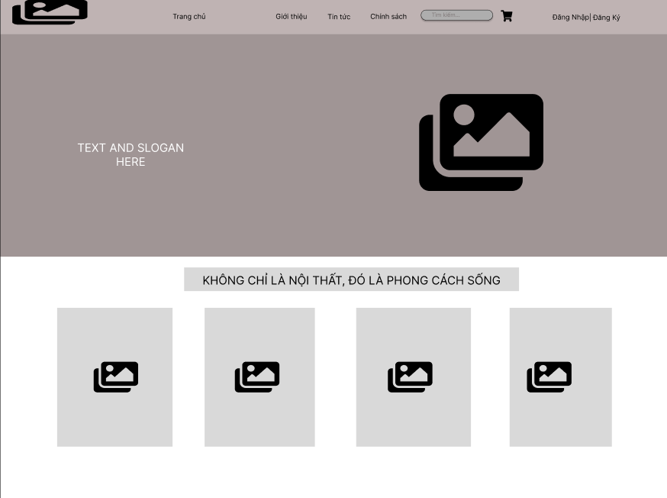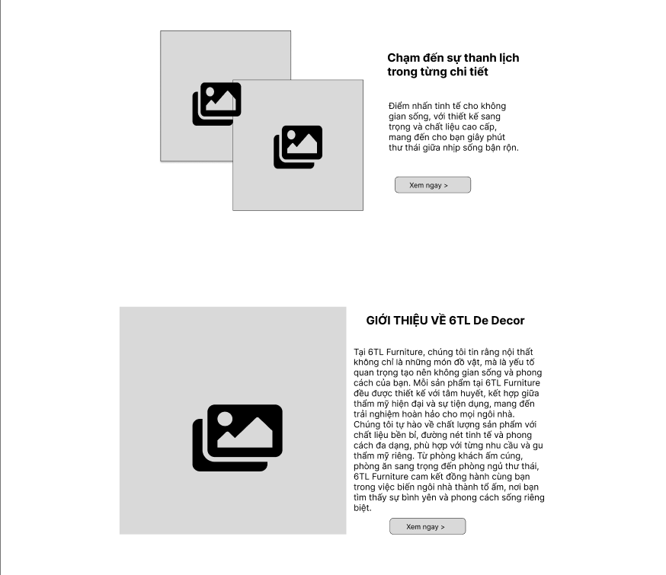

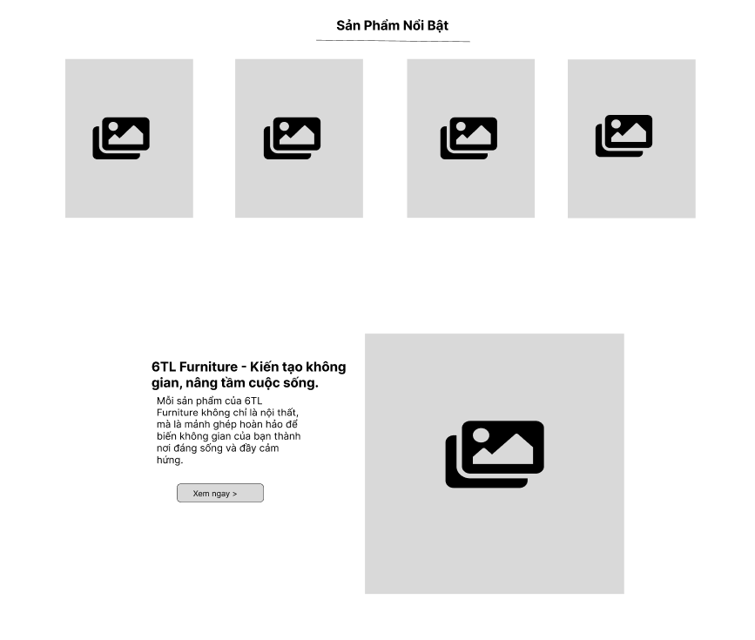

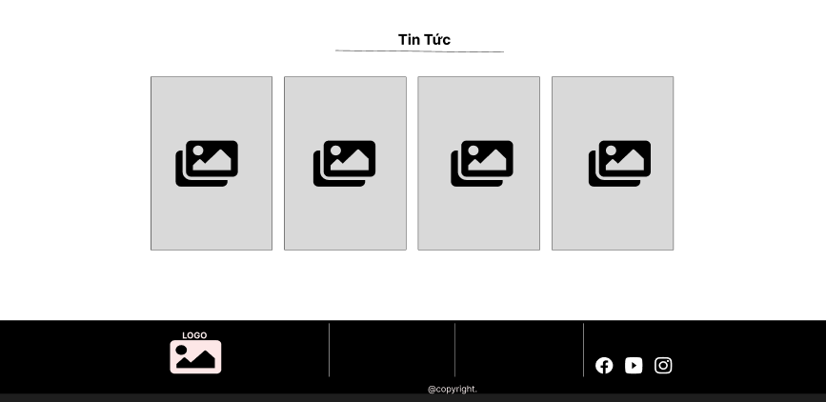

Phần menu:

[GDND-1.1: Thanh menu ]



Phần slideshow:

[GDND-1.2: Phần slideshow ]

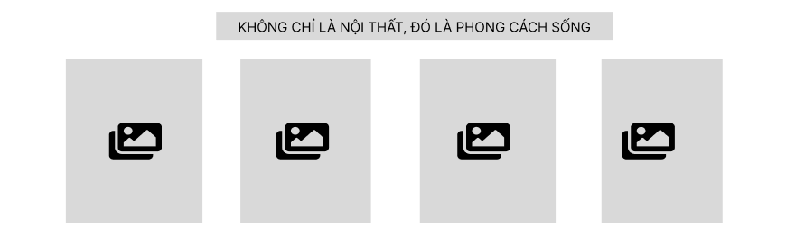

Phần giới thiệu trang web

[GDND-1.3: Giới thiệu trang web ]

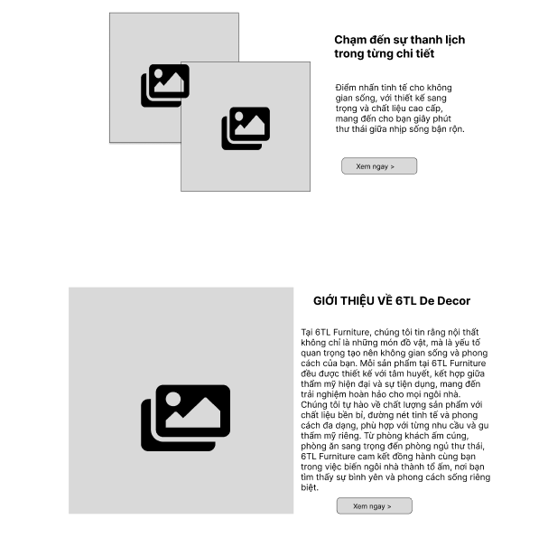

Phần sản phẩm nổi bật

[GDND-1.4: Sản phẩm nổi bật ]

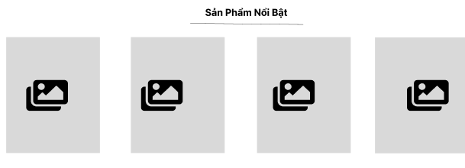

Phần blog

[GDND-1.5: Blog giới thiệu về trang web và các chương trình khuyến mãi]

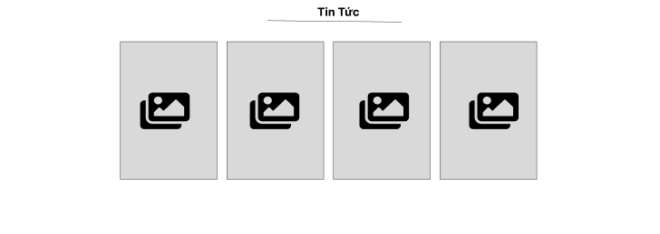

Phần footer

[GDND-1.6: Footer]



4.1.2 Trang đăng ký tài khoản

[GDND-2: Trang đăng ký tài khoản người dùng]

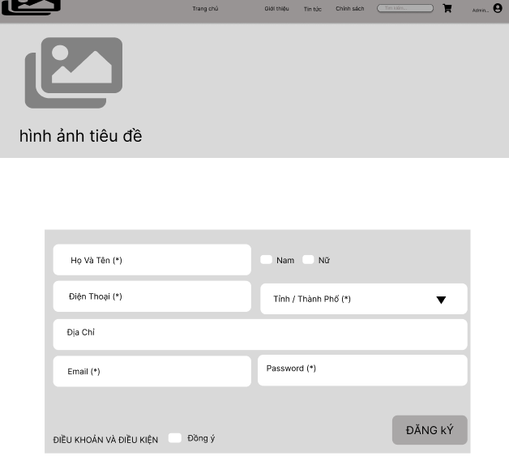

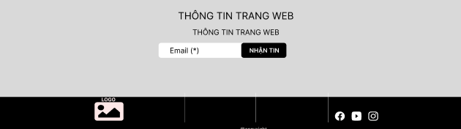

[GDND-2.1:Nơi nhập thông tin người dùng]

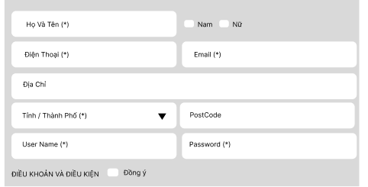

Phần đăng ký Email để nhận thông tin từ trang web

[GDND-2.2: Đăng ký email để thông báo từ trang web]

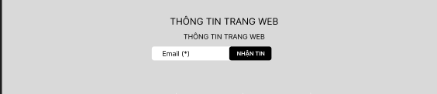

Phần footer

[GDND-2.3: Footer]



4.1.3 Pop-up đăng nhập

[GDND-3: Pop-up đăng nhập]

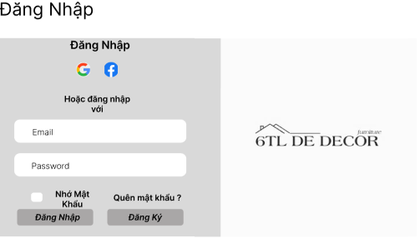

4.1.4 Trang giới thiệu

[GDND-4: Giới thiệu trang web]

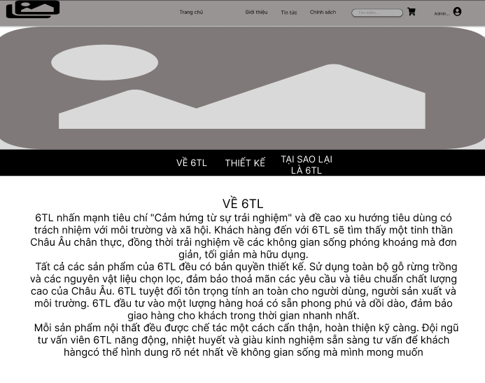

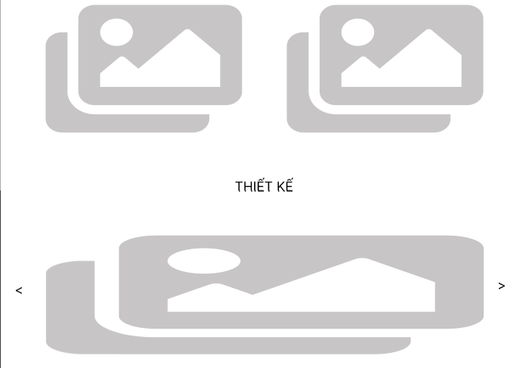

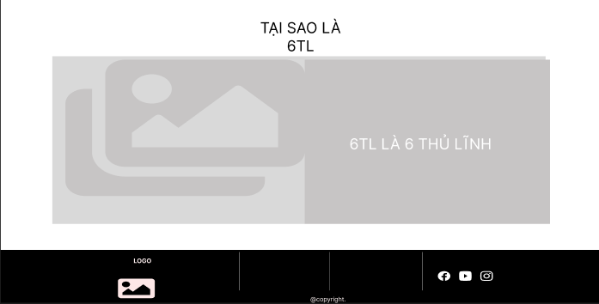

Phần menu

[GDND-4.1: Menu giới thiệu trang web]



Phần menu chuyển hướng

[GDND-4.2: Menu chuyển hướng đến các phần giới thiệu ]



Phần nội dung giới thiệu trang web

[GDND-4.3: Nội dung giới thiệu ]

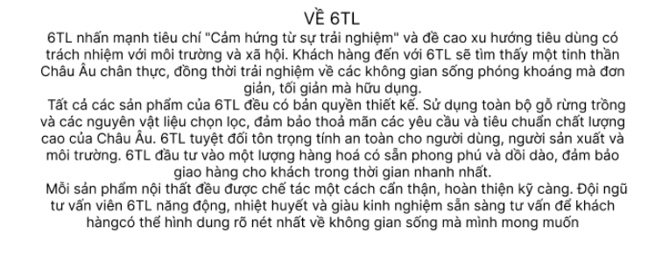

Phần footer

[GDND-4.4: Footer]



4.1.5 Trang danh mục sản phẩm

[GDND-5: Trang danh mục sản phẩm ]

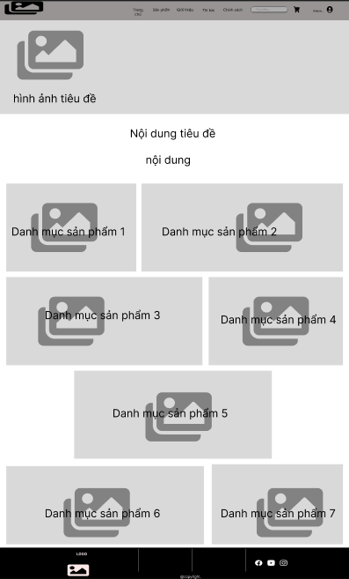

Phần menu

[GDND-5.1: Menu danh mục sản phẩm]



Phần danh mục

[GDND-5.2:Danh mục sản phẩm ]

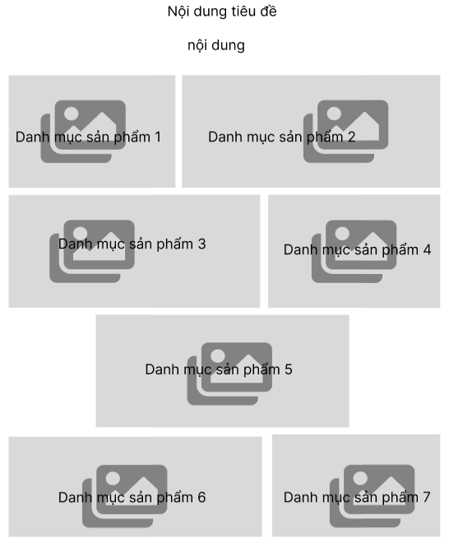

Phần footer

[GDND-5.3: Footer]



4.1.6 Trang sản phẩm

[GDND-6: Trang sản phẩm ]

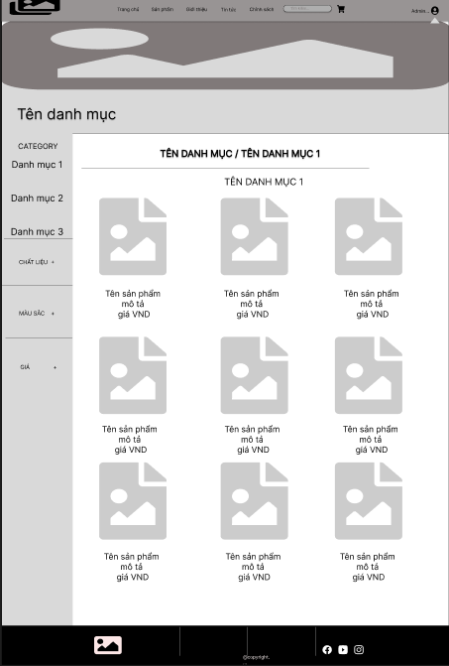

Phần menu

[GDND-6.1: Menu sản phẩm ]



[GDND-6.2 :Menu lọc sản phẩm ]

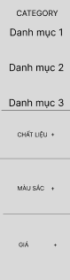

Phần sản phẩm

[GDND-6.3 : Sản phẩm ]

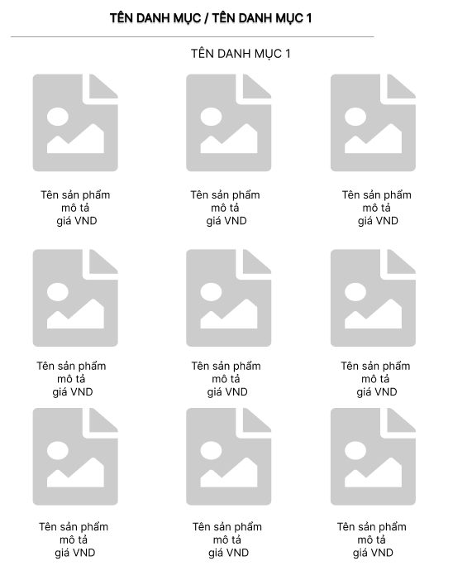

Phần footer

[GDND-6.4: Footer]



4.1.7 Trang chi tiết sản phẩm

[GDND-7 : Trang chi tiết sản phẩm ]

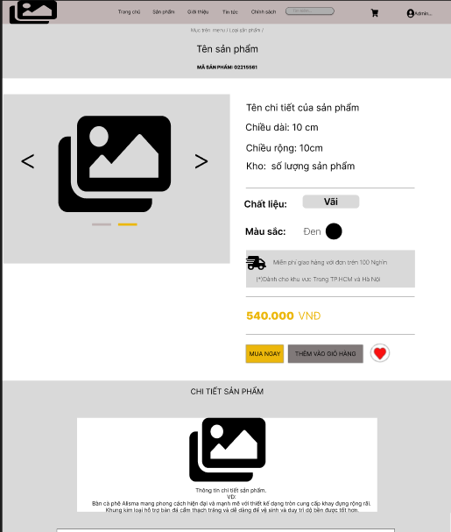

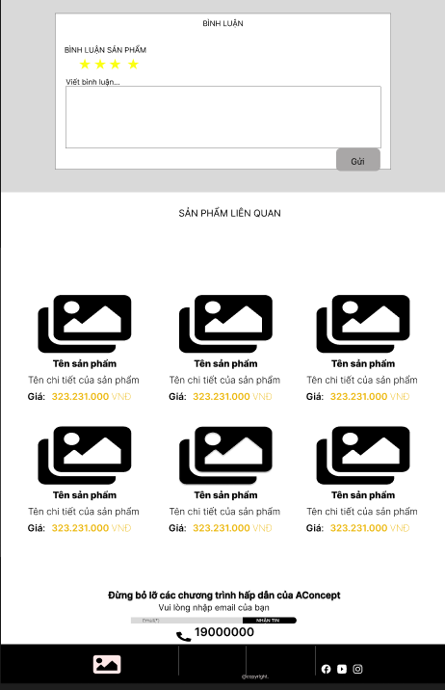

Phần menu

[GDND-7.1: Menu chi tiết sản phẩm ]



Phần chi tiết sản phẩm

[GDND-7.2 : Chi tiết sản phẩm ]

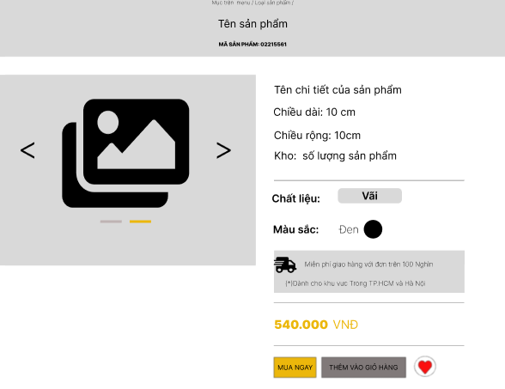

Phần mô tả sản phẩm

[GDND-7.2: Mô tả sản phẩm]

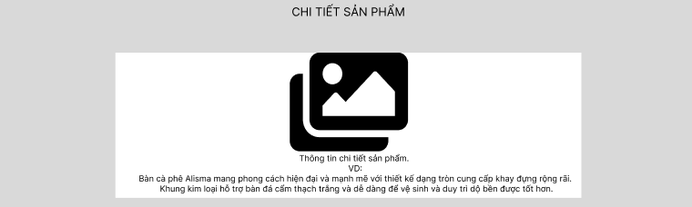

Phần bình luận sản phẩm

[GDND-7.3 : Bình luận sản phẩm]

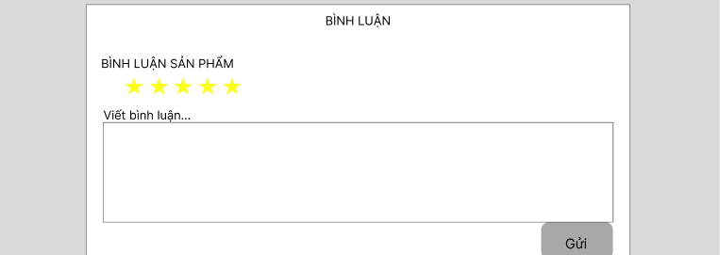

Phần các sản phẩm liên quan

[GDND-7.4 :Các sản phẩm liên quan]

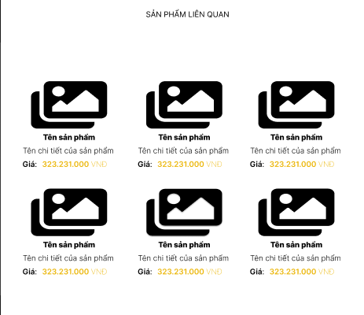

Phần footer

[GDND-7.5: Footer]



4.1.8 Trang sản phẩm yêu thích

[GDND-8 :Sản phẩm yêu thích của người dùng ]

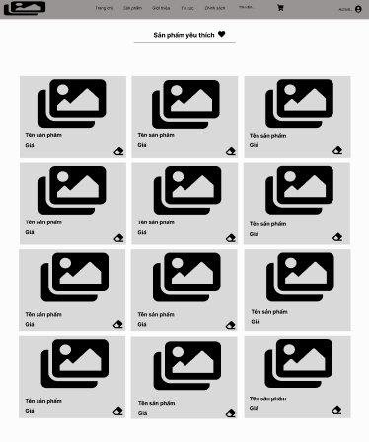

Phần menu

[GDND-8.1: Menu sản phẩm yêu thích ]



Phần danh sách sản phẩm yêu thích

[GDND-8.2: Danh sách sản phẩm yêu thích ]

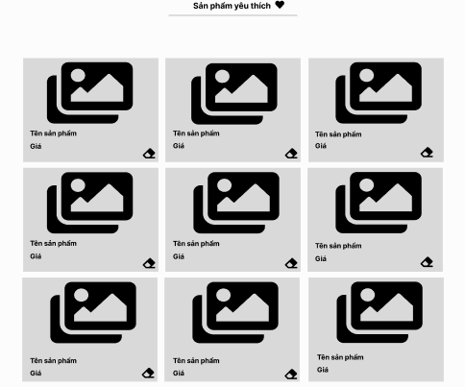

4.1.9 Trang thanh toán

[GDND-9 : Trang thanh toán của người dùng]

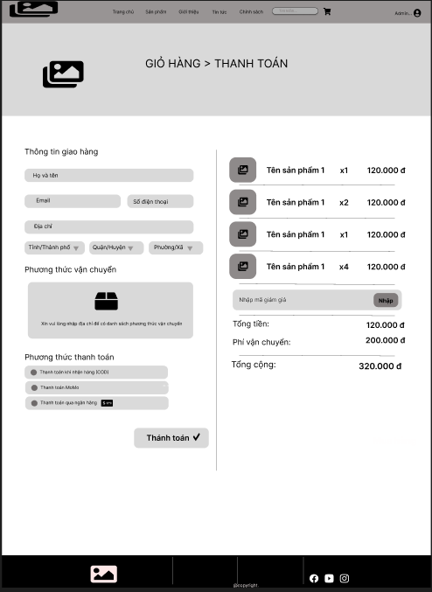

Phần menu

[GDND-9.1: Menu thanh toán ]



Phần thông tin giao hàng

[GDND-9.2: Thông tin giao hàng của người dùng]

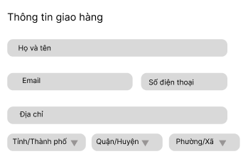

Phần phương thức vận chuyển

[GDND-9.3: Phương thức chuyển ]

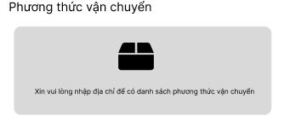

Phần thanh toán

[GDND-9.4: Phương thức thanh toán]

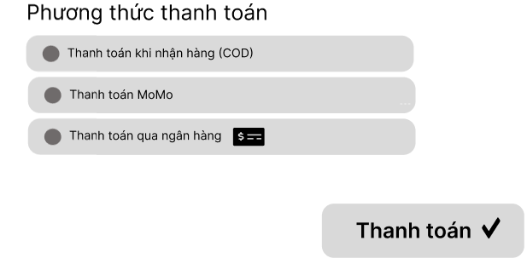

Phần chi tiết đơn hàng

[GDND-9.5: Chi tiết đơn hàng và mã giảm giá ]

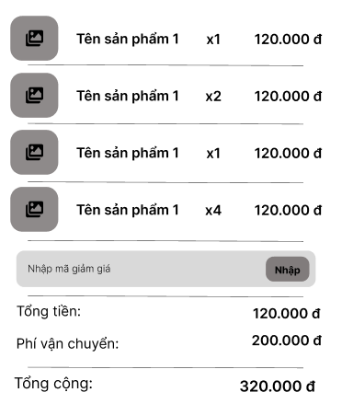

4.1.10 Trang lịch sử mua hàng

[GDND-10 :Lịch sử mua hàng của người dùng ]

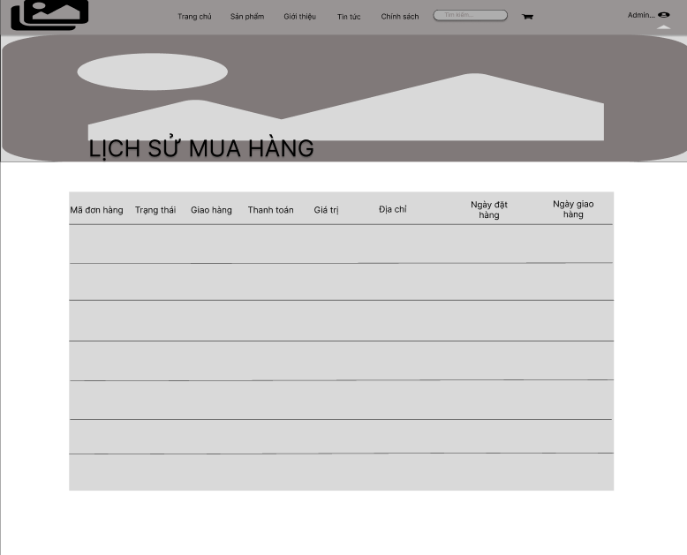

Phần menu

[GDND-10.1: Menu lịch sử mua hàng ]



Phần danh sách lịch sử mua hàng

[GDND-10.2 :Lịch sử mua hàng của người dùng ]

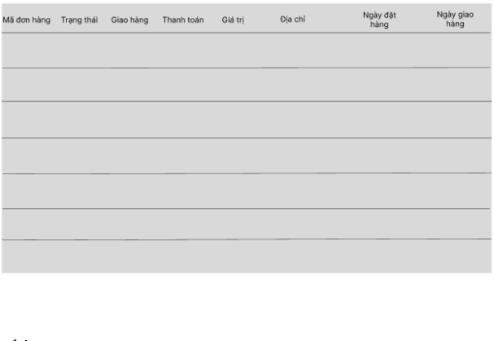

Phần footer

[GDND-10.3: Footer]



Trang giỏ hàng

[GDND-11: Giỏ hàng của người dùng ]

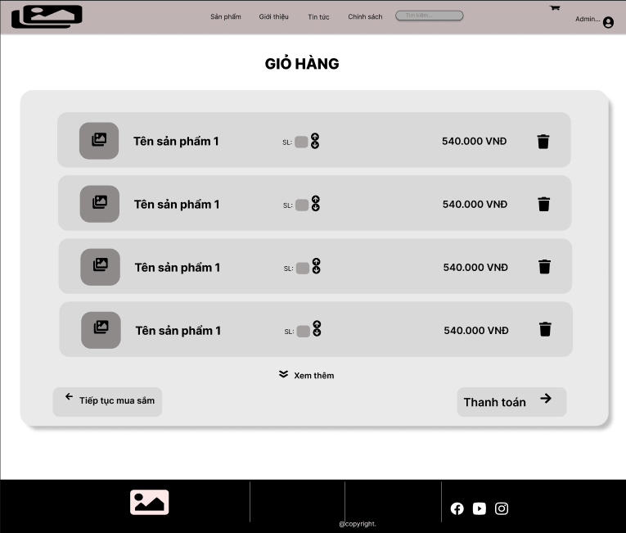

a

Phần menu

[GDND-11.1: Menu giỏ hàng ]



Phần danh sách sản phẩm trong giỏ hàng

[GDND-11.2: Danh sách sản phẩm ]

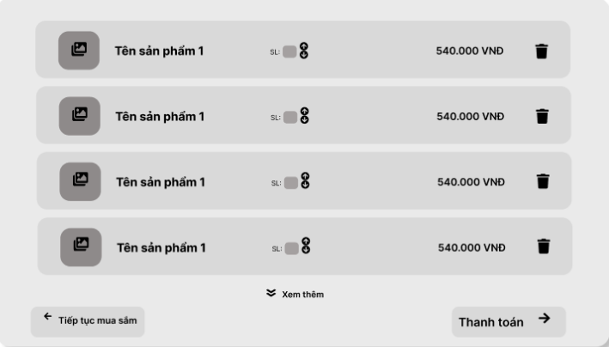

Phần footer

[GDND-11.3: Footer]



4.1.11 Trang tin tức

[GDND-12: Trang tin tức cho người dùng xem ]

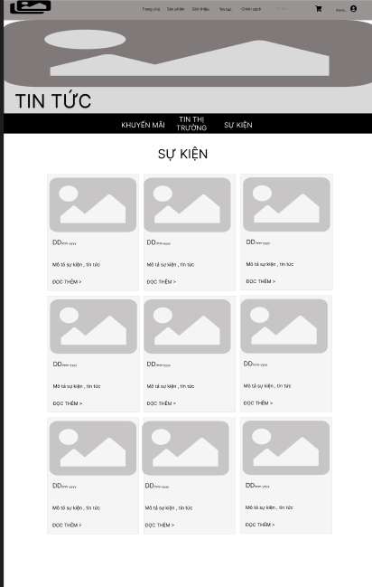

Phần menu

[GDND-12.1: Menu tin tức ]



Phần menu chuyển hướng đến các tin tức

[GDND-12.2:Menu chuyển hướng ]



Phần nội dung tin tức

[GDND-12.3:Menu chuyển hướng ]

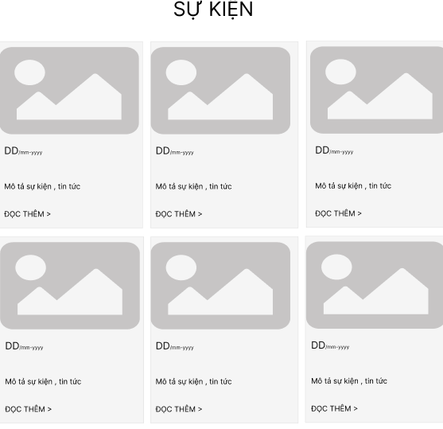

Phần footer

[GDND-12.4: Footer]



Trang tài khoản khách hàng

[GDND-13: Tài khoản khách hàng]

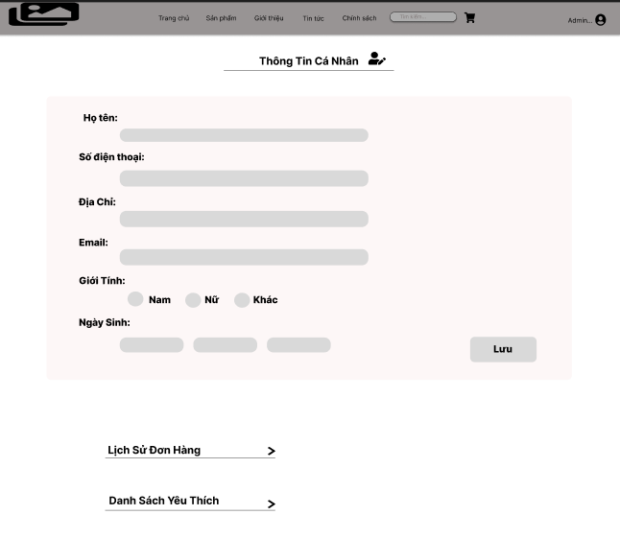

Phần menu

[GDND-13.1: Menu]



Phần thông tin khách hàng

[GDND-13.2: Thông tin khách hàng]

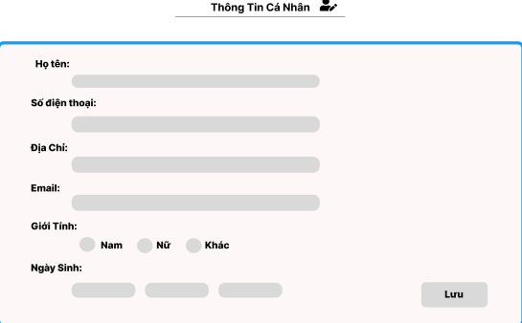

Phần footer

[GDND-13.3: Footer]



Trang chính sách

[GDND-14: Chính sách]

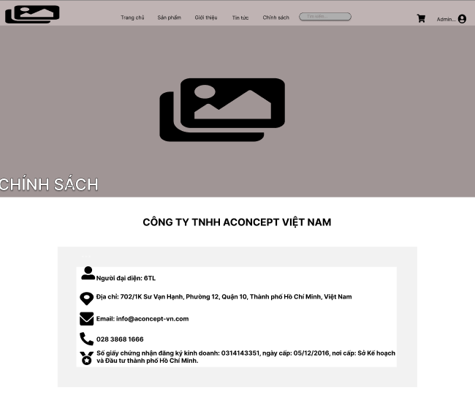

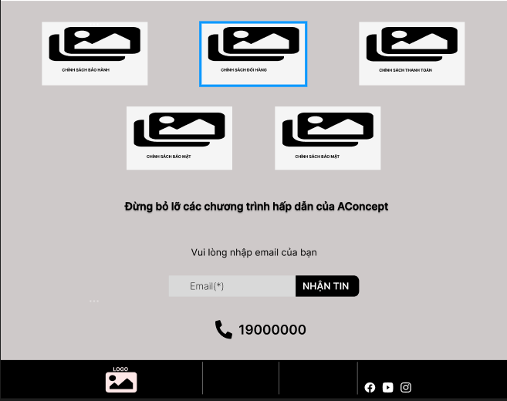

Phần menu

[GDND-14.1: Menu tin tức ]



Phần thông tin của công ty

[GDND-14.2: Thông tin công ty]

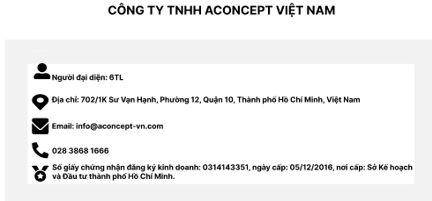

Phần chính sách

[GDND-14.3:Chính sách ]

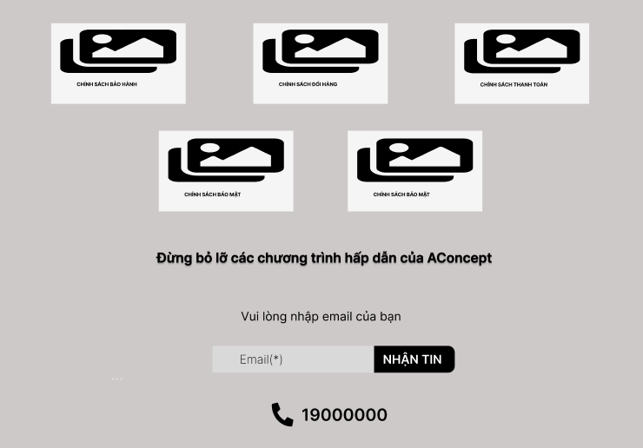

Phần footer

[GDND-14.4: Footer]



## Giao tiếp phần cứng

[*Phần cứng bên ngoài* *giao tiếp với hệ thống]*

Người dùng sẽ truy cập vào hệ thống thông qua các thiết bị phần cứng cá nhân của họ (máy tính, điện thoại, máy tính bảng …).

## Giao tiếp phần mềm

[*Phần mềm bên ngoài* *giao tiếp với hệ thống*]

Website có thể sử dụng các API bên ngoài để tích hợp các dịch vụ như thanh toán Banking , kiểm tra địa chỉ (Google Maps API), các dịch vụ gửi email tự động (SMTP)

## Giao tiếp trong truyền tin

Trong web bán nội thất 6TL , khi người dùng thực hiện thao tác (như tìm kiếm sản phẩm, thêm vào giỏ hàng), frontend sẽ gửi yêu cầu (request) tới backend. Backend sẽ xử lý dữ liệu, truy xuất từ cơ sở dữ liệu nếu cần, và trả về kết quả để frontend hiển thị. Thông tin này được truyền tải qua các giao thức như HTTPS hoặc WebSocket nếu có yêu cầu giao tiếp thời gian thực.

# Các yêu cầu phi chức năng

## Yêu cầu thực thi

YCTT-1**(Thời gian tải trang)** : Tất cả các trang hiển thị toàn bộ đầy đủ nội dung không quá 5 giây trên đường truyền ADSL.

YCTT-2**(Thời gian tải lên file)** : Upload file(như ảnh sản phẩm, tài liệu,...) không lớn hơn 4MB và phải được xử lý tải lên trong vòng 10 giây.

YCTT-3**(Khả năng xử lý đồng thời)** : Hệ thống phải hỗ trợ ít nhất 100 người dùng truy cập đồng thời mà không giảm hiệu suất.

YCTT-4**(Thời gian phản hồi cho các tác vụ)** : Các thao tác như tìm kiếm sản phẩm, thêm vào giỏ hàng hoặc truy cập trang chi tiết sản phẩm phải hoàn thành trong dưới 3 giây, nhằm tăng tính tương tác và duy trì sự hài lòng của người dùng.

YCTT-5**(Hiệu suất cơ sở dữ liệu)**: Các truy vấn tới cơ sở dữ liệu, như truy vấn sản phẩm hoặc thông tin người dùng, phải được tối ưu hóa để đáp ứng trong vòng 100ms, nhằm giảm thiểu độ trễ khi truy cập dữ liệu.

YCTT-6**(Tốc độ phản hồi API)**: Các API cung cấp dữ liệu cho trang web (như API lấy danh sách sản phẩm, API xác thực) phải có thời gian phản hồi dưới 500ms để đảm bảo trang web luôn phản hồi nhanh chóng.

[YCTT-1:Tất cả websites hiển thị toàn bộ đầy đủ nội dung không quá 5 giây trên đường truyền ADSL.

YCTT-2:Upload file không lớn hơn 4MB và không quá 10 giây.]

## Yêu cầu an toàn :

YCAT-1**(Quản lý lỗi:)**: Hệ thống phải xử lý các lỗi một cách an toàn và không được tiết lộ thông tin quan trọng qua thông báo lỗi. Mọi thông báo lỗi gửi tới người dùng phải thân thiện, tránh các thông tin nội bộ của hệ thống.

YCAT-2**(Giới hạn quyền truy cập)**: Chỉ người dùng có vai trò cụ thể (như admin) mới có thể truy cập các tính năng quản trị, nhằm hạn chế nguy cơ thay đổi hoặc truy cập dữ liệu trái phép.

YCAT-3**(Kiểm tra tính hợp lệ của dữ liệu đầu vào)** : Tất cả dữ liệu đầu vào từ người dùng phải được kiểm tra tính hợp lệ để tránh các lỗi có thể gây hại, như nhập sai hoặc bỏ trống các trường quan trọng. Ví dụ: không cho phép nhập các ký tự đặc biệt trong trường số điện thoại.

YCAT-4**(An toàn cho giao dịch tài chính)**: Các giao dịch tài chính hoặc các thay đổi quan trọng phải được xác nhận qua các biện pháp an toàn, chẳng hạn như OTP (One-Time Password), nhằm đảm bảo người dùng thực sự xác nhận thao tác này.

YCAT-5**(Sao lưu định kỳ)** : Tất cả dữ liệu quan trọng của hệ thống phải được sao lưu định kỳ để đảm bảo khả năng khôi phục dữ liệu sau sự cố.

YCAT-6**(Bảo vệ khỏi mất dữ liệu khi nhập liệu)**: Người dùng gặp sự cố khi nhập liệu (như mất kết nối), hệ thống phải có cơ chế lưu tạm thời để người dùng có thể tiếp tục thao tác sau khi kết nối lại, hạn chế mất dữ liệu.

YCAT-7**(Cảnh báo và giám sát)**: Hệ thống phải có cơ chế giám sát và gửi cảnh báo ngay lập tức khi phát hiện các hành vi bất thường hoặc sự cố để quản trị viên có thể xử lý kịp thời.

[không có]

## Yêu cầu bảo mật :

YCBM-1**(Mã hóa dữ liệu truyền tải (SSL/TLS)**: Tất cả dữ liệu truyền qua mạng giữa người dùng và máy chủ phải được mã hóa bằng **SSL/TLS** để ngăn chặn đánh cắp thông tin. Đảm bảo URL bắt đầu bằng https:// để bảo mật các dữ liệu quan trọng

YCBM-2**(Mã hóa dữ liệu quan trọng)**:Các thông tin quan trọng như mật khẩu, số thẻ tín dụng, và thông tin cá nhân phải được mã hóa trong cơ sở dữ liệu. Mật khẩu người dùng nên được lưu trữ dưới dạng hash để tránh bị lộ nếu cơ sở dữ liệu bị xâm nhập.

YCBM-3**(Xác thực hai yếu tố 2FA)**: Áp dụng **2FA** cho các tài khoản quản trị hoặc giao dịch quan trọng để tăng cường bảo mật. Người dùng phải xác minh danh tính qua một phương pháp thứ hai, như mã OTP gửi qua SMS hoặc email.

YCBM-4(**Kiểm soát truy cập)**: Chỉ người dùng có vai trò và quyền hạn phù hợp với tài khoản đang sử dụng mới được truy cập vào các chức năng cụ thể. Ví dụ: chỉ admin mới có thể quản lý thông tin người dùng.

YCBM-5**(Chứng thực các giao dịch tài chính)**: Các giao dịch tài chính hoặc thay đổi quan trọng (như rút tiền, chuyển khoản,..) phải sử dụng các biện pháp chứng thực bổ sung, chẳng hạn như xác nhận qua mã OTP để đảm bảo người dùng xác thực thao tác.

YCBM-6**(Kiểm tra bảo mật định kỳ)**: Thực hiện kiểm tra bảo mật định kỳ, bao gồm các bài kiểm tra xâm nhập và quét lỗ hổng bảo mật, để phát hiện và khắc phục các điểm yếu.

YCBM-7**(Cơ chế ghi log và giám sát)**: Ghi log mọi hoạt động quan trọng và giám sát hệ thống để phát hiện các hành vi đáng ngờ. Thiết lập cảnh báo ngay lập tức khi phát hiện truy cập trái phép hoặc hành vi bất thường.

YCBM-8**(Chính sách khóa tài khoản)**:Nếu có nhiều lần đăng nhập thất bại, hệ thống phải khóa tài khoản tạm thời hoặc yêu cầu xác minh lại để ngăn chặn các cuộc tấn công brute force.

YCBM-9**(Bảo mật API)**: Tất cả các API phải yêu cầu mã thông báo xác thực và hạn chế các quyền truy cập không cần thiết để bảo vệ hệ thống khỏi truy cập trái phép.

[**YCBM-1** : Tất cả đường truyền phải được mã hóa SSL.

**YCBM-2** : Tất cả các giao dịch liên quan đến chuyển khoản phải sử dụng công nghệ chứng thực.]

## Đặc tính chất lượng phần mềm :

ĐT-1**(Tính hiệu quả)**: Đo lường mức độ tối ưu về tài nguyên, gồm thời gian xử lý, dung lượng bộ nhớ và băng thông. Phần mềm sử dụng tài nguyên một cách tối ưu mà vẫn giữa hiệu suất ổn định.  
ĐT-2**(Tính tin cậy)**:Phần mềm hoạt động ổn định và ít xảy ra lỗi.Duy trì hoạt động chính xác và có khả năng chịu lỗi tốt khi gặp sự cố bất ngờ.

ĐT-3**(Tính khả dụng)** : Phần mềm dễ sử dụng, thân thiện với người dùng và giúp họ dễ dàng hoàn thành nhiệm vụ. Là gồm phần giao diện người dùng rõ ràng, nhất quán và hướng dẫn sử dụng dễ hiểu

ĐT-4**(Tính bảo trì)** :Phần mềm dễ dàng bảo trì, cập nhật và nâng cấp mà không ảnh hưởng đến hệ thống hiện tại. Có mã nguồn rõ ràng, dễ đọc và có cấu trúc hợp lý.

ĐT-5(Tính bảo mật ) : Phần mềm có khả năng bảo vệ dữ liệu và ngăn chặn các cuộc tấn công mạng. Các biện pháp kiểm soát truy cập, mã hóa dữ liệu, phát hiện và ngăn chặn lỗ hổng bảo mật.

ĐT-6**(Tính mở rộng)** : Phần mềm có khả năng mở rộng để đáp ứng nhu cầu tăng trưởng của hệ thống hoặc số lượng người dùng mà không làm giảm hiệu suất.

ĐT-7**(Tính tương thích)** : Phần mềm có thể hoạt động trên nhiều môi trường và thiết bị khác nhau và tích hợp tốt với các hệ thống khác.

ĐT-8**(Tính linh hoạt)** : Dễ dàng điều chỉnh để phù hợp với các yêu cầu mới hoặc thay đổi, để giảm thời gian và chi phí phát triển.

ĐT-9**(Tính tái sử dụng)** : Mã nguồn và các thành phần của phần mềm có thể tái sử dụng trong các ứng dụng hoặc dự án khác, giúp tiết kiệm thời gian và công sức phát triển.

ĐT-10**(Tính khả chuyển)** : Phần mềm có thể dễ dàng triển khai trên các nền tảng, hệ điều hành hoặc môi trường khác nhau với ít sự điều chỉnh.

[không có]

# Thư viện dữ liệu

*[Thư viện dữ liệu dành cho designer tham thảo & thiết kế]*

|  |  |  |
| --- | --- | --- |
| **Data Dictionary** |  | **Diễn giải** |
| Mật khẩu |  | 1. Yêu cầu phải có ít nhất phải có 1 chữ cái in hoa và 1 chữ số.  2. Mật khẩu không được để khoảng trắng.  3. Mật khẩu không chứa ký tự đặc biệt (chỉ sử dụng chữ cái và số).  4. Khi đặt lại mật khẩu thì không được trùng với mật khẩu cũ. |
| Họ tên |  | 1. Yêu cầu phải viết hoa những chữ cái đầu (ví dụ: "Nguyễn Văn A").  2. Không được chứa chữ số.  3. Không chứa ký tự đặc biệt  4. không chứa khoảng trắng ở đầu hoặc cuối chuỗi.  5. Độ dài tối thiểu là 10 và tối đa là 50. |
| Số điện thoại |  | 1. Yêu cầu số điện thoại phải là 10 chữ số.  2. Yêu cầu không có kí tự đặc biệt.  3. Không được chứa khoảng trắng và chữ cái. |
| Email |  | 1. Phải có đuôi "@gmail.com".  2. Không được chứa khoảng trắng.  3. Phải là một email hợp lệ (ví dụ: [example@gmail.com](mailto:example@gmail.com)). |
| Địa chỉ |  | 1. Là địa chỉ hợp lệ ( ví dụ: 66A Nguyễn Thái Sơn, Gò Vấp, Tp HCM)  2. Không được chứa ký tự đặc biệt. |
| Tìm kiếm |  | 1. Tên sản phẩm phải tồn tại trong cửa hàng |
| Ngày sinh |  | 1. Đảm bảo ngày sinh hợp lệ và định dạng chuẩn (Ví dụ: DD/MM/YYYY). |
| Mã sản phẩm |  | 1. Phải bắt đầu bằng dấu "#"  2. Chỉ chứa các chữ số.  3. Không được có khoảng trắng và chữ cái  4. Mã sản phẩm không được trùng nhau trên hệ thống. |
| Tên sản phẩm |  | 1. Tên sản phẩm không chứa ký tự đặc biệt( cho phép sử dụng dấu - nếu cần thiết).  2. Tên sản phẩm phải dễ hiểu và dễ nhìn.  3. Tên sản phẩm không được trùng nhau trên hệ thống  4. Độ dài tối thiểu là 6 ký tự và tối đa là 20 ký tự. |
| Tên tài khoản Admin |  | 1. Bắt buộc phải viết hoa chữ cái đầu tiên  2. không được để kí tự đặc biệt  3. Không được đặt trùng với các tài khoản khác trong hệ thống. |
| Tiêu đề |  | 1. Tiêu đề phải ngắn gọn và mô tả rõ nội dung chính.  2. Tiêu đề không chứa ký tự đặc biệt. |
| Danh mục |  | 1. Chọn danh mục phù hợp với sản phẩm hoặc nội dung.  2. Tên danh mục không được chứa ký tự đặc biệt (trừ khoảng trắng).  3. Danh mục phải tồn tại sẵn trong hệ thống. |